目录
第一章 编制说明 9
第1节 编制目的 9
第2节 编制依据 9
第3节 编制原则 10
第4节 编制内容 10
第二章 工程概况及工程特点 10
第1节 工程概况 10
第2节 工程特点与施工条件 19
第三章 施工部署 21
第1节 项目组织机构及项目管理模式 21
第2节 实施目标 24
第3节 施工区域及任务的划分 26
第4节 劳动力组织(劳动力计划表) 28
第5节 农忙季节的工作安排 30
第6节 主要施工机械的投入(见主要施工机械设备计划表3-4) 31
第7节 场区用电、用水计划 34
第8节 物资供应 37
第9节 各专业工种施工配合 41
第四章 主要项目施工方法、施工方案 44
第1节 施工准备 44
第2节 工程测量控制 45
第3节 土方工程 50
第4节 基础工程 52
第5节 钢筋工程 63
1、 钢筋的检验与存放 64
2、 加工场地及加工机械 65
3、 作业安排 65
4、 钢筋加工 65
5、 钢筋绑扎 66
6、 质量保证 67
7、 钢筋直螺纹连接施工 68
8、 电渣压力焊施工 71
第6节 模板工程 74
1、 模板设计的基本原则 74
2、 模板周转材料供应及调配 74
3、 柱子模板 75
4、 框架梁、顶板模板 77
5、 特殊部位模板 78
6、 预埋件和预留孔洞的设置 79
7、 模板施工注意事项 83
第7节 脚手架工程 84
1、 一般脚手架的搭设 84
2、 特殊部位脚手架的搭设 85
3、 脚手架搭设安全措施 85
第8节 混凝土工程 86
1、 现场混凝土搅拌站的建设 86
2、 混凝土生产、供应及调配 86
3、 试验及配合比设计控制 87
4、 混凝土浇筑施工 91
5、 施工噪声控制 97
6、 质量控制 98
第9节 砌体工程 98
1、 灰砂砖砌体施工 99
2、 轻质隔断墙施工 102
第10节 防水工程 103
1、 地下室防水 103
2、 屋面防水 106
3、 卫生间防水 114
第11节 钢结构及网架施工 116
第12节 装饰装修工程 117
1、 主要工序交叉施工原则及措施 117
2、 主要分部工程施工工序 119
3、 主要分项工程 120
第13节 安装工程 130
1、 给排水分部安装 130
2、 电气分部安装 143
3、 通风分部安装 146
第14节 冬、雨期施工 147
1、 雨期施工技术措施 147
2、 冬期施工技术措施 148
第15节 沉降观测 149
1、 沉降观测水准点的埋设 149
2、 沉降观测点的埋设 150
3、 观测方案及技术要求 150
第五章 关键部位施工方法及技术、质量措施 151
第六章 施工现场总平面布置及管理 151
第1节 总则 151
第2节 垂直运输设备的布置 152
第3节 混凝土搅拌设施的布置 152
第4节 现场道路及临时设施布置 153
第5节 现场办公室布置 153
第6节 临电、临水及场区排水平面布置 153
第7节 施工临时用地表（如表6-1） 156
第七章 施工进度计划 157
第1节 总体施工工期控制及分级施工进度计划网络图 158
1、 总体施工工期控制 158
2、 统筹网络的分级管理 158
第2节 总工期及分段工期保证措施 161
1、 组织措施 161
2、 资源调配措施 163
3、 技术措施 164
4、 交通措施 166
5、 经济奖罚措施 167
第八章 质量保障措施 167
第1节 质量等级目标 167
第2节 质量管理 168
第3节 质量保证措施 176
1、 组织保证措施 176
2、 采购物资质量保证 176
3、 技术保证措施 177
4、 经济保证措施 180
5、 合同保证措施 180
第4节 成品保护 183
第5节 质量通病与预防措施（见表8-2、表8-3） 184
第6节 质量管理制度 185
第7节 施工中的计量管理 189
1、 计量管理目标 189
2、 计量管理制度 189
第8节 拟配备本工程主要的材料试验、测量、质检仪器设备表 191
第九章 安全生产与文明施工 192
第1节 安全生产 192
第2节 文明施工 196

编制说明

编制目的
本施工组织设计大纲系某建工对某大学新校一期工程施工的总体构思和部署， 各单项工程的施工方案将依据公司技术管理程序，在图纸会审之后，按照本大纲确定的基本原则，进一步完善细化，用以具体指导施工，确保一期工程优质高速地建成。

编制依据
1.某某大学(新校)第一期建设工程施工招标文件。
2某建筑设计院设计的江汉大学新校一期工程施工图。
3.国家、某省、某市颁布的现行建筑结构和建筑施工、设备安装施工的各类规
范、规程、验评标准及有关技术规定。
4.某市人民政府有关建筑工程管理、市政管理、环境保护等地方性法规及规定。
5.某市建工有关质量管理、安全管理、文明施工管理制度。
6.某某大学新校一期工程现场及周围环境的实际情况。

编制原则
1.严格遵守国家、地方的技术规范、施工规程和质量评定与验收标准。
2.坚持技术先进性、科学合理性、经济适用性与实事求是相结合。

编制内容
某某大学(新校)一期工程土建及安装全部内容。

工程概况及工程特点

工程概况
工程名称：xx市xx大学新校一期工程
工程地点：xx市经济开发区14C6号地块(318国道西侧)
建设项目法人：xx市住宅统建办公室
设计单位：xx市建筑设计院
(一) 建筑设计概况
xx大学新校建设工程是经中华人民共和国教育部及xx省、xx市人民政府批准的一项重点建设项目。xx市住宅统建办公室受xx市人民政府委托，作为xx大学新校建设项目法人，全面承担该工程项目的建设任务。建设工程位于xx市经济技术开发区14C6 号地块，318 国道西侧，用地西南侧为已建成的场区内规划道路，东侧为三角湖岸线。建设用地场地平整已完成，地面高程在21.5～22.5m 之间。工程地质条件较好，建设总用地为108.4ha，总建筑面积约36 万m²。本期实施16 栋各类教学楼、行政楼、实验楼、图书馆及实验工厂，建筑面积169293m²（预算），除实验工厂单层厂房为18m 双跨排架结构外，其余均为全现浇钢筋混凝土框架结构。
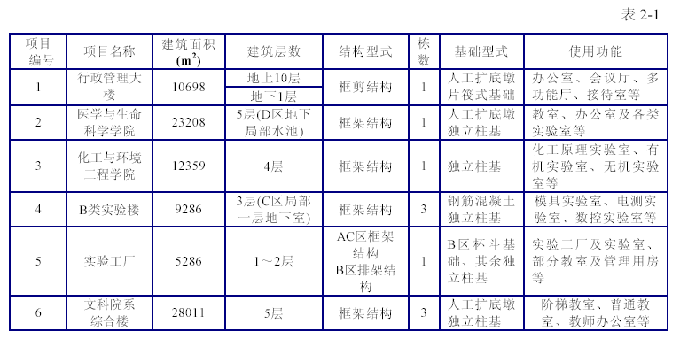
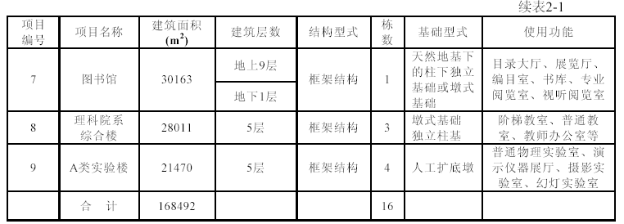

(二) 装修设计概况
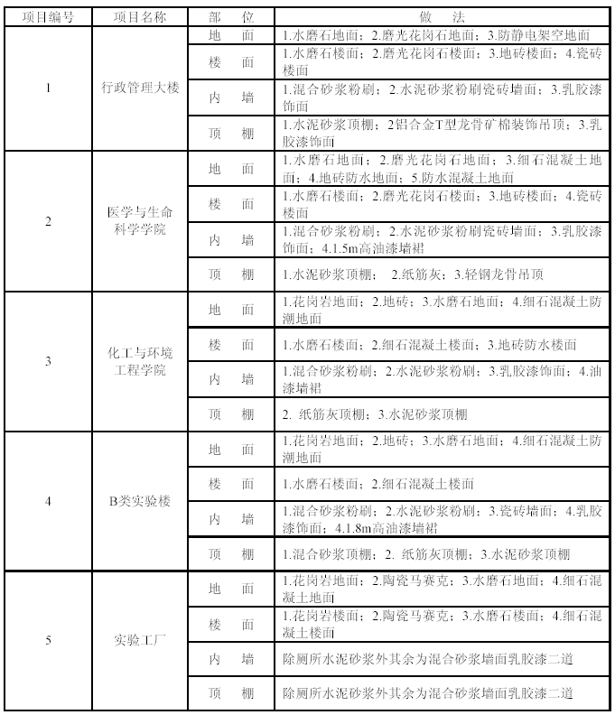
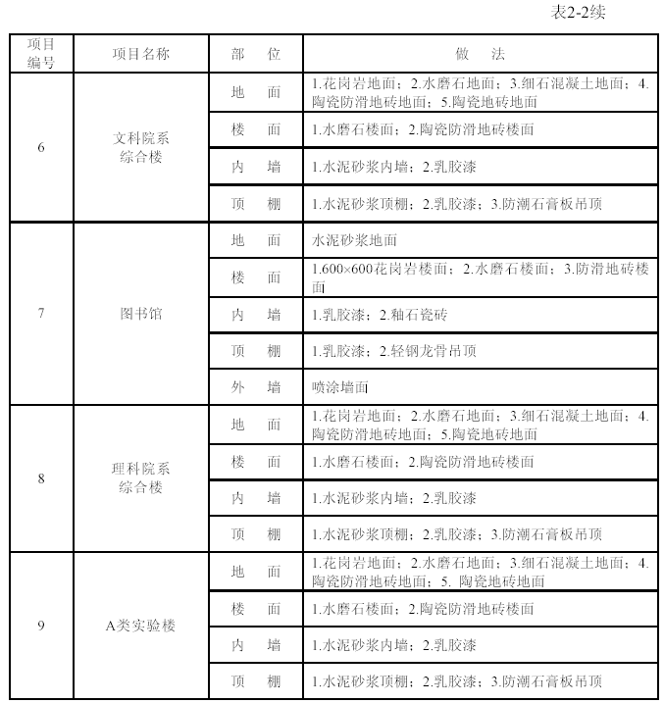
(三) 结构设计概况
1. 结构型式及特点：详见各单位工程施组设计工程概况一章。
2. 结构构件混凝土材料：
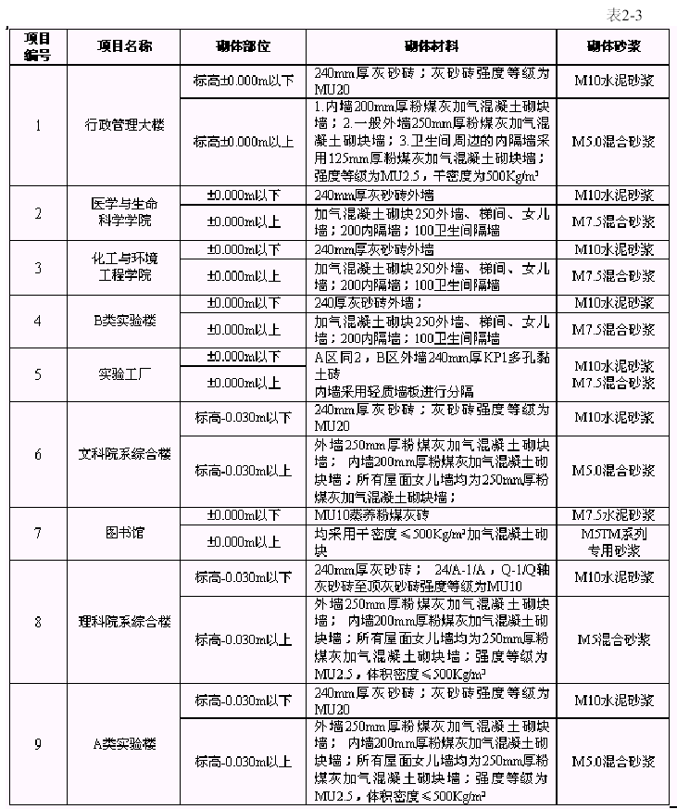
3. 砌体材料及砌体砂浆：
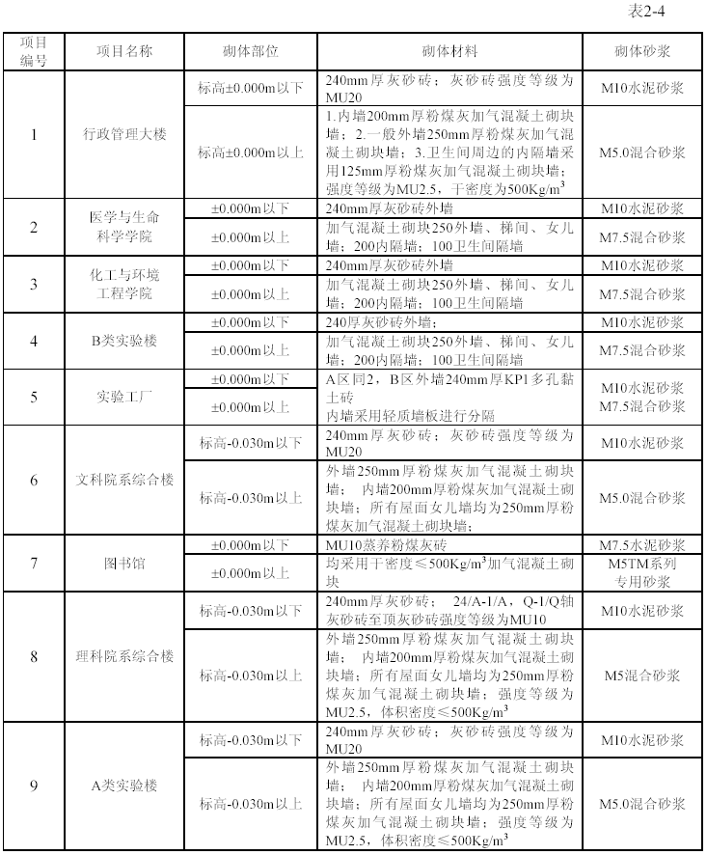
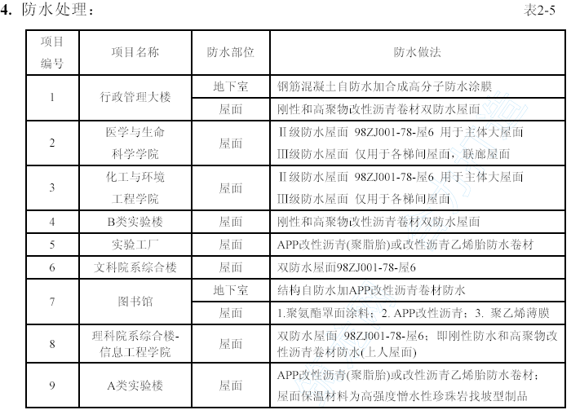
本工程各单位工程外墙大部分采用中档涂料。
(四) 安装设计概况
1.给排水部分
除图书馆(07)、行政楼(01)设有自动喷洒灭火系统、气体消防系统(未设计)外，其他各楼主要包括卫生间给排水系统；消火栓灭火系统；部分实验室实验用水、车间洗涤用水；地下车库潜水泵排水。
2.煤气部分:医学与生命科学院、化工与环境工程学院部分实验室设有煤气系统，供实验点火之用。
3.电气部分
各单位工程含动力、照明、防雷接地系统，图书馆(07)、行政楼(01)设有消防报警系统。
4.通风空调部分
根据标书及标书答疑对工程范围划定，空调工程不在本标书范围内，通风工程工作内容有：
医学与生命科学院:采用电动百叶窗式排气扇(共266个)，少数实验室采用轴流风机(共10台)加风管排风。
化工与环境工程学院:1、2层采用管道式排风机排风，共计62台；3、4层采用排风机箱排风，排风机箱设在4层，共计26台。
B类实验楼:各层外墙安装换气扇并配百叶风口各108个。
实验工厂:部分通风采用轴流风机排风，共计37台。
A类实验楼:各楼内轴流风机(196台)及百叶风口(196只)安装。
(五) 地质和水文概况
年平均气温16.8℃，年均降水量1093.3mm，全年主导风向为东北风，夏季主导
风向为东南风，最大风速15.7m/s，年均相对湿度78%，该地区为长江三级阶地，垅
岗地形，台面高程为30m，湖河岸边高程为18m 左右，地层主要由第四纪上更新统
冲、洪积、亚黏土、黏土组成，土层致密厚实，不透水，单位承荷30.50t/m2，工程
地质条件较好。本次投标资料中未提供专门的地勘报告。

工程特点与施工条件
1. 本工程施工现场场地已平整，场地宽敞，施工用电由场区外引入容量1500kVA，
场区内沿校园环形主干道即将建成变配电房三座；业主提供施工用水，供水能力为
DN300，并沿校园环形主干道铺设自来水供水管道(每100m留一个水阀)。施工现场内将建成校园环形主干道与西南侧区内规划道路相连，施工交通运输较为便利。我们可以充分利用现有的施工场地，合理进行临时设施及机械设备的布置，以保证施工的正常有序进行。
2. 本工程包含9项单位工程、16栋单体建筑分别布置在南北向1000m、东西向700m范围内。各单体建筑空间造型各异，且各单体建筑±0.000绝对高程各异，轴线复杂。施工轴线控制点位误差要求符合施工验收规范5mm以内，同时不允许有过大积累误差，否则整体闭合就会超限。因此，本工程施工测量控制是保证施工主体结构质量的前提和关键。
3. 本工程工程量大、结构新颖。其中，行政管理大楼结构中标高49.300m处屋面结
构梁板结构向外悬挑3.6～6.425m形成博士帽造型，此特点也是施工中的难点之
一．因此，应在该处结构施工阶段前对其模板设计及脚手支撑进行详细验算及设
计，并注意施工过程中人员安全。图书馆在4层结构中有4根21.6m跨预应力框架
梁，其脚手架支撑高度达13.5m，也需进行模板及脚手支撑设计。
4. 本工程采用的防水材料较多。地下室、屋面、卫生间的防渗漏是保证本期工程质
量的又一关键所在，必须采取有效的防水技术保障措施来预防这类质量问题的发生。
特别是图书馆工程结构随层逐渐内收，形成多层屋面。因此该单位工程屋面防水面积大、细部处理多，必须制定专题屋面防水施工方案。
5. 本工程9项单位工程均有大面积水磨石地面及楼面(共130200m²)。由于水磨石施工为湿作业，必将产生较多的施工污水，而且其操作工艺决定了会影响后期装修施工的工期。需制定周详的水磨石施工作业计划及有效的排污水手段。必须有针对性地制定质量和工期保证措施。
6. 本工程9项单位工程绝大部分外墙加气混凝土砌体加中档涂料，根据我公司多年的外墙涂料施工经验和教训，针对外墙加气块墙体加涂料经过一段时间使用后容易出现开裂的质量通病问题，将制定特殊的防裂措施避免该质量通病的出现。
7. 实验工厂结构型式为18m双跨排架结构，有较多的预制构件，如屋架、柱、梁、板等，其预制构件制作与吊装施工是本工程的特色之一。
8. 工期短、质量高。业主要求一期工程2xxx年x月xx日开工，工程竣工日期为2xxx年xx月xx日。工程质量确保优良。合理安排施工搭接顺序，确保钢材、混凝土、周转材料等的供应与有序搭接将是组织好本工程施工的重点和难点之一。
9. 工程现场地处xx市经济开发北区，文明施工、安全和环境保护十分重要。
10. 各工种、工序在施工过程中交叉配合，工序搭接必须注意科学管理，统一协调。

施工部署

项目组织机构及项目管理模式
(一) 项目组织机构及职能
xx大学新校一期工程为xx市政府2000年投资建设的第一重点工程，是xx市科教兴市的重大举措之一。xx大学新校的建成，必将成为xx市二十一世纪的标志性建筑。鉴于本工程的重要性和影响力，我们施工组织的指导思想是以质量为中心，建立工程质量保证体系，编制项目质量计划，选配高素质的项目经理、项目总工程师及专业工程技术管理人员，按国际惯例实施项目管理，积极推广应用新技术、新工艺、新材料、新设备。项目经理部将成为一支充满活力、具有多专业、全面管理能力的领导班子。见“xx大学新校一期工程项目管理组织机构图”(如图3-1)
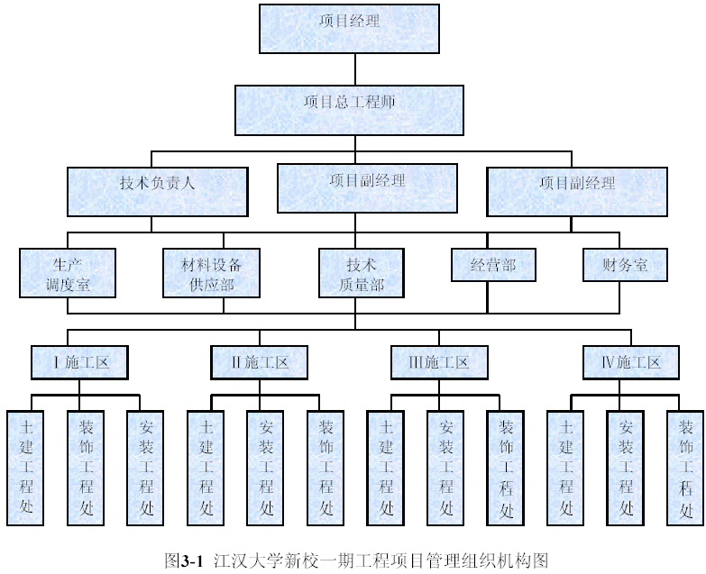
各部门的主要职责：
1.生产调度室:负责整个一期工程的生产计划安排以及各施工区域项目经理分部之间的生产协调及文明施工安全管理。
2.材料设备供应部:负责整个一期工程所需的材料及设备机具的供应和调配。
3.技术质量部:负责整个一期工程的技术和质量管理。
4.经营部:负责整个一期工程的合同管理及预决算管理。
5.财务室:负责整个一期工程的财务管理及资金调度。
(二) 项目管理模式
xx建工将按照多年来积累的成功项目管理经验来运行和管理本项目，形成以项
目经理负责制为核心，以项目合同管理和成本、进度、质量控制为主要内容，以科学系统管理和先进技术为手段的项目管理机制。同时，项目经理部在总部领导下充分发挥企业的整体优势，按照“总部服务控制、项目授权管理、专业施工保障、社会协力合作”具有集团公司特色的项目管理模式，以此高效地组织和优化生产资源。严格按照以GB/T 19002-ISO9002模式标准建立的质量保证体系来运行，形成以全面质量管理为中心环节，以专业管理和计算机管理相结合的科学化管理体制，以此出色地实现集团公司的质量方针和本工程质量目标，以及对业主的各项承诺。为规范本项目的管理工作，项目经理部严格执行集团公司颁布的《程序文件》、《质量手册》等我公司独具特色的项目管理方法，同时现场场区管理严格遵守沌口经济开发区施工现场标准化管理的有关规定。

实施目标
(一) 工期目标
为使本期工程早日竣工并投入使用，为业主提供服务，集团公司在人员组织、施工工艺、设备投入、材料供应等方面进行精心布置，计划用446d完成本期工程中的全部工程量。详见xx大学(新校)一期工程施工进度计划网络图。
(二) 质量目标（如表3-1）
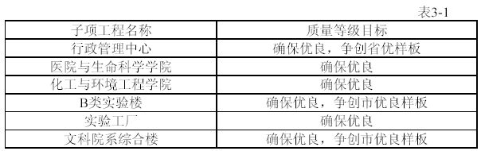
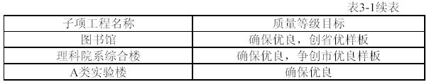
(三) 现场管理目标
为保持施工现场周围清洁的环境，我们设专人打扫清洁等措施，做到物流有序、
施工顺畅、文明施工，确保现场管理达到市级文明施工样板现场。
(四) 项目管理目标
全面贯彻ISO9001《质量管理和质量保证标准》，我们将根据集团公司制定的
《质量手册》和《程序文件》，建立完善的质量保证体系，针对本工程的特点，对施工全过程中与质量有关的全部职能活动进行管理和控制，使全体管理人员和员工按各自的质量职责承担其相应的质量责任。对特殊、关键部位和过程设置质量控制点。消除不合格品，提供满足顾客需求的产品。按国际惯例实施施工项目管理，组建“xx市xx大学新校一期工程项目经理总部”。下属技术、质量、安全、成本、材料、劳动力、设备调配等管理部门。按一期工程施工区域的划分分别组建“xx市xx大学新校一期工程施工区域项目经理分部”。形成“总部管理分部、分部管理区域项目”的强有力指挥系统，充分发挥集团公司统一指挥、协调、调度集团内人、财、物的整体优势。
(五) 施工环境目标
在确保工程质量和工期的前提下，树立现场全体员工环保意识，自觉保护市政设施，最大限度减少对环境的污染。
(六) 安全目标
完善安全措施，提高安全意识，杜绝死亡和重伤事故发生，月工伤频率控制在
1.5‰以下。
(七) 服务目标
服务周到、业主满意、重视抱怨、信守合同，认真协调与有关各方面的关系，接受并积极配合业主和监理对工程质量、工程进度、计划协调、现场管理的控制与监督。

施工区域及任务的划分
(一) 施工区域的划分:
一期工程根据拟建物规划位置划分为4个施工区域(见插图3-1)，分区域同时作业施工。根据四个施工区域的具体工程特点以及工程量情况配备相应的施工要素，达到相互协调，并肩推进，并保持一定流水节拍的效果。
每个施工区域具体划分若干个施工区段流水作业。
1.第一施工区域包括行政管理大楼一个子项目工程，分三个施工区段:塔楼部分(A-H轴交5-9轴)为第一施工区段，翼楼部分(1～4轴交A～H轴)为第二施工区段，翼楼部分(11～14轴交A～H轴)为第三施工区段，三区段进行交叉流水施工。劳动力实行专业化组织，按不同工种、不同施工部位划分作业班组，使各专业化作业班组从事性
质相同的工作，提高操作的熟练程度和劳动生产率。如木工按支模部位分为柱、梁
板、墙体三个作业班组。
2.第二施工区域包括医学与生命科学学院、化工与环境工程学院、B类实验楼、
实验工厂四个子项目工程。4个子项目工程作为单位工程控制，可计划同时施工。每
个单位工程根据设计的伸缩缝或后浇带为界可划分若干个施工区段，以医学与生命科学学院为例，可分为A、B、C、D4个施工区段，进行交叉流水施工，具体流水区段划分详见各单位工程施工组织设计。
3.第三施工区域包括文科院系综合楼、图书馆两个子项目工程。施工区段划分与
上述类似。
4.第四施工区域包括理科院系综合楼、B类实验楼两个子项目工程。施工区段划
分与上述类似。
(二) 任务的划分
一旦本工程中标，将由武建集团总承包，并组织集团所属土建一、二、三公司、
安装等专业施工公司承担相应的土建安装施工任务，商品混凝土公司、科研院、物资配套公司、设备动力公司协同配合施工。集团将组织有丰富的高校教学楼施工经验的土建、安装专业施工公司承担主承建任务。各分包单位相应加强现有的现场管理班子，并配备既懂技术，又有丰富实践经验的基层干部和技术骨干，同时按施工作业计划，精选熟练的劳动力，在总承包项目经理部的统一管理调配下确保本工程项目管理目标的实现。

劳动力组织(劳动力计划表)
合理而科学的劳动力组织，是保证本工程顺利进行的重要因素之一。根据工程实际进度、及时调配劳动力。我们将通过考察指定最优秀的城建制的劳务队伍进驻本现场，并分级签定劳务合同。进场前进行入场安全知识教育，认真组织技术交底。特殊工种持证上岗，按时入场后迅速进入工作状态。在主体结构施工时，钢筋工、木工相对投入较多。根据施工进度计划，及时投入装修和水电安装工人。
根据施工总体控制计划、工程量、流水段的划分、装修、水电安装的需要，现场劳动力投入见表3-2、表3-3。
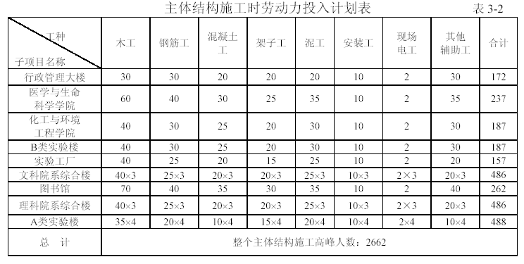
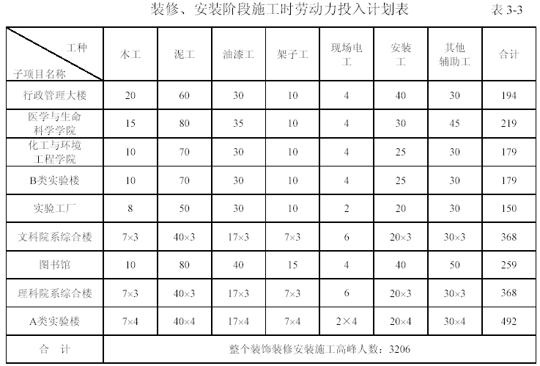
根据各阶段施工需要，劳动力分次投入，且始终处于动态控制中，详见劳动力投入分布曲线如插图3-2，综合劳动力分布曲线如图3-3。
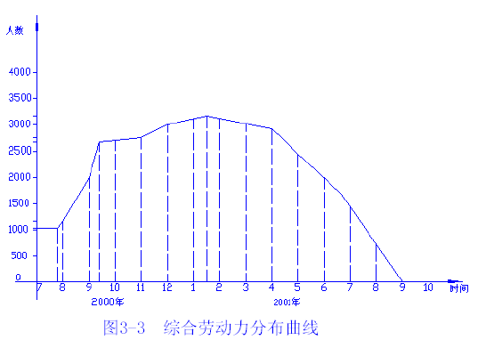

农忙季节的工作安排
自带与我公司常年配合成建制的民建队伍，一方面可作为技术性较强项目的基
本施工队伍，另一方面可解决因农忙而走人的问题。该部分人数应保证正常施工现场所需劳动力的60%以上。对于部分劳动力配置量大的施工项目，在施工计划安排时，尽可能与农忙季节错开，减少农忙季节对劳动力的需求，避免因农忙回家务农的人员过多而影响工程的正常进行，确保工期进度。

主要施工机械的投入(见主要施工机械设备计划表3-4)
1.土方施工阶段，将投入4台W501型和5台WY-60型反铲挖掘机及50辆东风5t自卸车转运土方。
2.为满足整个一期工程施工需要，结构施工阶段，投入3台F0/23B型(L=50m)塔吊分别用于图书馆(2台)和行政管理大楼(1台)结构施工垂直运输。投入19台FQD1500型和19台SS120型附墙吊。其中，分别用于文科院(7台)、理科院(7台)、A类实验楼(7台)、B类实验楼(5台)、实验厂房(1台)、医学与生命科学学院(6台)、化工与环境工程学院(5台)。场区内布置一座中型搅拌站，主机采用德国产ELBA-45型搅拌机，理论混凝土产量45m³/h，整个一期工程的混凝土由该搅拌站集中供应。另外在搅拌站内布置2台强制式500型混凝土搅拌机作为补充。为满足混凝土的输送，现场常备7台HBT60A混凝土输送泵。
3.装修期间再投入6台附墙吊用于图书馆和行政管理大楼的装修施工，现场设置
30台砂浆搅拌机。
一旦通知我公司中标，我们立即组织进场进行中型搅拌站的建设，在土方施工完成前完成搅拌站的搬迁和调试工作。
塔吊安装在基础结构施工前完成，先浇筑塔吊基础，在塔吊基础内预埋地脚螺栓，待基础混凝土强度达到要求后即安装塔吊。塔吊基础承台设计图见图3-4。待取得场区工程地质勘察报告后，再次对塔基设计进行复核与细化。
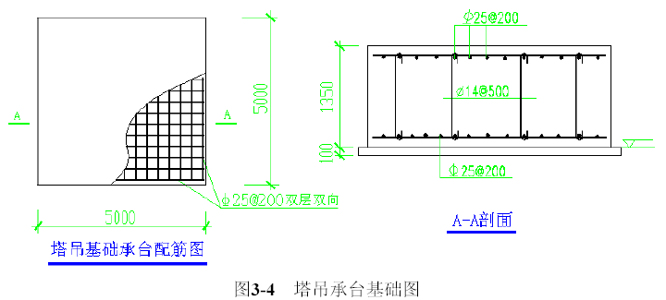
为了确保在使用期不出现因设备故障而影响工期，我们还另行配置必要的塔吊等主要设备易损配件(详见表3-6)，做到预防在先，确保工期目标的万无一失。
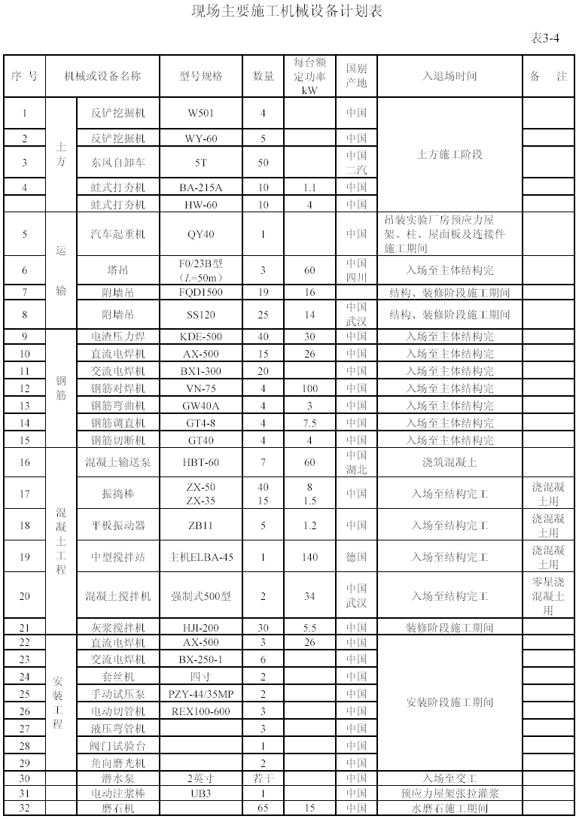
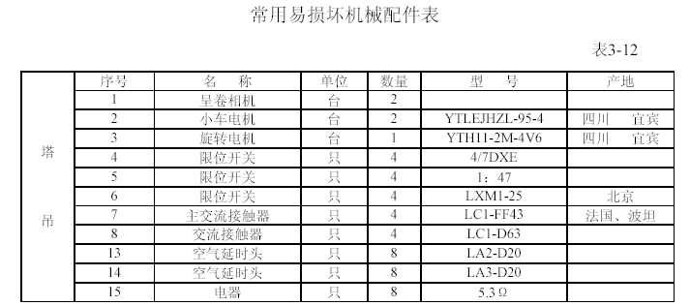

场区用电、用水计划
(一) 施工用电
施工用电由业主提供的三变配电房(1500kVA的三相电源)引入，现场设10个配电箱，分担各单位工程的电负荷，场区沿校园环行干道和施工便道每25m设置电杆及照明路灯，各主入口和道路交叉口设置照明路灯(其布置详见总平面布置图)，电线的铺设，配电箱、漏电保护器的设备均应符合国家规定的施工现场用电安全规程。
整个一期工程施工用电计算：
P=1.1(K1∑Pc+K2∑Pa+K3∑Pb)
其中 K1=0.75 K2=0.8 K3=1.0
Pb=75kW Pa=75kW
Pc=1452kW
P=1.1(0.75×1452+0.8×75+1.0×75)=1224kW
(二) 施工用水
按临时给排水平面图及系统图的要求，现场用水需满足施工、生活及消防所需，
给水主系统采用DN150的供水管与业主水源(DN300水管)连接，每一施工区域给水分系统采用DN100的供水管与给水主系统连接，并设置钢制施工水箱，用离心泵配
DN50的供水管送至各拟建物边，各设置3个接驳点，用软管接至使用部位，其他用水地点及临时消防栓的布置均采用镀锌钢管连接。施工现场的生产排水必须经过沉积后才能排入城市排水管网，厕所的排污必须经过地区级化粪池处理方可进入城市管网。(现场给排水系统图及布置图详见插图)
整个一期工程施工临时供水计算：
① 施工工程每班最高用水量q1（L/s）
q1=K1×∑Q1N1×K2/(8×3600)
=1.1×(400×350+250×250)×1.5/(8×3600)=11.5L/s
② 施工现场生活用水量q2(L/s)
q2=P1×N2×K3/(t×8×3600)
=1500×60×1.5/(2×8×3600)=2.3L/s
=1500×60×1.5/(2×8×3600)=2.3L/s
③ 生活区生活用水量q3(L/s)
q3=P2×N3×K4/(24×3600)
=1500×100×2.5/(24×3600)=4.3L/s
④ 消防用水量q4(L/s)
q4 取用10L/s
施工现场总用水量q总=∑qi=28.1L/s
供水管径：
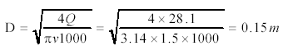
取场区内供水管径D=150mm的钢管。

物资供应
根据标书的要求，本工程的主材由我方供应，项目经理部将与业主密切配合，并严格按照ISO9002质量体系中物资采购程序来操作，以保证进场材料的质量。由我方提供主材的准备：我方中标后的半个月内向业主提供总量材料入场计划，在每道工序前15d向业主提出分批量入场计划，以便业主及监理有充足的时间进行材料的入场检验工作。详见图3-5、图3-6.
装修阶段，对所有的装饰材料均实行样板制，在多家供应商中通过综合评定，选定合格样品。各种样板必须通过业主、监理及设计院的认可并签字。合同部门最后根据确认的样板与分供方签定供货合同，项目经理部根据样板及合同中提供的质量标准来进行物资的进场检验和验收。无论甲供材料还是自购材料，必须严格按照物资验收程序，不合格物资严禁进场使用。现场主要施工周转材料及电缆详见表3-13。
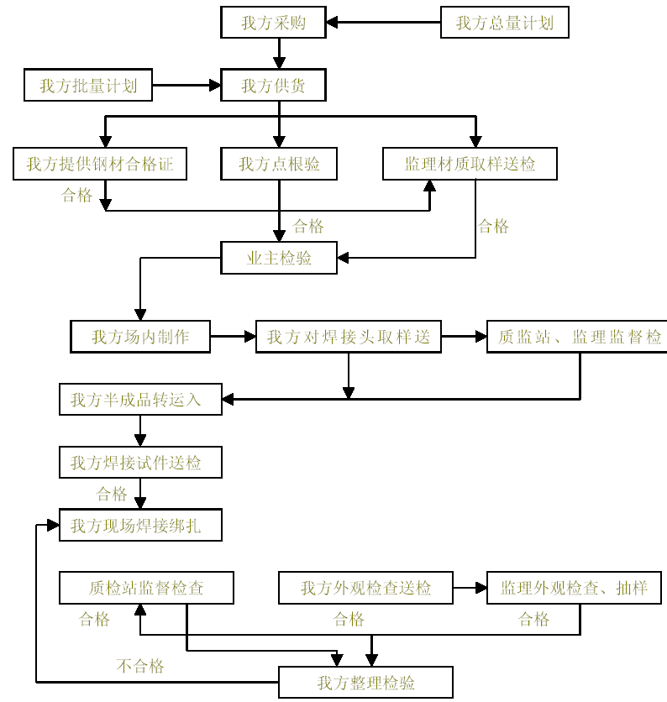
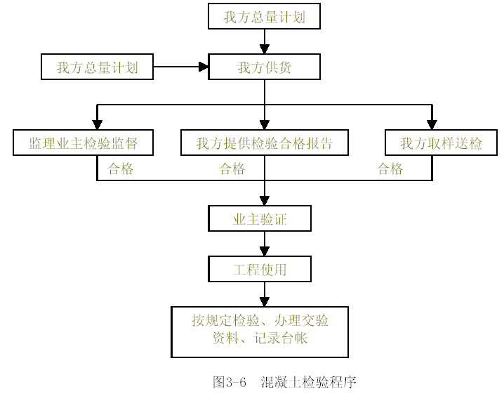
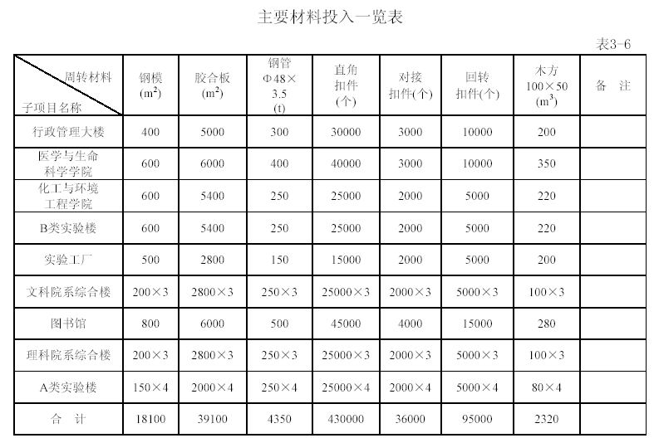

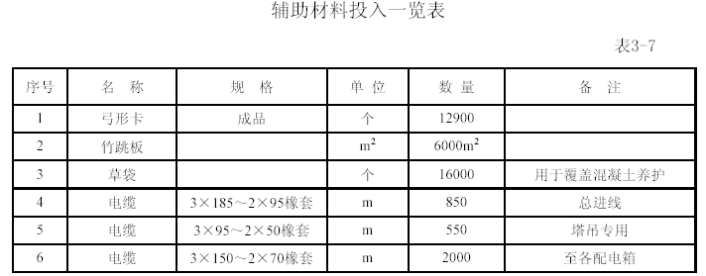

各专业工种施工配合
(一) 预留预埋配合（如图3-7）
施工前期应配合土建进行预留预埋的工作有：图书馆及行政楼内给排水管道穿
地下室内储水库壁防水套管及地下室外混凝土墙防水套管安装；其他建筑物内穿
楼面及屋面板预埋套管；电气部分须预留预埋动力、照明配电箱、排气扇的孔
洞、过墙套管、接线盒等；卫生间预留孔洞、设备基础预留孔洞等。
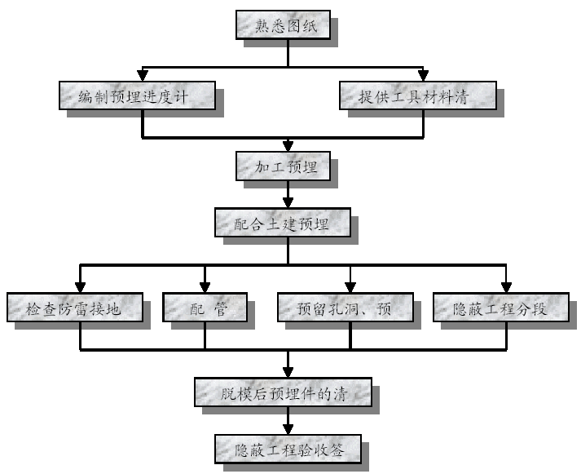
图3-7 预留预埋施工程序图
(二) 卫生间施工配合
首先确定卫生间器具型号，土建浇注楼板时配合进行安装留洞，安装时核实
土建给出楼地面标高与基准线，确定器具标高与方位，并保护好管口(用木塞或其
他物体)，装好卫生器具和地漏后，土建再做地坪。
(三) 设备基础及留孔的配合
项目经理部根据进度计划及甲方设备到货计划，列出设备基础浇筑计划并附
留孔尺寸图，交由土建按计划进行浇筑，基础位置尺寸及留孔，由土建检查，安
装复查，并办理验收手续。
(四) 安装与二次装修的配合
1．安装前了解吊顶的高度及型式，确保安装的管线高于吊顶龙骨上。
2．灯头盒、烟温感接线盒安装与吊顶施工的配合。灯头盒、烟温感接线盒应先在龙骨上固定(或确定孔径和孔大小)，再配合接线，烟温探头在吊顶完工后安装，具体布局与二次装修协调。
3．喷淋系统配合吊顶施工，喷淋系统干管，在吊顶龙骨施工前安装，支管安装与系统吹污，应在吊顶封面前进行。吊顶板面留喷头孔，由二次装修配合开孔，封面完工后再装喷头。
4．在装修墙面上安装开关插座，应与装修工作配合进行。
5．凡吊顶内的风机、设备、阀门等处，由二次装修在吊顶上留检修孔，其位置由双方在现场决定。
(五) 安装各工种之间的配合
1．本工程行政楼、图书馆内功能齐全，技术要求高，各工种交叉作业面多量大。尤其在地下室及各层吊顶内，安装有通风管道、冷冻及凝结水管道、喷淋系统管道、电缆桥架、部分楼层还有消防水平干管等，因此，施工前期应做好充分的技术准备工作。各层开工前，项目技术负责人组织各专业工程师依据施工图及现场具体情况对管线进行综合布局，复杂地段绘制断面图，明确各专业设备、管线的具体位置和楼高。在各专业矛盾以及与装饰的矛盾得到解决经监理认可后方可全面进行施工。
2．空调工程不在标书范围内，但进行管线综合布局时，应留出施工空间，如其他专业公司施工应做好配合。
3．施工过程中，应按计划控制好各专业的施工顺序，当各专业局部交叉作业矛盾突出时，施工顺序宜为：风管→水管→电管。
4．电气部分须预留预埋动力、照明配电箱、排气扇的孔洞、过墙套管、接线盒等。配管暗敷随土建施工进度，按施工图设计要求采用焊接钢管和扣压式薄壁钢管两种，在楼板内或墙体内暗敷。现浇楼板内的钢管绑扎固定在钢筋上，弯曲半径不得小于管外径的6倍。应避免三根以上的钢管在同一地点交叉。电线管口及盒须用木、纸等堵塞以防止杂物进入。
5．设备试运转和调试的配合，调试阶段组建调试小组，抽调各专业人员参加，统一安排试车调试工作。

主要项目施工方法、施工方案

施工准备
施工前我们将沿规划道边构筑围墙，并沿场区内主干道引入施工便道，让场内有一个较好的通车、施工环境，便于加快施工进度。做好前期的技术准备工作：施工前认真组织图纸会审及设计交底工作，做好变更记录；并在此基础上做好施工组织设计的深化设计，编制各工序、工种的作业设计并落实到施工的工长和作业队伍及班组。掌握水准点标高，轴线控制点，地下原有障碍物等资料。

工程测量控制
(一) 施工测量总体方案的选择和确定
由于一期工程包含9 项子项目工程，16 个单体建筑坐落在长1000m、宽700m 场区内，占地面积很大，空间造型及平面布置新颖，轴线复杂，整个工程轴线点位误差要符合施工验收规范5mm 以内，但又不允许有过大积累误差，否则轴线闭合就会超限。其次，由于开工后场区内将全面施工，众多施工机械、材料堆场、操作脚手架，给控制桩的保护带来很大困难，也难以保证现场的控制点位相互通视。因此，为了保证轴线闭合符合验收标准和轴线控制随时向施工作业面提供建筑物轴线。我方经过多次专题研究，确定测量方案的基本原则：整体控制局部、高精度控制低精度、长方向控制短方向。
1．建立整个场区测量一级控制网
采用Nikon C-100 及Nikon DTM-310 全站仪各一台建立整个场区测量一级控制网。由于全站仪相对精度可达到1/50 万，最弱点点位误差仅为0.5mm，控制点采用钢制强制归心测站，控制网精度完全可以保证。
2．选择合适的测量仪器和测量方法
工程开工前，项目经理部测量队将对现场水准点及轴线进行全面复查，复查后报业主和设计部门批准认可，方可施工。从控制点向施工作业面定轴线放样，轴线点位误差要控制在±5mm 以内，按长距离300m 计，极坐标放样精度要达到1/6 万以上才能满足要求。故选用的测量仪器有：Nikon C-100（见表4-1）及Nikon DTM-310 全站仪各一台用于控制轴线、测距；激光经纬仪用于角度测量； S3 型水准仪8 台用于结构标高控制。
施工现场的测量工作，项目经理部将派专人负责，并上报阶段测量成果，以保证整体工程施工准确完美和正常进行。
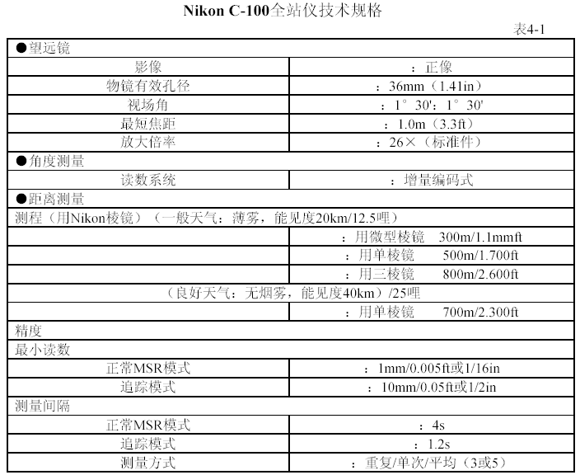
(二) 总体平面控制基准点的测设
根据整个江大一期工程一级测量控制网及单位工程轴线座标，一次性建立单位工程二级平面测量施工控制网(见各单位工程施工组织设计)。
1．控制点引测
根据一期工程一级测量控制网导线点在场区内引测3-4 个控制点，要求埋深1.5m，用混凝土浇注并以钢柱标记，并测定高程作为工程定位放线依据，精度差要求如表4-2：
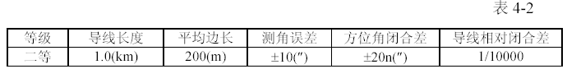
2．内控制网布设
依据场内导线控制点，沿距桩位开挖线约3m 远位置测设各轴线方向控制基准
点，以各单位工程主轴线为主控制线布网，埋设外控基准点，要求埋深0.5m，并浇
注混凝土稳固。
3．内控制基准点布设
根据工程实际情况采用内控制，用全站仪竖向投测，基准点选在距轴线内偏1m
的交叉位置布设时要注意尽量避开混凝土墙柱。
(三) 高程基准点的测设
1．对水准点的检测及要求
(1)对场内设的水准点，每月定时联测一次，以作相互检校。仪器采用S3 精密水准
仪，精度按二等水准技术指标执行。
(2)对检测后的数据须采用微机电算，电算成果须作一分析，以保证水准点使用的
准确性。
2．结构施工中楼层标高控制方法及测设要求
(1)在首层平面易于向上传递标高的位置布设基本传递高程点，用S3 水准仪往返测，测设合格后，用红色油漆标记“▽”并在旁边注建筑标高，以红“▽”上顶线为
标高基准，同-区域、同一层平面内红“▽”不得少于三个，间距分布均匀并要满足结构施工的需要，且红“▽”需设在同一水平高度，其误差控制在±5mm 以内则认为合格，在施测各层标高时，应后视其中的两个红“▽”上顶线以作校核。
(2)±0.000 以上各层的标高传递均利用首层红“▽”上顶线为标高基准，用检定合
格的钢尺向上引测，并在投测层标记红“▽”，复检核合格后，方可在该层施测。
(3)在结构施工到一定高度后，应重新引测相应的结构标高，以保证拟建物的质
量要求。
(四) 控制点的保护
控制桩按测量规程规定的标准进行埋设，一般埋设在坚固地方，桩顶周围砌筑
20cm 高的保护台(如图4-1)。
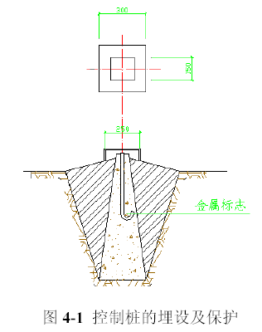
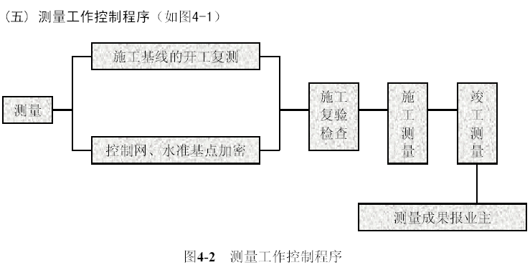

土方工程
(一) 土方开挖施工方法
各单位工程的土方开挖方案详见各单位工程施工组织设计。
(二) 回填土方施工方法
1．土方施工机具
基槽土方回填施工主要机具：载重汽车(倒土)，挖掘机，推土机，蛙式打夯机，手推车等
2．土方施工工艺
（1）填方施工从基底最低处开始，水平分层整片回填夯实。必须做成斜坡形分段填筑，重叠1m，上下层错缝距离不大于1m。
（2）保证填土含水率在一定范围内且符合设计要求；干密度检测值应有90%以上符合设计要求。
（3）夯完一层后，撒水湿润，保证上下层接合良好。
（4）填方时备好排水措施（集水坑、潜水泵等）并注意清泥。
3．试验及质量控制措施
（1）在回填土前，先送实际填用土料到当地具有权威性的试验室做标准击实试验，
定出回填时控制干容度重及含水率的标准。
（2）正式回填时严格分层夯实，每层虚铺25cm 厚左右，夯实至20cm 厚左右，然后用环刀法取样，测实际干密度，合格后才能往上填下一层。每层环刀取样要记录所填层次的起始标高及在附图上标明取样位置。
1）标准击实试验：必须送当地检测机构做，土料送30kg，若是灰土，加送石灰10kg。
2）现场回填土时，分层用环刀取样，测其干密度不小于预先控制指标，含水率在最佳含水率的±2%内，经双方协商此项试验。试验报告由检测机构签字盖章，才能生效。
取样数量：
A、基坑：每层100～500m² 一点，不少于一点。
B、场地平整：每层400～900m² 一点，不少于一点。
C、地面、路面：每层100～500m²一点，不少一点。
(三) 土方平衡
根据预算计算的整个一期工程挖方量为87065m³， 填方量为64719m³ 。原则上
开挖的土方不外运，各单位工程挖出的土方转运到场区指定位置(即各拟建物附近的
空地处见表4-3)。
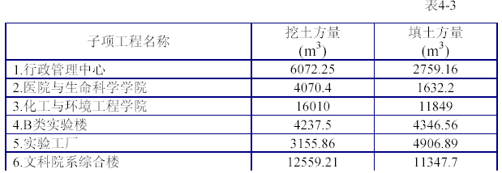
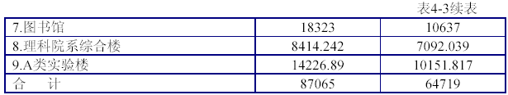

基础工程
(一) 墩式基础施工方法
一期工程中各单位工程大部分采用大直径人工扩底墩式基础。护壁形式有1/4～1/2砖护壁和混凝土护壁两种。本节着重介绍以混凝土护壁人工扩底墩式基础施工方法。砖护壁人工扩底墩式基础施工方法详见各单位工程施工组织设计。
1. 墩式基础工艺:
放线定位及高程→开挖第一节墩孔土方→支护壁模板附加钢筋→浇注第一节护壁混凝土→检查墩位(中心)→轴线架设垂直运输架→安装卷扬机械木辗轴→安装吊桶，活动盖板、水泵等→开挖吊运第二节墩孔士方(修边)→第二节护壁模板(放附加钢筋)→浇注第二节护壁混凝土→检查墩位(中心)轴线→逐层往下循环作业→土质验收→开挖扩底部分→检查验收→浇注封底混凝土→吊放并校定钢筋笼，安放串桶和溜槽→浇注桩身混凝土
2. 施工要点：
(1) 放线定桩位及高程：在场地“三通一平”的基础上，依据建筑物控制网的资料和基础平面布置图，测定桩位轴线方格控制网和高程基准点，确定好墩位中心，以中点为圆心，以墩身半径为半径列出上部(即第一节)的圆周，撒石灰线作为墩孔开挖尺寸线，墩位线定好之后，必须经有关部门复查，办好预验手续后开挖。
(2) 开挖第一节墩孔土方，由人工开挖从上至下逐层进行，先挖中间部分的土方，然后扩及周边，有效控制开挖截面尺寸，每节的高度应根据土质好坏及操作条件而定，一般以0.8～1.0m 为宜。
(3) 支护壁模板放加钢筋，为防止孔壁塌方，安全施工极为重要。护壁模板用薄钢(木)
板、圆钢、角钢拼装焊接成弧形工具式内钢板，每节分节4 块，采取拆上节支下节的方式重复周转使用，模板之间用卡具、扣件(木条、钉)连接固定。为方便操作主设水平支撑，支护模板前应涂刷隔离剂。第一节护壁以高出地坪150～200mm 为宜，便于挡土、挡水，桩位轴线和高程均应标定在第一节护壁上口，护壁厚度一般比下面井壁厚增加100～150mm。
(4) 浇注第一节护壁混凝土；护壁混凝土每挖完一节以后应立即浇注混凝土、人工浇注、人工捣实。
(5) 检查墩位(中心)轴线及标高，每节的护壁做好以后，然后用十字线对中，吊线坠
向井底投放，以半径尺寸检查孔壁的垂直平整度，随之进行修整，井深必须以基准点为依据，逐根进行引测，保证墩孔轴线位置，标高、截面尺寸满足设计要求。
(6) 架设垂直运输架，第一节墩孔成孔以后，着手在孔上口架设垂直运输支架，要求搭设稳定、牢固。木吊架作提升工具，地面运土用翻斗车、手推车。
(7) 开挖吊运第二节桩孔土方(修边)：从第二节开始，利用提升设备运土，井下人员
应戴好安全帽，并拴好安全带，井口架护栏，吊桶离开井上口时，绞架周边用盖板盖实垫平，掩蔽井口，防止卸土时土块、石块等杂物坠落在井内伤人，吊桶在小椎车内卸土后，再打开盖，下放吊桶。作业完后，对空孔用盖板盖实。
墩孔挖至规定的深度后，用尺杆检查桩孔的直径、扩孔尺寸、井壁圆弧度，上、
下应垂直平顺。
(8) 拆除第一节模板后支第二节护壁模板，放附加钢筋。模板上口留出高度为100mm
的混凝土浇注口，接口处应捣固密实，用水泥砂浆抹平，宜在24h 后拆模。
(9) 浇注第二节护壁混凝土，混凝土用吊桶运送，人工浇注，人工振捣密实。混凝土掺人早强剂由试验确定。
(10) 检查桩位(中心)轴线及标高，以井上口的桩位线为依据，逐步检测。
(11) 逐层往下循环作业，请有关人员对持力层进行验收，按设计要求扩孔成型。
(12) 开挖扩底部分：挖扩底时，应按照扩底部位的尺寸、形状，自上而下削土扩充
成扩底形状，扩底尺寸应符合设计要求。
(13) 检查验收。成孔以后对墩身直径、扩大头尺寸、井底标高、墩位中心、井壁垂
直度、虚土厚度进行全面测定，做好施工记录，办理隐蔽验收手续。
(14) 吊放钢筋笼
钢筋笼制作应提前进行，在墩孔附近用垫板、方木铺操作平台，圆形箍筋已弯曲弧焊成形，架好两根主筋，划好箍筋间距，将箍筋摆匀，在箍筋上划主筋位置，依次将全部主筋与箍筋点焊牢固。
吊放钢筋笼：可用汽车吊三木搭直接吊入孔内就位，用钢丝绳斜口拴住钢筋最上面的一根加劲筋，控制好钢筋笼的标高及保护层厚度。
(15) 浇注墩身混凝土前应再次清理，墩身混凝土使用粒径不大于40mm 的石子，坍
落度100～150mm，机械搅拌，用溜槽向井内浇注，混凝土的浇捣高度不大于2m。浇注混凝土过程中，应做好防护措施，防止杂物掉人孔中。桩顶标高及浮浆处理应符合要求，并按规范和设计规定制作试块。
(二) 地下室施工方法
本期工程主要有图书馆、行政管理大楼各有一层地下室结构。
1.行政管理大楼地下室筏板施工
（1）-5.15m以下模板工程（如图4-3）
地下室外墙第一道水平施工缝设在底板上500mm处，施工缝采用3mm厚钢板止水。
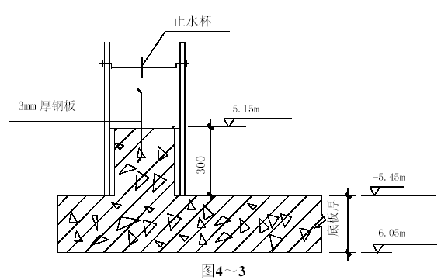
（2） -5.15m以上模板工程
地下室底板施工完后，外墙模板采用木竹胶合模板，采用对拉螺栓加固装置，以保证混凝土墙板的施工质量，对拉螺栓的安装间距，水平方向为500mm，垂直方向为500mm，对拉螺栓安装示意见图4-4。
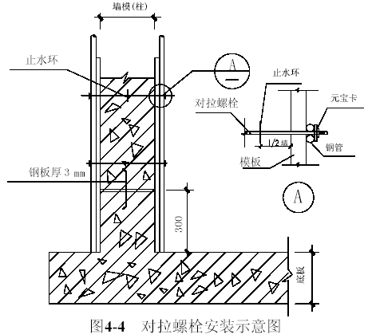
地下室所有楼板和顶，采用木竹胶合模板，大面板的平面组合方案选择平模和小角模方案，在模板施工前，由木工翻样员根据施工图绘出大面板的制作和安装图，大面板按其尺寸逐块编号，以便于施工时能快速准确地安装。
梁、柱接头部位的模板，采用木模板制作成专用模板，以保证该部位的混凝土浇捣成型质量（如图4-5）。
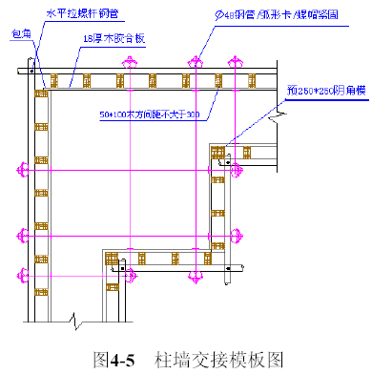
（3）地下室底板的施工
底板混凝土垫层施工完后，即进行底板钢筋的绑扎。绑扎过程中要特别重视底板钢筋的绑扎质量，柱、墙插筋定位的准确、牢固，采用先在垫层上弹墨线方式保证底板钢筋的间距。底板上、下钢筋绑扎时，按施工图的要求设置撑脚，并同时注意地下室门洞的预留，楼梯插筋的预埋、水池等做成企口止水施工缝(自防水)，高250mm。底板混凝土的浇捣应顺序平行推进，连续浇捣不得留置施工缝。特别注意止水企口处混凝土的密实，防止渗漏。
（4）地下室墙板、顶板的施工
1) 地下室钢筋的连接方式：柱采用电渣压力焊连接，墙板及顶板采用闪光对焊连接。
2) 地下室墙、顶板的模板用量大。采用竹胶合板模进行设计拼装，内外模板的连接采用止水拉结条拉接，并用钢管加固支撑。
3) 顶板混凝土由于量大，且有结构自防水要求。其混凝土质量必须严格按设计图要求的混凝土强度等级标准。同时浇捣过程中需作连续浇捣不得留置施工缝。
（5） 地下室混凝土浇筑
1) 本工程地下室底板厚600mm。混凝土采用C30/S8级配防水混凝土，混凝土配制时内掺TMS膨胀剂。
2) 采用逐层推移法施工
结合泵送施工的特点，将按一定厚度分层的混凝土由上往下，由远到近逐沿混凝土的流淌方向推移的浇筑。起始时，混凝土从泵管的最远端卸下，自下而上的分层浇捣。混凝土以每拆卸一节管的长度逐层推移延伸，循序渐进。
2.图书馆地下室施工
详见图书馆工程施工组织设计。
(三) 独立柱基础施工方法
本一期工程除行政管理楼有一层地下室外，其余单位工程都有独立柱基础形式。
1.工艺流程图
土方开挖清底勘察、设计、监理等部门验槽基础及地梁垫层基础地梁钢筋绑扎柱插筋浇基础混凝土柱及地基梁钢筋绑扎柱及地基梁混凝土
2.独立柱基础模板施工方法
就地拼装各侧模板，并支撑于土壁上。搭设柱模井字架，使立杆下端固定在基础模板外侧，用水平仪找平井字架水平杆后，先将第一块柱模用扣件固定在水平杆上，同时搁置在混凝土垫块上。然后按单块柱模组拼方法组拼柱模，直至柱顶。（如图4-6 所示）。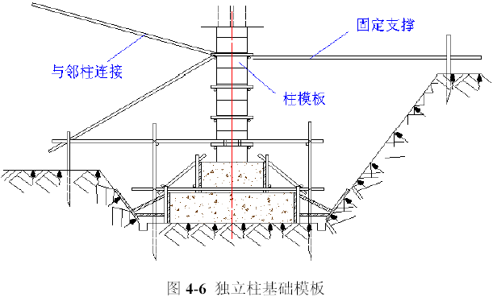
3.施工注意事项
1）基槽基坑应进行验槽，局部软弱土层应挖去，用灰土分层回填至基底相平，如
有地下水或地面滞水，挖沟排水，如图4-7所示。
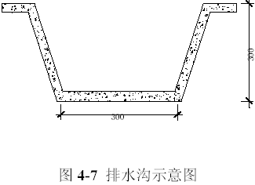
（2）基础短柱顶伸出的钢筋间距，要符合上段柱子的要求。
（3）柱模板之间要用水平撑和斜撑连成整体。
（4）基础短柱模板的U 形卡不要一次上满，要等校正固定后再上满；安装过程中
要随时检查对角线，防止柱模扭转。
(四) 杯斗基础施工方法
本期工程中的实验厂房基础形式为杯斗基础，其模板施工方法：第一层台阶模板可用角模将四侧模板连成整体，四周用短木方撑于土壁上；第二层台阶模板直接搁置在混凝土垫块上，并采用钢管支架吊设。杯口模板采用在杯口钢模板四周加设4 根有一定锥度的方木，或在四周阴角模与平模间嵌上一块木条，使杯口模形成锥度。(如图4-8 所示)。
施工注意事项：
1．侧模斜撑与侧模夹角不小于45⁰；
2．为了防止浇筑混凝土时杯口模板上浮和杯口落入混凝土，在杯口模板上加设压
重，并将杯口临时遮盖。
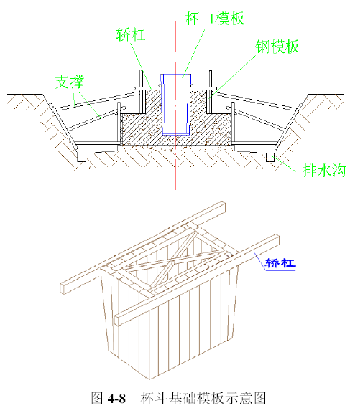

钢筋工程

钢筋的检验与存放
1．钢筋进场应具有出厂证明书或试验报告单，并需分批作机械性能试验。如使用中发现钢筋脆断、焊接性能不良和机械性能显著不正常时，还应进行钢筋化学成分分析。严禁不合格钢材用于该工程。
2．钢筋取样，每批重量不大于60t。在每批钢筋中的任意两根钢筋上各取一套，每套试样从每根钢筋端部截去50cm，然后再截取试样二根，一根作拉力试验（包括屈服点、抗拉强度和延伸率），另一根作冷弯试验。试验时，如有一个试验结果不符合规范所规定的数值时，则应另取双倍数量的试样，对不合格的项目作第二次试验，如仍有一根试样不合格，则该批钢筋不予验收，不能用在正式工程上。
3．钢筋运到加工工地后，必须严格按分批同等级、牌号、直径、长度分别挂牌堆放，不得混淆。
4．存放钢筋场地要进行平整夯实，铺设一层碎石，条件允许可浇筑地坪，并设排水坡度，四周挖设排水沟，以利泄水。堆放时，钢筋下面要垫以垫木，离地且不宜少于20cm 钢筋锈蚀和污染。
5．钢筋半成品要分部、分层、分段并按构件名称、号码顺序堆放，同一部位或同一构件的钢筋要放在一起，并有明显标识，标识上注明构件名称、部位、钢筋型号、尺寸、直径、根数。

加工场地及加工机械
钢筋的加工场地分别布置在各施工区域内，具体布置详见各施工区域施工总平面布置图。每个施工区域设2 条钢筋加工生产线，布置2 台钢筋切断机、2 台成型机、2 条冷拉线、2 台钢筋对焊机设备等。

作业安排
由于钢筋加工量较大，且规格、型号繁多，必须周密部署，并根据总控施工进度计划，编制详细的钢筋加工计划，各加工计划除和总进度计划吻合外，同时要满足现场实际进度需要。

钢筋加工
由专业人员进行钢筋翻样，完成配筋料表，配筋料表要经过技术负责人审核。现场项目总工审批后才能允许加工。钢筋加工成型严格按《混凝土结构工程施工及验收规范》(GB 50204-92)和设计要求执行。现场建立严格的钢筋生产、质量检验制度、安全管理制度，并制定节约措施，降低材料损耗。

钢筋绑扎
1．钢筋接头
(1)钢筋连接：
1)竖向钢筋：当d=16-25mm 时，采用电渣压力焊连接，其余采用搭接绑扎连接。
2)框架梁筋：采用气压焊或直螺纹连接。钢筋直径d≥20mm 且带拐头时，采用气压
焊或闪光对焊连接。
(2)钢筋接头要求:
受力钢筋接头的位置应相应错开，当采用非焊接的搭接接头时，从任一接头中心至1.3 倍搭接长度的区段范围内，或当采用焊接接头时，从任一接头中心至长度为钢筋直径35d 且不小于500mm 的段范围内。有接头的受力钢筋截面面积占受力钢筋总截面的允许的百分率应符合以下需求：
绑扎骨架和绑扎网中钢筋的搭接接头：受拉区25%，受压区50%
受力钢筋的焊接接头： 受拉区50%，受压区不限制
受力钢筋的机械连接头： 受拉区50%，受压区不限制
2．钢筋的锚固长度、搭接长度应符合结构施工总说明的要求。
3．钢筋现场绑扎
现场不能长期堆放钢筋，钢筋原材料要严格按计划分批进场，加工成型经检验合格后，并及时运到需要部位，避免钢筋在场地内长期堆放。
分项工艺流程：
Ⅰ.柱筋施工工艺流程：套柱箍筋竖向钢筋连接画箍筋间距线绑扎箍筋避雷
接地等焊接。
Ⅱ.梁筋施工工艺流程：画梁箍筋间距放箍筋穿下层框架梁纵筋及弯起钢筋穿
上层框架梁纵筋及弯起钢筋穿次梁底层纵筋并与箍筋固定穿主梁上层架立筋穿次梁上层纵筋并与箍筋固定按箍筋间距绑扎。

质量保证
钢筋采购、制作、绑扎各工序遵循本单位完整的质保体系，各工序将严格按照ISO9002 的程序实行，并满足图纸要求和规范要求。参见“钢筋工程质量程序控
制”。

钢筋直螺纹连接施工
1.钢筋等强度滚轧直螺纹接头特点
(1) 达到JGJ 107-96 中接头A 级标准，100%断母材棒。
(2) 检测方便，无需测力扳手。操作简单、快捷。
(3) 钢筋套丝可预制，不占工期，加工效率高。
(4) 施工连接时不用电，不用气，无明火作业，无漏油污染，风雨无阻，可全天侯施工。
(5) 适应性强，在狭小场地钢筋排列密集处均能灵活操作。
2．施工准备
(1) 参与接头加工的操作工人、技术管理和质量管理人员均参加技术培训；设备操作工人经考核合格后持证上岗。
(2) 对运入现场的连接套筒进行检查。套筒应有产品合格证，套筒表面不得有影响性能的裂缝、节疤等缺陷；尺寸应符合要求。
(3) 清除连接套筒及端部的油污、铁锈等杂物。
(4) 根据要求的螺纹相关尺寸，调整螺纹轧制机的设置。
(5) 检查螺纹轧制机运转是否正常；轧制出的螺纹尺寸是否符合要求。
3．接头螺纹轧制加工工艺
(1) 将待轧钢筋平放在支架上。端头对准螺纹轧制机的轧制孔。
(2) 开动轧制机，并用水润滑轧制头，缓慢向钢筋端头方向移动轧制头(移动尺寸根据螺纹相关尺寸调整)，使钢筋端头伸人轧制头内并轧出螺纹，再慢慢移开轧制头。此过程约需40s。
(3) 逐个检查钢筋端头螺纹的外观质量，并用手将套筒拧进钢筋端头，看是否过
松或过紧，检查螺纹的深度是否符合要求。
(4) 将检验合格的端头螺纹戴上保护套或拧上连接套筒，并按规格分类堆放整
齐待用。
4．直螺纹接头连接工艺
(1) 钢筋同径和异径普通接头：先用扳手将连接套筒与一端钢筋拧紧，再将另一
端钢筋与连接套筒拧紧。
(2) 调接头(用于弯曲钢筋、固定钢筋等不能移动钢筋的接头连接)：先将连接套
筒和锁紧螺母全部拧人螺纹长度较长的一端钢筋内，再把螺纹长度较短的一端钢筋对准套筒，旋转套筒使其从长螺纹钢筋头逐渐退出，并进入短螺纹钢筋头中，并与短螺纹钢筋头拧紧，然后将锁紧螺母也旋出，与连接套筒拧紧(如图4-9 所示)。
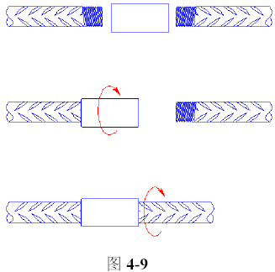
5 质量检查
（1）外观检查：根据目测钢筋上的螺纹露在套筒外的长度判别钢筋直螺纹接头
连接质量。
（2）强度检验：钢筋直螺纹接头按规定(同一施工条件下，采用同一批材料的同等级、同规格接头，以500 个作为一个验收批进行检验与验收，不足500 个也作为一个验收批)进行现场取样试验，试验结果应为符合《钢筋机械连接通用技术规程》(JGJ 107-96)要求。

电渣压力焊施工
电渣压力焊施工(参照集团公司工艺标准QB/WJ 211-99《钢筋电渣压力焊施工工艺标准》执行。)
1．工艺流程：
检查设备、电源→钢筋端头制备→选择焊接参数→安装焊接夹具和钢筋→安放铁丝球→安放焊剂罐、填装焊剂→试焊、作试片→确定焊接参数→施焊→回收焊剂→卸下夹具→质量检查
2．电渣压力焊的工艺过程：
钢筋端头制备：
（1）钢筋安装之前，焊接部位和电极钳口接触的(约150mm 区段内)钢筋表面上的锈班、油污、杂物等应清除干净，钢筋端部若有弯折、扭曲，应予以矫直或切除，但不得用锤击矫直。
选择焊接参数：
钢筋电渣压力焊的焊接参数主要包括：焊接电流、焊接电压和焊接通电时间。
不同直径钢筋焊接时，按较小直径钢筋选择参数，焊接通电时间延长约10%。
（2）安装焊接夹具和钢筋：夹具的下钳口应夹紧于下钢筋端部的适当位置，一般为1/2 焊剂罐高度偏下5～10mm，以确保焊接处的焊剂有足够的淹埋深度。
上钢筋放入夹具钳口后，调准动夹头的起始点，使上下钢筋的焊接部位位于同轴状态，方可夹紧钢筋。
钢筋一经夹紧，严防晃动，以免上下钢筋错位和夹具变形。
（3）安放引弧用的铁丝球(也可省去)，安放焊剂罐、填装焊剂。
（4）试焊、作试件、确定焊接参数：在正式进行钢筋电渣压力焊之必须按照选择的焊接参数进行。
试焊并作试件送试，以便确定合理的焊接参数。合格后，方可正式生产。当采用半自动、自动控制焊接设备时，应按照确定的参数设定好设备的各项控制数据，以确保焊接拉头质量可靠。
3．施焊操作要点：
(1) 闭合回路、引弧：通过操纵杆或操纵盒上的开关，先后接通焊机的焊接电流回路和电源的输人回路，在钢筋端面之间引燃电弧，开始焊接。
(2) 电弧过程：引燃电弧后，应控制电压值。借助操纵杆使上下钢筋端面之间保持一定的间距，进行电弧过程的延时，使焊剂不断熔化而形成必要深度的渣池。
(3) 电渣过程：随后逐渐加快下送钢筋的速度，使上钢筋端部插入渣池，电弧熄灭，进入电渣过程的延时，使钢筋全断面加速熔化。
(4) 挤压断电：电渣过程结束，迅速下送上钢筋，使其端面与下钢筋端面相互接触，趁热排除溶渣和溶化金属，同时切断焊接电源。
(5) 接头焊毕，应停歇20～30s 后(在寒冷地区施焊时，停歇时间应适当延长)，才可回收焊剂和卸下焊接夹具。
(6) 质量检查：在钢筋电渣压力焊的焊接生产中，焊工应进行自检，若发现偏心、弯折、烧伤、焊包不饱满等焊接缺陷，应切除接头重焊，并查找原因，及时消除。切除接头时，应切除热影响区的钢筋，即离焊缝中心约为1.1 倍钢筋直径的长度范围内的部分应切除。
4.应注意的质量问题：
（1）在钢筋电渣压力焊生产中，应重视焊接全过程中的任何一个环节。接头部位应清理干净；钢筋安装应上下同心；夹具紧固，严防晃动；引弧过程，力求可靠；电弧过程，延时充分；电渣过程，短而稳定；挤压过程，压力适当。若出现异常现象，应参照表查找原因，及时清除。
（2）电渣压力焊可在负温条件下进行，但当环境温度低于-20℃时，则不宜进行施焊。
（3）雨天、雪天不宜进行施焊，必须施焊时，应采取有效的遮盖措施。焊后未冷却的接头，应避免碰到冰雪。

模板工程

模板设计的基本原则
1．保证模板的平整度及刚度，完成穿墙螺栓的技术处理，保证混凝土出模后的整体效果。
2．采用定型化、整体化、工具化的模板，提高工效，缩短工期。
3．采用组合定型模板，增强模板可变性、适应性和再利用性，减少设资，提高经济效益。
本工程模板体系分三种形式，采用工具式模板体系。先进的模板体系是保证工程质量的关键，因此，结合本工程特点和以往施工经验，设计出实用而科学的模板体系，满足该工程质量要求。

模板周转材料供应及调配
整个一期工程模板用量57200m2；钢管4350t；扣件561000 个、木方2320m2。
由木工翻样人员进行模板翻样，完成模板布板图并提交模板(钢管)周转材料需用计划表，周转材料需用计划表经过项目部材料供应负责人审核。由项目部按各单位工程进度分批次进场，统一调配。现场建立严格的周转材料进场管理制度，并制定节约措施，降低材料损耗。

柱子模板
(1) 矩形柱模板（如图4-10）
本期工程绝大部分柱子断面为矩形断面。断面尺寸( 单位:mm):250×450 、
300×300、400×400、400×600、500×500、600×600、750×750、700×700、800×700、
800×800、900×700、900×900、250×1000、700×1000、450×1600、600×1200 不等。采用18mm 厚竹胶合板配制，横向采用50×100 木方背楞，竖向采用2×φ48 钢管背楞，直角扣连角并双扣件。当柱子截面大于1000mm，加φ12 对拉螺杆。采用对拉螺栓固定，以保证混凝土的施工质量，对拉螺栓的安装间距，水平方向为300mm，垂直方向为900mm。
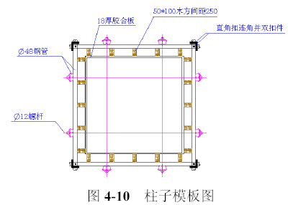
(2) 圆柱模板
本工程圆形柱子较少，仅图书馆有14 根D=600mm 圆柱、3 号、4 号楼也有少量D=400mm、D=500mm 圆柱。所以采用定型钢模板，圆柱模板的面板采用4mm 钢板卷曲成型，竖向边框弧形，边框及弧形加强肋均为6mm 厚钢板，竖向加强肋为-50×5扁钢，边框四周设17×21 椭圆孔作组合连接用(图4-11 所示)。每块圆柱模均设节点，用于斜撑及平台挑架的连接。面板采用角钢做箍进行加固。

(3) 异形柱模板
图书馆KZ9、KZ11 为异形柱，模板支撑方式同矩形柱支模方式。所不同之处增加对拉螺栓以及横向采用50×100 木方背楞，竖向采用2×φ48 钢管背楞，直角扣连角并双扣件。KZ9 支模如图4-12 所示。
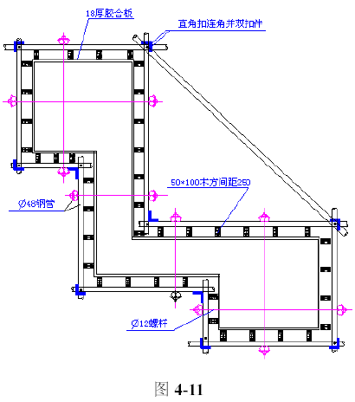

框架梁、顶板模板
顶板模板拟采用18mm 厚胶合板，表面光洁，硬度好，周转次数高，混凝土成型质量好。采用钢管脚手架支撑体系(钢管立杆间距1000×1000)，此支撑体系具有多功能、效率高、承载力大，安装可靠，便于管理等特点。顶板搁栅采用50×100 木方，搁栅间距300mm，100×100 木方作搁栅托梁，间距1.2m。梁模板采用18mm 厚胶合板。梁板模板支撑见图4-13。
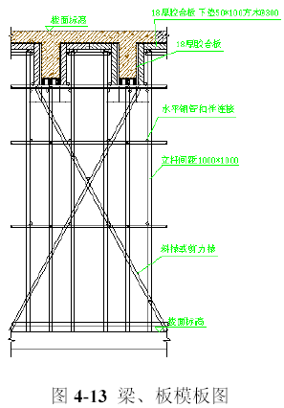

特殊部位模板
所有特殊模板都必须先作单体设计和翻样施工图，翻样图以设计和图纸会审纪要及修改通知单为依据。模板工程必须符合GB 50204－92施工验收规范，跨度大于6m的梁，按2‰全长跨度在跨中起拱，跨度大于9m的梁，按3‰全长起拱。
1．楼梯模板
楼梯模板一般比较复杂，施工前根据实际层高放样，先安装休息平台梁模板，再安装楼梯模板斜楞，然后铺设楼梯底模。安装外帮侧模和踏步模板。安装模板时要特别注意斜向支柱(斜撑)的固定，防止浇筑混凝土时模板移动。楼梯段模板组装示意如图4-14所示。
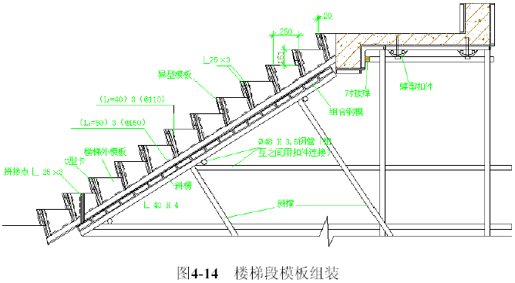
2．阶梯教室模板
阶梯教室模板支撑详见插图

预埋件和预留孔洞的设置
1． 竖向构件预埋件的留置
采用绑扎固定的方法：用钢丝将预埋件锚脚与钢筋架绑扎在一起(图4-15所示)，为了防止预埋件位移，锚脚尽量长一些。
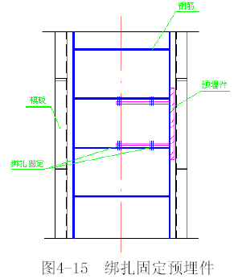
2．水平构件预埋件的留置
（1）梁顶面预埋件采用圆钉固定的方法(图4-16所示)。
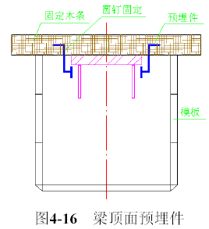
（2）板顶面预埋件的留置：采用将预埋件锚脚做成八字形，与楼板钢筋焊接。用
改变锚脚的角度，来调整预埋件的标高(图4-17所示)。
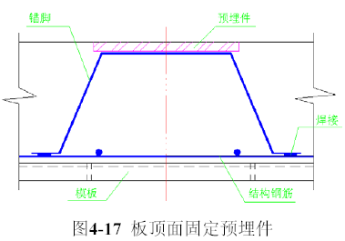
3．预留孔洞的留置
（1）梁、墙侧面采用钢筋焊成的井字架卡住孔模(图4-18示)，井字架与钢筋焊牢。
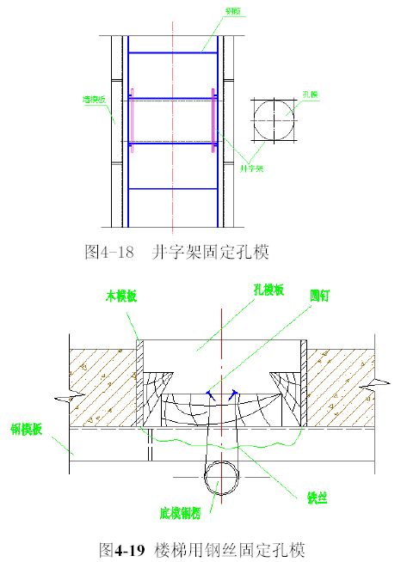
（2）板底面采用在底模上钻孔，用钢丝固定在定位木块上，孔模与定位木块之间
用木楔塞紧(图4-19所示)。当楼板板面上留设较大孔洞时，留孔处留出模板空位，用
斜撑将孔模支于孔边上(图4-20所示)。
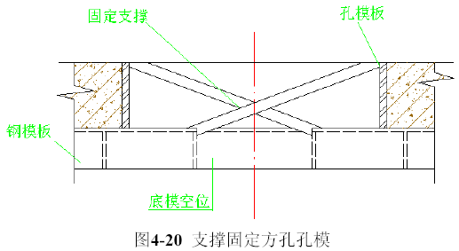
（3）楼板用螺丝固定孔模（见图4-21）。
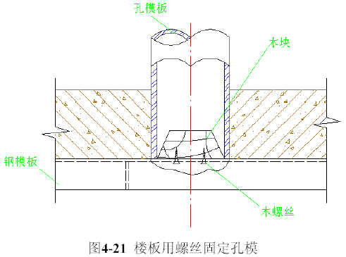

模板施工注意事项
1．严格控制柱顶标高(误差不超过±10mm)，模板安装必须严格按模板设计施工，模板相邻高差不超过3mm，所有节点必须逐个检查是否拧牢卡紧。
2．模板在使用前，均刷隔离剂，使用后及时清理归堆备用。
3．严格控制模板和立柱拆除时间，顶模板待混凝土强度达75％以上方可拆除。
4．模板的装拆和运输应轻放，严禁摔砸，严格控制施工荷载，上料要分散堆放，在支撑过程中必须先将一个网格的水平支撑及斜撑安装好的，再逐渐向外安装，以保证支撑系统在安装过程中的稳定性。

脚手架工程

一般脚手架的搭设
除图书馆及行政管理楼外，其余单位工程外脚手采用双排Φ48脚手架钢管及其连接扣件搭设。图书馆及行政管理楼主楼部分外脚手采用悬挑钢管脚手架。
脚手架搭设施工顺序：
定位放线佀摆放扫地杆安放立杆底座坚硬支撑板竖立杆并同时扣紧扫地杆搭设水平杆连接与墙拉接点搭设剪刀撑脚手架验收

特殊部位脚手架的搭设
1． 图书馆4 根预应力大梁模板脚手架支撑详见插图。
2. 行政管理中心大楼屋面悬挑结构脚手架支撑详见插图。

脚手架搭设安全措施
1．脚手架的搭设与拆除必须严格按工序进行施工。
2．安全网、护身栏、护头棚等安全设施随施工及时安装好。
3．架子工必须持证上岗，搭设前进行安全交底，并写下保证书。搭设时必须戴安全帽、系好安全带、穿防滑鞋。
4．统一指挥，上下呼应，动作协调。
5．架子搭设随时验收，合格后方可上人。
6．设专人维护脚手架，并经常检查脚手管及扣件的稳固性。所有脚手架经过大风大雨后，要进行安全检查。
7．脚手架搭好验收后未经项目部技术部门书面许可，任何人不得拆除、更改、增加构配件。脚手架的拆除必须由搭设人员在管理人员安排下拆除，高空拆架时，要注意安全施工，不得抛扔。

混凝土工程
本期工程所用混凝土由现场搅拌站供应，结构混凝土的强度等级见第二章工程概况表2-3。

现场混凝土搅拌站的建设
我公司计划在场区内设置一座中型混凝土搅拌站供应本期工程结构施工的混凝
土。具体布置位置详见施工总平面布置图(见插图)，该搅拌站主机选用德国制造ELBA-45 型。整个配套设备能达到自动上料、自动称量、自动出料和集中操作控
制，使搅拌站后台上料作业实现机械化、自动化。

混凝土生产、供应及调配
用拉铲将砂、石装入贮料斗漏到计量斗内，待达到一定重量后，计量斗的秤杆抬起接触到行程开关，电磁铁断电，贮料斗门利用弹簧回缩力（或气动开关阀）自行关闭，砂、石、水泥分别都装有这种控制设备。当三种材料全部达到规定重量后，搅拌机料斗下落碰撞三个计量斗门上的斜杆，砂、石水泥同时流入上料斗内。料斗提升时，计量斗门立即全部自行关闭。当计量斗门关闭接触行程开关，电磁开关重新打开贮料斗门，砂、石、水泥又进入计量斗内，如此反复循环作业（如4-22）。
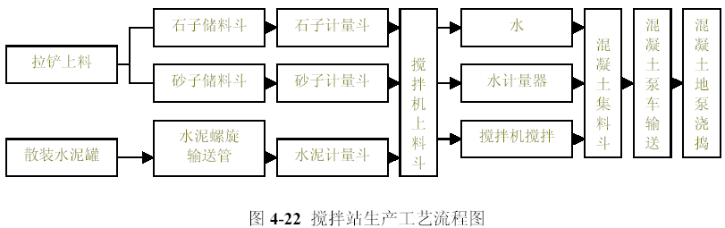

试验及配合比设计控制
1．配合比试验
商品混凝土搅拌站设施及水泥、砂石料和外加剂等经监理单位认可后，提前9d，
将所用的水泥、砂石、外加剂、掺合料(需要时)送到监理单位指定的当地权威试验部门，按所需混凝土等级试配，得出优化配合比，由现场总工程师审核，并把试配结果提前报送监理工程师审查合格后，方准许生产。当水泥厂家、品种、标号发生变动或砂石材料有较大变动时，必须重新试配确定配合比，不能任意串用配合比。
2．现场试验
试验准备工作:
(1) 施工现场必须设有30m² 试验室用房，包括标准养护室、成型室、值班室。
(2) 标准养护室必须设有自来水及加温炉，温、湿度计、试块架。成型室的温度需保持在20±5℃。相对湿度应在90%以上，相对湿度要求每天有记录。
(3) 试件模具： 100mm×100mm×100mm 的试模应不少于14 组，15mm×150mm×150mm 的试模应不少于4 组。砂浆试模不得少于一组。试块成型，必须设平板振动器一台。坍落度筒及不吸水的刚性平底板、振捣棒、钢卷尺。作好试块成型记录。
(4) 严格按施工规范的规定，取够试块组数，并认真考虑留置60d 强度及冬施同条件养护试块。混凝土试块取样应有代表性，注意标准养护条件，及时送检。
取样方法：（按GBJ107-87 等标准规范）
(1) 普通混凝土：
1）每100 盘，但不超过100m³ 的同配合比混凝土，取样次数不得少于一组。
2）每一工作台班的同配合比混凝土不足100 盘时其取样次数不得少于一组。取样应
在浇筑地点随机抽取，但每组试件应在同一盘混凝土中取样。每组试块为三块，根据骨料粒径分别制作试块，石子在20mm 以下，试模用100mm×100mm×100mm，石子在40mm 以下，试模用150mm×l50mm×l50mm。
注：①当原材料或配合比有变时相应增加组数。
②检验拆模、吊装、强度另留同条件养护试件。
(2) 混凝土强度试验以三个试块为一组。采用标准养护的试块成型后应覆盖表面，以防止水份蒸发，并在温度为20±5℃的情况下静置一昼夜至两昼夜，然后编号，拆
模，拆模后的试块应立即放在温度20±3℃。湿度90％以上的标准养护室中养护，在
标准养护室内试块应放在架上，彼此间隔为10～20mm，并应避免用水直接冲淋试
块。同条件养护的试块成型后应覆盖表面，试块的拆模时间与标准养护试块相同。拆模的试块需与结构或构件同条件养护。
(3) 水泥试验的取样方法及数量规定按GB 12573-90 规定执行。常用水泥试验的取样应按下述规定进行：
1）散装水泥：对同一水泥厂生产的同期出厂的同品种、同标号的水泥，以一次进厂(场)的同一出厂编号的水泥为一批。但一批的总量不得超过500t，随机从3 个车罐中抽取等量水泥，经混拌均匀后，再从中称取不少于12kg 水泥作为检验试样。
2）袋装水泥：对同一水泥厂生产的同期出厂的同品种、同标号的水泥，以一次进场的同一出厂编号的水泥为一批。但一批的总量不得超过100t。随机从20 袋中各采取等量水泥经混拌均匀后，再从中称取不少于12kg 水泥作为检验试样。
3）对已进厂(场)的每批水泥，视在厂(场)存放情况，应重新采集试样复验其强度和安定性。存放期超过三个月的常用水泥，使用前必须进行复验，并按复验结果使用。
4）取样要有代表性，一般可以从20 个以上的不同部分或20 袋中取等量样品，总数至少12kg。拌和均匀后分成两个等份，一份由试验室按标准进行试验，一份密封保存，以备复验用。
(4) 混凝土用砂应按JGJ 52-92 规范执行。
1）砂试验以同一产地。同一规范、同一进场时间，每400m³ 或600t 为一验收批，不足400m3 或600t 时亦为一验收批。
2）每一验收批取一组，数量为22kg。
3）取样方法：
在料堆上取样时，取样部位应均匀分布，取样先将取样部位表层铲除，然后由各部位抽取大致相等的试样8 份(每份11kg 以上)搅拌均匀后用四分法缩分至22kg 组成一组试样。
(5) 混凝土用碎石或卵石应按JGJ 53-92 规范进厅抽样。
1）碎(卵)石试验应以同一产地、同一规格、同一进厂(场)时间，每400m3 或600t 为
一验收批，不足400m3 或600t 时亦为一验收批。
2）每一验收批取试样一组，在料堆中取样，应从顶部、中部、底部各部位抽取分布
均匀的5 个不同部位，铲出表层后取样。共15 份为一组，在皮带运输机上取时，应
在机尾出料处定时抽取8 份。在汽车、火车、货船上取样时按不同部位和深度抽取大致相同的16 份。根据产品的粒径及需检项目来确定，常规为：100～200kg。

混凝土浇筑施工
本工程采用现场搅拌混凝土浇筑，现场设置一中型混凝土搅拌站，由集团公司实验室根据设计要求提出设计配合比。并严格按配合比生产混凝土。混凝土搅拌时间应符合规范的规定。
1.混凝土工程工艺流程：
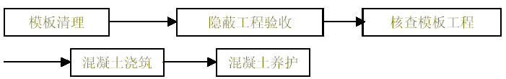
2.混凝土浇捣的一般要求：
（1） 混凝土自吊斗口下落的自由倾落高度不得超过2m，浇筑高度如超过3m时，必须采取措施，用串筒或溜管等。
（2） 浇筑混凝土时应分段、分层连续进行，浇筑层高度为振捣器作用部分长度的
1.25倍，最大不超过50cm。
（3） 使用插入式振捣器应快插慢拔，插点要均匀排列，逐点一动，顺序进行，不得遗漏，做到均匀振实。移动间距不大于振捣作用半径的1.5倍(一般为30～40cm)。振捣上一层时应插入下层5cm，以消除两层间的接缝。表面振捣器的移动间距，应保证振动器的平板覆盖已振实部分的边缘。
（4） 浇筑混凝土时应连续进行。如必须间歇，其间歇时间应尽量缩短，并应在前层混凝土凝结前，将次层混凝土浇筑完毕。间歇的最长时间按所用水泥品种、气温及混凝土凝结条件确定，一般超过2h应按施工缝处理。
（5） 浇筑混凝土时应经常观察模板、钢筋、预留孔洞、预埋件和插筋等有无移动、
变形或堵塞情况，发现问题应立即处理，并应在已浇筑的混凝土凝结前修正完好。
3.柱的混凝土浇筑：
（1） 柱浇筑前底部应先填以5～10cm厚与混凝土配合比相同减去石子的砂浆，柱混凝土应分层振捣，使用插入式振捣器时每层厚度不大于50cm，振捣棒不得触动钢筋和预埋件。除上面振捣外，下面要有人随时敲打模板。
（2）柱高在3m以内，可在柱顶直接下灰浇筑，超过3m时，应采取用串桶措施或在模板侧面开门子洞安装溜槽分段浇筑。每段高度不得超过2m，每段混凝土浇筑后将门子洞模板封闭严实，并用箍箍牢。
（3） 柱子混凝土应一次浇筑完毕，如需留施工缝时应留在主梁下面。无梁楼板应留在柱帽下面。在与梁板整体浇筑时，应在柱浇筑完毕后停歇1～1.5h，使其获得初步沉实，再继续浇筑。
（4） 浇筑完后，应随时将伸出的搭接钢筋整理到位。
4.梁、板混凝土浇筑：
本期工程各单体工程的梁板混凝土浇捣将采用泵送的方法，将混凝土输送至浇捣部位。
（1）梁、板应同时浇筑，浇筑方法应由一端开始用“赶浆法”，即先浇筑梁，根据
梁高分层浇筑成阶梯形，当达到板底位置时再与板的混凝土一起浇筑，随着阶梯形不断延伸，梁板混凝土浇筑连续向前进行。
（2）与板成整体但高度大于1m的梁，允许单独浇筑，其施工缝应留在板底以下2～3cm处。浇捣时，浇筑与振捣必须紧密配合，第一层下料慢些，梁底及梁帮部位要注意振实，振捣时不得触动钢筋及预埋件。
（3）梁柱节点钢筋较密时，浇筑此处混凝土时宜用小粒径石子同强度等级的混凝土
浇筑，并用小直径振捣棒振捣。
（4）浇筑板混凝土的虚铺厚度应略大于板厚，用平板振捣器垂直浇筑方向来回振
捣，厚板可用插入式振捣器顺浇筑方向拖拉振捣，并用铁插尺检查混凝土厚度，振捣完毕后用长木抹子抹平。施工缝处或有预埋件及插筋处用木抹子找平。浇筑板混凝土时不允许用振捣棒铺摊混凝土。
（5）施工缝位置：宜沿次梁方向浇筑楼板，施工缝应留置在次梁跨度的中间1/3范围内。施工缝的表面应与梁轴线或板面垂直，不得留斜槎。施工缝用钢丝网挡牢。
（6）施工缝处须待已浇筑混凝土的表面应凿毛，剔除浮动石子，并用水冲洗干净
后，先浇一层水泥浆，然后继续浇筑混凝土，应细致操作振实，使新旧混凝土紧密结合。
5.楼梯混凝土浇筑：
（1）楼梯混凝土自下而上浇筑，先振实底板混凝土，达到踏步位置时再与踏步混
凝土一起浇捣，不断连续向上推进，并随时用木抹子(或塑料抹子)将踏步上表面抹
平。
（2）施工缝位置:楼梯混凝土宜连续浇筑完，多层楼梯的施工缝应留在楼梯段1/3的
部位。
6.混凝土的养护：
混凝土浇筑完毕后，应在12h以内加以覆盖和浇水，浇水次数应能保持混凝土有
足够的湿润状态，养护期一般不小于7昼夜，防水混凝土养护期不少于14d。
7.施工中应注意的质量问题：
（1）蜂窝：原因是混凝土一次下料过厚，振捣不实或漏振，模板有缝隙使水泥浆
流失，钢筋较密而混凝土坍落度过小或石子过大，柱、墙根部模板有缝隙，以致混凝土中的砂浆从下部涌出而造成。
（2）露筋：原因是钢筋垫块位移、间距过大、漏放、钢筋紧贴模板造成露筋，或
梁、板底部振捣不实，也可能出现露筋。
（3）麻面：拆模过早或模板表面漏刷隔离剂或模板湿润不够，构件表面混凝土易
粘附在模板上造成麻面脱皮。
（4）孔洞：原因是钢筋较密的部位混凝土被卡，未经振捣就继续浇筑上层混凝
土。
（5）缝隙与夹渣层：施工缝处杂物清理不净或未浇底浆等原因，易造成缝隙、夹
渣层。
（6）梁、柱连接处断面尺寸偏差过大，主要原因是柱接头模板刚度差或支此部位
模板时未认真控制断面尺寸。
（7）现浇楼板面和楼梯踏步上表面平整度偏差太大：主要原因是混凝土浇筑后，表面不用抹子认真抹平。冬期施工在覆盖保温层时，上人过早或未垫板进行操作。
8.后浇带施工方法：
本期工程中图书馆、理科院系综合楼、Ａ类实验楼等均有后浇带设计要求。按设计要求有的要求主体结构封顶后方可封闭；有的要求28d后即可封闭。
后浇带作为一个特殊的混凝土部分，其施工方法如下：
（1）在施工基础垫层时，将后浇带处基础垫层降低50～100mm，以便处理施工
缝、清除垃圾和排除积水。雨期施工时，后浇带应每隔50m 设一集水坑，以便及时
排除雨水和养护用水。
（2）后浇带四周砌砖围护，顶部并加以遮盖，以防施工过程中的垃圾等污染钢筋
及施工缝的结合面。
（3）后浇带施工缝采用钢丝网作侧模。
（4）后浇带混凝土施工前，清除钢筋表面锈层，混凝土表面凿毛，钢丝网可不拆
除，清理混凝土表面杂物，并用压力水冲洗。
（5）钢筋若采用断离法，则按设计及规范要求搭接或焊接，有加强附加钢筋的，
还需按附加钢筋具体位置穿插施工。
（6）后浇带混凝土浇筑时温度尽量低于主体混凝土浇筑时温度。并采用微膨胀混
凝土，强度等级宜提高一级。
（7）后浇带施工缝处理自下而上逐层进行，后浇带混凝土强度达到设计要求后，
视工程特点按规定逐层拆除模板。
（8）后浇带混凝土初凝后，在12h内覆盖浇水养护14d，养护期间要保持混凝土表
面湿润。

施工噪声控制
根据《城市区域环境噪声标准》，在居民、文教区的等效声级为
夜间： <40dB
昼间： <50dB
施工现场噪声较大的机具为振捣棒、空压机、运输车和搅拌机等。针对本工程施工期间主要噪声源(振捣棒、运输车和搅拌机)，特采取如下措施：
1．振捣棒采用德国进口的低噪声产品；
2．在搅拌场设临时简易厂房，将主要发声的搅拌机具放置在厂房内；
3．教育工人保证施工现场不发生大的、刺耳的响声。

质量控制
编制完善的混凝土浇筑施工方案，建立质量保证责任制，现场由项目经理牵头，质检部负责实施，现场统一协调，统一管理，精心安排施工。确保混凝土原材料质量和浇筑质量，并随时进行混凝土各指标的测试、现场施工工序的监督，严禁现场违反操作规程和施工规范施工。

砌体工程

灰砂砖砌体施工
本期工程各单位工程±0.000以下大部分采用灰砂砖砌体。

工艺流程
选定合格砌块拌制砂浆确定组砌方法排砖撂底砌筑抹防潮层

施工要点
（1）砌筑前进行实地排列，不足整块的可以锯砖，但不得小于砌块长度的1/3。最下面用烧红普通砖砌3 层，以防勒霉脚难以抹灰。以上各层应采用不低于M2.5 的混合砂浆，满铺满挤砌筑，上下层十字错缝，搭接长度不小于块长的1/3，转角处应相互咬搓。水平灰缝要求不大于15mm，垂直灰缝要求不大于20mm。
（2）砌块与墙柱的相接处，必须预留拉结筋，以防因收缩而拉裂墙体。拉结构造钢筋，用水泥粘结砂浆粘结，厚度20mm。砌块端与墙、柱应用砂浆挤严塞实。砌筑高度约1.25m 时，宜停歇24h 后再继续砌筑，使砌块阴干成型，以防收缩裂缝。
（3）砌体墙顶与楼板或梁底应加1 层烧红普通砖斜砌。红砖与楼板之间抹粘结砂浆(普通砂浆加108 胶)。再用小木楔将红砖与楼板底(或梁底)楔牢，并用粘结砂浆将缝隙塞实抹平。
（4）砌块与门口连结，若采用后塞口做法，洞口高度2.1m 以内时，每边砌3 块预埋木砖或预埋铁件的混凝土块；洞口高于2.1m 时砌4 块。安装门框时先在门框上钻出钉孔，再用钉子穿过门框与混凝土块内的木砖钉牢。若采用先立口，应预先将砸扁帽的钉子钉在门框上，每侧边3 个，待砌筑高度超过钉子时再往砌块里钉。砌块和门框外侧须用粘结砂浆挤压密实。门窗过梁可采用烧红普通砖拱过梁或用钢筋混凝土梁带。厨房、厕所等部位墙身底部应砌500mm 厚烧红普通砖。
（5）抹灰前将砌块墙面的灰缝、孔洞、凹槽填补密实、整平，清除浮灰，并用
1：1水泥砂浆拉毛墙面。
（6）在砌块墙身与混凝土梁、柱、剪力墙交接处，门窗洞边框处和阴角处钉挂
10mm×l0mm 孔眼的钢丝网，每边宽度不小于200mm，在烧结普通砖与砌块交接处每边100mm 宽。将挂网展平，用射钉与梁柱或墙体连接，或与预埋的钢筋点焊固定。网材搭接做到平整、连续、牢固，搭接长度不小于l00mm。
（7）对砌块墙身先隔夜淋水2～3 次，第二天进行基层处理，基层处理前砌块含
水率应小于35%，处理时先用掺108 胶水泥浆涂刷墙面，以保证抹灰层与基层粘结牢固，随后进行抹灰，不得待墙面干燥凝固后再抹灰。
（8）抹灰采用水泥石灰砂浆分层进行。基层处理完毕立即抹底灰，待底灰七八成干后抹面层灰。抹灰应分层压实，无脱层空鼓。挂网必须置于抹灰层内，不得外露，以防生锈和腐蚀。厨房、卫生间的内墙采用防水砂浆抹灰。

质量及安全措施
(1) 楼面堆放砌块时不准超量，禁止抛掷和撞击楼板，堆放高度不得超过五皮。
(2) 砌体内不得留脚手架眼，施工人员必须在牢固的脚手架上操作，不得站在墙
体上操作。
(3) 如遇大风雨，对强度未达到要求，稳定性较差的砌体必须加设临时支撑保护。
(4) 施工临时洞口及门窗洞过梁的支撑应坚固牢靠，待砌筑砂浆达到70%设计强度标准值以上，方可拆除支撑和模板。
(5) 大面积抹灰前，修补找平用的砂浆应与抹灰所用材料一致。钢丝网钉挂要牢固，必须经检查合格后方可抹灰。
(6) 各种抹灰砂浆层凝结前应防止暴晒、雨淋、水冲、撞击、振动，水泥砂浆应在湿润的条件下养护。

轻质隔断墙施工
一期工程实验厂房B区采用轻质隔断墙作为围护结构。
1. 工艺流程：
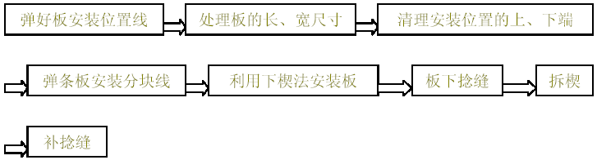
2. 施工要点：
（1）板安装前应对缺棱掉角的板进行修补，修补时应先清理破损的粉尘，再刷108 胶水一道，然后再用原配比材料配好并用1:4(水:108 胶=1:4)108 胶水拌合，进行修补。
（2）处理条板的长度及宽度，并在安装地点编号入座便于安装。
（3）安装板的上下端头进行清理，对接触的上、下楼面清刷干净。
（4）配制胶粘剂：墙板与墙板粘结料配比：#水泥:砂:108 胶=1:2:0.5；墙板与楼板
(或梁)底部粘结料配比:水泥:砂=1:2；墙板与楼地面粘结料配比:C20 细石混凝土。胶粘剂应随用随拌，停置时间不超过1h，工具用毕应及时清洗干净。
（5）立板：将GRC 墙板立起，对准顶部固定件，正位后用撬棍将板往上顶，使板粘牢。板侧面用力推齐，使板的企口粘结密实。将经过防腐处理的木楔打入板底塞紧。板的竖缝控制在5～10mm。最后用靠尺校正，将板固定件与板靠紧钉牢。
（6）板缝处理:立板定位后，将板底四周围地面余灰清除扫净，板底水平缝用C20细石混凝土嵌缝抹平。将竖向板缝用打磨机磨平，刷专用防裂胁用粘结料刮平，以看不出板缝为准。
（7）板上饰面装修
1）对已安装完毕的板面进行整平。
2）打磨砂纸，打出毛孔为准。
3）用毛刷将表面浮灰清扫干净。
4）刮抹素水泥浆一遍(水泥:108 胶=1:1)。
5）进行饰面安装施工。

防水工程

地下室防水
1. 地下室防水施工
本工程地下室防水等级为一级，除钢筋混凝土自防水外，加做合成高分子防水涂膜，外层防水要求整个地下室外周边贯通并包括结构底板和有覆土处顶板面。
(1) 防水施工必须按设计图纸的要求作灌水试验，并作好灌水记录，灌水过程中试水渗漏的部位采用图表法，然后对相应部位拿出处理渗漏的措施及方法，最后使其满足防水要求(有关试水方法另定)。
(2) 地下室的防水施工必须按设计图的要求进行防水层的基层处理，严格按设计图的做法及规范要求进行操作，防水层的施工必须对工序过程进行控制，上道工序检查未达到质量标准，不能进入下道工序施工。
(3) 本工程安装管道穿地下室外墙，行政管理中心冷动机房两面预留设备孔尺寸3600×1250，部位：H～F轴、7～8轴；变电所的变压器尺寸2000×1500×2200，部位：9～10轴、C～E轴；图书馆冷动机房两面预留设备孔尺寸6000×1550，部位：6～7轴、J～H轴、5～6轴、H～G轴。预埋套管防水处理方法（如图4-23所示）。
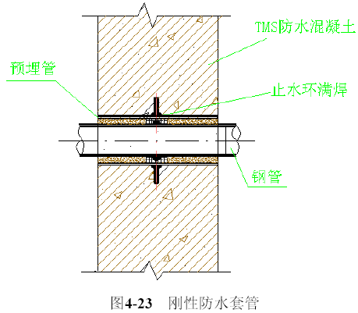
(4) 地下室外墙支模采用防水型穿墙螺栓（如图4-24）。
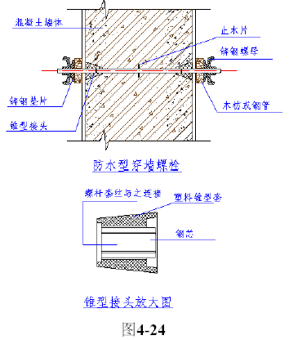

屋面防水
1．屋面块状珍珠岩板保温层施工
（1）工艺流程：
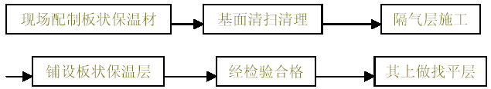
（2）板状保温材料的现场配制须符合设计要求，配制出的成品的规格、性能满足规范要求，并经检验合格方能投入使用。
（3）铺设板状隔热保温层的基面清理干净、干燥、平整。
（4）平铺的板状热保温层，应紧靠在基面上或隔气层上，铺平、垫稳。分层铺设时，上下接缝相互错开，接缝用同类型材料的碎屑填嵌饱满。
（5）成品保护:
1） 屋面保温层施工时，注意保护屋面结构层及出屋面管道。
2） 与保温层接触的木制品作防腐处理。
3） 保温层铺设完毕后，在其上立即做找平层，并对整体进行保护，不准人踩踏，或堆放杂物。
4） 保温层粘铺完毕后，应立即做好找平层，使之形成整体，防止雨淋、受潮。
（6）施工中应注意的事项：
1）板状隔热保温材料在运输、堆放过程中应精心操作，保证板形完善，无断裂，运入施工现场的材料，要采取措施防止受潮，有机材料要做好防腐、防虫、防火工作。
2）现场配制板状保温材料时要严格按照规范要求。
3）基面一定要处理平整，不平的地方可用1：3水泥砂浆找平。
4）勾缝用材料一定要用与保温板材料相同。
5）铺设时应拉线找坡、铺顺平整。(防止边线不直、边槎不齐，影响找坡、找平和排水)。
2．屋面(松散)水泥膨胀珍珠岩保温层施工
（1）工艺流程图：
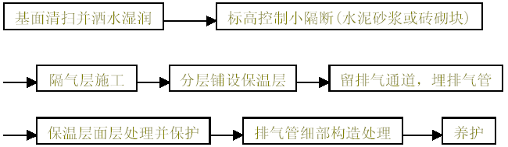
（2）基层处理完毕后，即施工标高控制小隔断，保温层兼作调坡层按照小隔断的标高形成坡度，小隔断一般为水泥砂浆堆成或半砖砌块形成，间隔800～1000mm。设计有隔气层时应按设计做隔气层，涂刷均匀无漏刷。
（3）现浇整体保温层施工时，水泥拌合物宜采用人工搅拌，随拌随泼水泥浆直至均匀。
（4）选择适当的配合比。水灰比控制好，达到拌合物用手紧捏成团不散，稍有少许水泥浆滴下为合适。
（5）水泥膨胀珍珠岩中膨胀珍珠岩粒径小于0.15mm的含量不能大于8%。
（6）拌合物随拌随铺，以确保水灰比准确和工程质量，铺设时应采取“分仓”施工，可用木板或钢卷尺控制宽度和厚度，宽度一般为700～900mm，虚铺厚度一般为设计厚度的130%(不包括找平层)，铺后用木柏板(木楔)拍实找平，注意泛水坡度。
（7）水泥拌合物整浇屋面保温层，应做排气道，排气道纵横贯通，并应与大气连通的排气孔相通，排气孔的数量应根据基层的潮湿程度和屋面构造确定，一般屋面每36m²设置一个。
（8）排气出口应埋设排气管、排气管应设置在结构层上，穿过保温层的管壁应打排气孔。
（9）整浇保温层施工完毕表面应立即抹找平层，两者不能分两个阶段施工，找平层砂浆配合比按设计要求。
（10）施工中应注意的事项:
1）整浇拌合物的配合比，根据设计要求试配，并最终确定既经济又合理的配合比。
水灰比要控制好，不同的季节、温度分别做试验。
2）有机材料使用前要按要求做防腐处理。
3）排气孔应做好防水处理。
4）拌合物搅拌时，注意减少颗粒的破损，并应搅拌均匀。
5）操作时应避免材料在屋面上堆集、二次倒运，保证均质铺设。
6）防止边线不直、边槎不齐整、影响找坡、找平和排水。
3．APP改性沥青屋面防水卷材施工
（1）施工工艺
基层检查、清扫→涂刷基层处理剂→定位、弹基准线→铺贴APP 防水卷材附加层→节点处理→加热卷材底面→滚铺卷材→滚压、排气压牢→加热卷材搭接缝→搭接缝抹压、排气、压牢→收头固定、密封→钉卷材收头铝合金盖板→密封铝合金盖板上口→检查、清理、修整。
（2）基层处理
1) 基层牢固，表面无大于0.3mm 的裂缝及麻面、起砂、起壳等缺陷。
2) 基层表面平整光滑，均匀一致，排水坡度符合设计要求。
3) 基层必须干燥，以基层面泛白为准。测定方法是将1m2 的卷材平摊干铺在基层表面上，静置3～4h 后揭开检查，基层覆盖部位与卷材上未见水印即符合要求。
(4) 基层与突出屋面的女儿墙、水箱基座，以及基层与水落口、管道、檐沟等相连接的转角处，均做成均匀一致、光滑的圆弧形，其半径为50mm。
（3） 卷材铺贴
1）基层清理
卷材施工前，须将基层上的垃圾、灰尘及撒落的砂浆等清理干净，以免影响卷材与基层的粘结强度。
2）涂刷基层处理剂
在干燥的基层上涂刷氯丁沥青胶稀释液，粘合剂:二甲苯=1:2。涂刷要均匀一致，不留空白，操作要迅速，一次涂完，切勿反复涂刷。
3）弹线
待基层处理剂干燥后，弹出卷材位置的基准线。
4）附加层及节点处理
在正式铺贴卷材前先进行水落口、女儿墙、管道出屋面处、垂直出入口处等泛水处的处理，增铺附加层。
5）卷材铺贴方向
采用平行屋脊的铺设方法，其搭接缝顺流水方向搭接。
6）卷材铺贴加热控制
加热不足，卷材与基层粘结不牢；过分加热，则易将卷材烧穿，胎体老化而降低防水层的质量。因此烘烤时要均匀加热，喷灯距离卷材0.5m 左右，横向来回移动。待卷材表面熔化后，即可趁柔软时滚铺粘贴。
7）滚压、排气
趁热滚压，排出卷材下面的空气，使卷材与基层粘贴牢固，表面平整无皱褶。
8）搭接缝处理
本工程采用满粘法施工，长边搭接80mm，短边搭接100mm。在搭接缝粘贴前应将下层卷材的上表面80～100mm 宽用喷灯烤熔(但不得烧伤卷材)，当上层卷材下表面热熔后即可粘贴，趁卷材未冷却时用压辊进行滚压至热熔胶溢出，趁热用抹子将溢出的热熔胶刮平，沿边封严。
9）卷材收头处理
为防止卷材末端剥落、渗水，末端收头必须用硅酮密封膏封闭。封闭时必须将卷材末端处的灰尘清理干净，以免影响密封效果。
10）特殊部位处理
水落口设在檐沟底标高的最低处，水落口周围500mm 半径内的找平层坡度为5%，在水落口与找平层连接处留设宽20mm、深20mm 的槽，用沥青防水祖膏嵌填，上面增贴一层附加层(如图4-25 所示)。
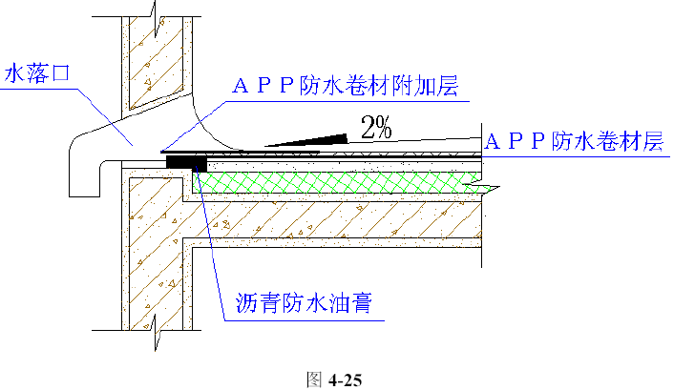
（4）蓄水试验
APP 改性沥青防水卷材铺贴完毕并经验收合格后，进行蓄水试验，在屋面蓄水48h 经检查确认防水层无渗漏后，即进行C20 细石混凝土刚性保护层施工。刚性层上设分格缝，缝宽20mm，沥青防水油膏嵌缝，并在分格缝上铺贴200mm 宽APP 改性沥青防水卷材层。
（5）成品保护措施
1) APP 改性沥青防水卷材铺贴操作人员一律穿平底鞋、胶鞋，非操作人员不得上屋面，以免损坏防水层。
2) APP 改性沥青防水卷材铺贴完毕后，严禁在屋面上堆放材料和工具，特别是金属材料或工具，以免将防水卷材层划破而造成渗漏。
3) 进行C20 细石混凝土刚性保护层施工，特别是绑扎φ4＠200mm 双向钢筋网片时，不得损坏APP 改性沥青防水卷材层。
（6）安全措施
1）向喷灯内灌汽油时，要避免汽油溢出流在地上，以防点火时引起火灾。
2）喷烤时喷嘴不要面对人，以免发生烫伤事故。
3）操作人员须配戴防护用具，以免手部烫伤。
4） 粉灭火器备用。

卫生间防水
1．卫生间防水施工工艺流程：
卫生间施工为多工种交叉进行，各工种操作除必须遵照各自的规程外尤应注意工种之间的先后施工顺序及相互配合。其工艺流程为：
土建楼板浇筑完毕隔墙砌筑完毕管道定位安装，检查管道位置浇筑管道周围堵缝细石混凝土地面防水层第一次蓄水试验抹面层（保护防水层）砌砖（隔板等）固定管卡和洁具卡地面防滑地砖贴地面第二次蓄水试验安放洁具防水合格。卫生间地面防水构造图（如图4-26所示）。
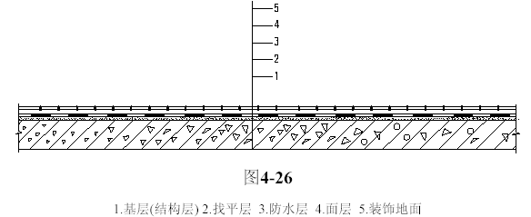
2．对卫生间防水层基层要求
（1）本工程卫生间楼板为现浇混凝土楼板，混凝土必须振捣密实，随抹压光，形成自身防水层。现浇楼板支承在墙上的四边，可同时做高为120mm反边。靠墙板处转角做成半径100mm圆边，可防止积水吸附至墙面，造成渗水（如图4-27所示）。
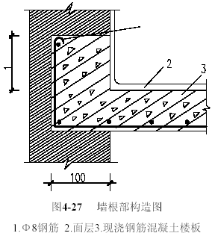
（2）卫生间应坚持先安装穿过楼板的管道，再做地面防水处理的程序。做好防水地面后，无特殊情况，不准再行剔凿。
（3）安装下水铸铁管及水平悬吊管时，敞开的管口应用临时堵盖封严以防掉进杂物，影响水流。
（4）卫生间内各种管道，地漏，套管处的孔洞，在做防水层前需用细石混凝土浇筑严实，不得用木楔，砖块等填塞。
（5）生间各种管道位置必须正确，单面临墙管道，离墙应不小于50mm；双面临墙的管道，一边离墙不小于50mm，另一边离墙不小于80mm。
（6）防水层施工完毕实干后，进行蓄水试验，灌水高度应达找坡的最高点水位20mm以上。蓄水时间不少于24h，发现渗漏进行修补，再进行蓄水试验，直止不漏。

钢结构及网架施工
本一期工程钢结构及网架结构需进行二次设计，待二次设计完成后另编制详细的钢结构及网架施工方案。

装饰装修工程
装修工程是体现xx市xx大学新校一期工程整体建筑艺术水准的重要组成部份，其装修工程施工质量的优劣不仅影响建筑物的使用效果，而且还将影响建筑物艺术水准的充分展示。本工程装修工作量较大，为了能保质、保工期完成装修工作，项目经理部将精心组织施工，施工中组织砌砖、抹灰、面砖、吊顶、幕墙、木作、涂料等多种专业班组，施工前，对各专业班组进行详细的技术交底和必要的操作培训，施工中保持人员稳定。

主要工序交叉施工原则及措施
1．结构施工与粗装修的插入交叉施工原则
解决装修总工期紧张的关键在于必须采取装修提前插入，因此结构采取分阶段验收的方法，在主体框架结构施工到3～4 层，即插入围护砌筑工程施工，为竣工赢得时间。
(1)工作面交叉：
装修插入后要与结构工作面适当隔离，划分区域，有一定的独立性，避免过多的干扰，应以不影响结构施工为原则。
(2)安全防护设施方面的交叉：
在装修工作而上部分防护设施可能会防碍施工，在确保安全的情况下方可；临时拆除，施工完后马上恢复。严禁私自拆除必要的防护设施，以保证结构施工安全为原则。
2．装修与水电安装之间的交叉施工
装修与水电安装之间的交叉施工，向来是工程施工中最尖锐的交叉矛盾，装修工作与水电安装交叉工作面大，内容复杂，如处理不当将出现相互制约、相互破坏的不利局面，土建与水电的交叉问题是一切交叉中的重点，必须重点解决。解决此矛盾的原则：
(1) 水电安装进度必须服从总控进度计划，选择合理的穿插时机，要在统一的协调
指挥下施工，使整个工程形成一盘棋。
(2) 明确责任，正确划分利益关系。
(3) 建立固定的协调制度。
(4) 一切从大局出发互谅互让，土建要为水电通风安装创造条件，水电通风安装要
注意对土建成品及半成品的保护。
3 内外装修的交叉施工
进入装修阶段内外装修亦存在许多交叉点，但总体遵循的原则为：先外后内，内装修要为外部装修提供条件和工作面，在此期间外墙装修始终处于网络计划中的关键线路上。因此一切内部工作都要为外装修配合。

主要分部工程施工工序
在室内，按先上后下的工序和先内后外的施工程序。首先安排顶棚装饰施工，而在吊顶时，又必须把棚内的各种管线先做完，在每层所有室内工程完成后，再做走廊部分的装饰工作。
每道工序完成后，必须经专业人员按验收标准严格检查后，才能转入下一道工序施工。
在施工中将每层每个房间都要提供土建装饰和机电安装等专业设施安装共同使用的统一标高线和十字中心线，因此，在装饰工程开始时，我们在每个房间的墙上都要弹上与结构阶段相一致的+1.0m 标高线，十字中心线即弹在地板上，又弹到顶棚上和墙上，十字线上下相一致。
1．无吊顶房间装修施工工序
放线穿套管墙面修整顶棚初油漆(或涂料) 安电气管、线、盒顶棚中油漆(或涂料) 木作油漆顶棚终油漆(或涂料) 设备、开关安装墙面饰面地面饰面板施工
2．有吊顶房间装修施工工序
放线顶棚龙骨机电管线顶棚板木作装饰机电安装墙面饰面地面饰面板施工
3．卫生间装修施工工序
放线顶棚龙骨机电管线墙、地面孔洞修整地面防水防水保护层地面防滑砖墙面瓷砖顶棚吊顶板安装洗台饰面安装镜面安装卫生洁具电气安装五金配件门油漆。

主要分项工程

抹灰工程
抹灰工程工序如下：
表面清理浇水湿润灰饼冲筋阴阳护角安装抹底灰抹面层灰抹窗台、踢脚线清理养护。
施工要点：
(1) 先将房间规方，如房间面积较大，要在地面上先弹出十字线，以作为墙角抹
灰准线，弹出墙角抹灰准线后，在准线上下两端排好通线后做标准灰饼及冲筋。
(2) 基层为混凝土时，抹灰前应先刮素水泥砂浆一道。
(3) 墙面阳角抹灰时，先将靠尺在墙角的一面用线锤找直，然后在墙角的另一面
顺靠尺抹上砂浆。
(4) 室内墙裙、踢脚板一般要比罩面灰墙面凸出3～5mm，根据高度尺寸弹上线，把八字靠尺靠在线上用铁抹子切齐，修边清理。
(5) 钢筋混凝土楼板顶棚抹灰，应用清水润湿并刷素水泥砂浆一道
(6) 顶棚表面应顺平，并压光压实，不应有抹纹、气泡、接槎不平等现象，顶棚与墙面相交的阴角应成一条直线。

吊顶
（1）铝合金吊顶及石膏板吊顶
施工顺序：标高弹线预埋吊筋安装龙骨调整固定龙骨安装面板。
1）标高控制：按设计要求分别在墙上、柱上弹出吊顶的高度水平控制线、垂直线，
确保吊顶高度符合设计要求。
2）预埋吊筋：根据设计图纸和规范要求，确定吊点位置，设置吊点，采用新型全丝
镀锌成品吊件，确保吊件埋置牢固。
3）安装龙骨：设置龙骨控制线，根据设计图纸制作，安装龙骨，确保吊筋垂直，与
龙骨连接方法正确。
4）调整固牢龙骨：根据控制标高对龙骨进行调平和调直，确保龙骨水平度和垂直度
符合设计规范要求，固定龙骨，确保各连接点连接可靠。
5）安装面板：按设计及规范对面板进行切割、拼接、固定，注意预留缝应符合规范
要求。

高级涂料
施工采用分层做法，用10～槎13mm 厚1:3 水泥砂浆打底，铁抹子压光后用水刷带出毛面，刷高级涂料两遍。
施工要点：
（1）待底子灰干后才能刷涂，否则会影响浆面的颜色均匀一致。
（2）刷浆要求二遍成活，头遍浆应饱满，基本盖底，二遍浆应当稀一些，刷时不带起头遍浆为度。
（3）浆应随用随兑，存放不超过半天。

喷涂
（1）喷之前应将表面处理干净、平整，所有污垢、油渍、砂浆流痕以及其他杂物等均应清除干净。表面缝隙、孔眼应用腻子填平并用砂纸磨平磨光。
（2）需喷涂基层表面应干燥。局部湿度过大部位。应采取烘干措施进行烘干。
（3）喷涂应做到颜色均匀。分色整齐，不漏刷、不透底，要一次做完，最后一遍的喷浆完毕后，应加以保护，不得损伤。
（4）刷涂后约24h 喷罩甲基硅醇钠憎水剂一道。

镶贴工程

内墙瓷砖粘贴工程
粘结材料：粘结材料拟选用8407 胶，此胶自身有较好的防水性能，粘结效果良
好。粘结层厚度要控制在5～7mm。
排砖原则：
厨房、卫生间排砖方法基本相同，墙面排砖由门口向里排，内侧阳角部位允许出现半砖，但不允许出现半砖以下的条砖。如排砖需要可同时分割两排砖以分摊半砖以下的条砖。内窗口两侧要保持对称，窗台下口尽量避免出现半砖。台面板的裙边上口确定为一条水平砖缝，台面板高底可适当调整。墙砖由下到上全部为整砖排列，顶部一排砖要伸入顶棚内。底部一排砖要叠压在地砖上，随地砖的找坡可以适当裁短。
砖缝控制：所有砖缝要控制在2mm，擦缝材料一律使用白水泥。

地面地砖镶贴工程
地砖粘贴工艺流程
地面清理选砖标高控制(找坡) 铺贴擦缝施工要点：
1）磁砖铺贴之前要选砖，控制材料规格偏差及色差。铺贴之前预先湿润后晾干。
2）胶接材料的拌制：水泥砂浆配合比为1:2，加入适量胶接材料(8407 胶)控制其稠度在25～35mm，严禁使用过性砂浆。
3）铺贴范围要弹线规方，按其标高要求先铺贴标砖，标砖可点状布置也可条形布
置。
4）地砖缝隙控制，地砖缝隙一般控制在2～3mm，擦缝材料根据砖的颜色而定，浅色砖使用白水泥擦缝，深色砖要使用与砖近似的颜料调制的胶泥。
5）铺好的地砖要注意成品保护，控制上人时间，避免强烈的振动。
（3）花岗石楼、地面铺贴
铺贴工艺流程：
设计开料图试拼、对色、编号基层修补找水平、弹线铺贴擦缝养护成品保护。
铺贴要点：
1）设计开料图，根据铺贴房屋平层进行铺贴方案、花型的设计，编号，定货。
2）铺贴准备：铺贴前应对花岗石板进行挑选、检查，确保板材符合质量标准，挑选好的板材要堆放整齐，防止污染、破损，准备好铺贴所使用的工具如墨斗、水平尺、直角尺、橡皮锤或(木锤)尼龙线等。
3）铺设要求，在混凝土垫层或混凝土板基层上铺设花岗石施工时一般应在顶棚，墙面抹灰后进行，先铺地面，后安踢脚板。
4）试拼、对色、编号、花岗石地面铺设前，应对照图纸进行试拼，先对色，拼花，编号，以便对号入座。
5）基层修补：检查基层平整情况，偏差较大的应事先凿平和修补，并将基层清扫干净。
6）找水平弹线：在素混凝土找平层上贴水平饼，弹线找中找方。施工前洒水湿润基层。
7）花岗石的铺设顺序：弹线后应先铺若干条线作为基准，起标筋作用。先由厅堂中线往两侧采取退步法铺贴。有柱子的大厅，先铺设柱子与柱子之间的部分，然后向两旁展开，最后收口。
8）铺贴：花岗石铺石之前应先泼水湿润，阴干备用。先作试铺，在找平层上均匀刷
一道素水泥浆，随刷随铺，用30mm 厚1:3 干硬性水泥砂浆作粘结层，板块安放后，用橡皮锤敲击，既要达到铺设高度，又要使砂浆结合平整密实。
9）擦缝养护：花岗石板铺设干硬后，再用有色水泥稠浆嵌缝，面层用干布擦净。板
铺设24h 后，应洒水养护1～2 次，三天内禁止踩踏。

花岗石墙裙
花岗石墙裙施工顺序：
设计开料图筛选、对色加工、试拼基层修补分层弹线临时固定灌浆清理、嵌缝成品保护。
1）临时固定：按设计图纸，将花岗石板对号入座，校正后用石膏固定，经检查无变
形后，再灌筑1:2 水泥砂浆。
2）灌浆：浇筑砂浆应下料均匀，轻捣砂浆至密实，严禁碰动板材及石膏、木楔，每
层板材应分三层浇注，每次间隔1h，第3 次浇灌时上口留5cm，其他操作要点参照花岗石地面进行。

镶贴外墙面砖
本工程外饰有各种面砖。
面砖施工要点：
1）按设计要求挑选规格、颜色一致的面砖，使用前在清水中浸泡2～3h 后，阴干备用。
2）抹灰后养护1～2d 方可进行镶贴。
3）镶贴前找好规矩，用水平尺找平，校核方正，算好纵横皮数和镶贴块数，进行预排。
4）先用废面砖按粘结层厚度用混合砂浆贴灰饼，灰饼间距1.5m 左右。
5）贴面砖时，先浇水湿润墙面，逐层粘贴。
6）铺贴工作最好在3h 内完成，要注意随时用棉丝或干布将缝中挤出的浆液擦净，并要用靠尺随时检查下正方直情况，修正缝隙。凡遇粘结不密实缺灰情况时，应取下面砖重新粘结。
7）贴到上口须成一线，每层砖缝须横平竖直。

架空实木地板
1）施工顺序：
设埋件、做防潮层弹线设木垫和安装木格棚安装地板刨平、磨光油漆、打蜡。
2）施工要点：为保证施工质量，木垫块应与楼地面连接牢固，木格棚安装平整，稳
定、强度符合设计要求，并应进行防腐处理，在木基层干燥后安装木地板。木踢脚线在木地板刨平、磨光后安装。

木墙裙安装
1）木墙裙的安装顺序：
弹线预埋木楔干铺油毡安装木龙骨安装墙裙基板粘贴面板安装木装饰线、腰线、木踢脚油漆面层
2）木墙裙施工要点：
木龙骨应按设计制作，安装牢固、垂直、平整，基板与木龙骨采用铁钉固牢，面板应裁料准确，角度垂直，涂胶均匀，线缝平直，均匀粘结牢固，严禁空鼓，木装饰线，腰线，木踢脚应横平竖直，连接牢固，接头应采用斜槎拼缝。

塑料地板施工方法
1）施工顺序：
细石混凝土地面找平层收光加水养护自然干燥基层清扫铺贴面分格放样涂刷防水防霉胶粘剂粘贴塑料地板成品保护
2）施工方法：
水泥地面找平收光：采用30mm厚细石混凝土地面找平层，加水泥净浆收光，要求水泥地面表面平整(用2m测量尺检测，最大间隙2mm以内)。
地面找平层完工后应洒水养护一周，然后自然干燥，待地面含水率在8%以内，即可开始铺贴塑料地板。
根据建筑室内平面进行图纸放样，报业主审定认可后方可实施。将干燥好的水泥地面清扫干净，按放样图弹出块料方格线，由内向外采取退步法施工。
用专用涂胶刷将防水防霉胶粘剂均匀地涂刷在水泥表面，涂层厚度0.5～1.0mm，随即将地板块按分格线依次粘贴，用专用胶刮将粘结层内的空气排除，适当按压至地板块与地面粘结牢固。每间房粘结完工后，应将房门上锁，防止扰动，自然养护至少24h，让粘结层充分固化，即可使用。

安装工程

给排水分部安装
1.预埋套管安装：
（1）行政楼、图书馆内穿地下室储水库壁及混凝土墙外壁处需预埋防水套管，防水套管安装质量对整个建筑质量及设备使用功能影响极大，因此施工人员在开工前应认真熟识图纸，核查预埋套管位置及数量是否与结构图相符，当结构图无预留预埋件图时，应由各专业施工员提供，技术负责人汇总后提交给土建施工人员，结构浇筑时应有专人负责。套管安装时不得随意损伤建筑结构钢筋。套管制作按国家标准图S312-8-8(Ⅳ)。
（2）穿楼面套管安装：所有穿楼面管道均应安装套管。管道穿屋面应设防水套管，套管高出楼面100mm，配合土建施工。其他穿楼面套管高出楼面50mm，为保证立管的垂直度，可先预留孔洞，套管随后安装。立管为钢管时，套管可与立管同时安装。立管与套管间应填不燃材料。
2.生活给水管道安装：
（1）楼层在5层及5层以下的，由室外市政给水管网供水；行政楼及图书馆的6层以上生活用水由水泵从地下室水池送至屋顶生活水箱后，由生活水箱供给。行政楼及图书馆各与地下室设给水泵两台。给水管道用于大楼卫生间及开水房用水。
（2）管材及接口：采用U-PVC管材及配件。
（3）U-PVC给水管道施工工艺：
1）管材、管件等材料应有质量检验部门的产品合格证。管道系统安装前，应对材料外观和接头配合的公差进行仔细的检查，必须清除管材及管件内外的污垢和杂物。
2）室内明敷管道应在土建粉饰完毕后进行安装。安装前应首先复核预留洞的位置是否正确。管道安装前，宜按要求先设置管卡。位置应准确，埋设应平整、牢固，管卡与管道接触应紧密，但不得损伤管道表面。管道系统安装间断或完毕的敞口处，应随时封堵。管道穿过地下室或地下构筑物外墙时，应采取严格的防水措施。
3）管道系统的配管与管道粘结应按下列步骤进行：
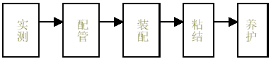
4）断管工具宜选用齿锯、割刀或专用断管机具；断管时，断口应平整，并垂直于管轴线。应去掉断口处的毛刺和毛边，并倒角。配管时，应对承插口的配合程度进行检验，将承插口进行试插，自然试插深度以承口长度的1/2～2/3 为宜，并作出标记。
5）管道的粘结连接应符合下列规定：管道粘结不宜在湿度很大的环境下进行，操作场所应远离火源，防止撞击和阳光直射。涂抹胶粘剂应使用鬃刷或尼龙刷。用于擦揩承插口的干布不得带有油腻及污垢；在涂抹胶粘剂前，应先用干布将承，插口处粘结表面擦净。若粘结表面有油污可用干布蘸清洁剂将其擦净。粘结表面不得沾有尘埃、水迹及油污；涂抹胶粘剂时，必须承口，后涂插口；涂抹承口时，应由里向外。胶粘剂应涂抹均匀，并适量；涂抹胶粘剂后，应20s内完成粘结。若操作过程中，胶粘剂出现干涸，应在清除干涸的胶粘剂后重新涂抹；粘结时，应将插口轻轻插入承口中，对准轴线，迅速完成。插入深度至少应超过标记；插接过程中，可稍做旋转，但不得超过1/4圈，不得插到底后进行旋转；粘结完毕，应即该将接头处多余的胶粘剂擦揩干净；初粘结好的接头，应避免受力，须静置固化一定时间，牢固后方可继续安装。
6）应采用专用管卡固定管道，金属卡与塑料管间应采用塑料带或橡胶物隔垫，不得使用硬物隔垫。
（4）水压试验：
隐蔽工程在隐蔽之前和施工完毕的管道系统，必须进行水压试验。试验压力应为管道系统工作压力的1.5倍，但不得小于0.6MPa。对粘结连接的管道，水压试验必须在粘结连接安装24h后进行。水压试验之前，对试压管道应采取安全有效的固定和保护措施，但接头部位必须明露。
水压试验步骤：将试压管道末端封堵，缓慢注水，同时将管道内气体排出；充满水后，进行水密性检查；加压宜采用手动泵缓慢升压，升压时间不得小于10min。升至规定试验压力后，停止加压，稳压1h，观察接头部位是否有漏水现象；稳压1h后，补压至规定的试验压力值，15min内的压力降不超过0.05MPa为合格。
3．排水管道安装：
（1）管材及接口：卫生间排水管道采用UPVC管，胶水粘结，每隔一层设伸缩节，排水立管与排出管端采用两个45°弯头连接。排水管道转弯处均设门弯。地下一层(车库)潜污泵排水管均采用焊接钢管，焊接连接。
（2） UPVC排水管道安装工艺:
1）施工工艺流程：
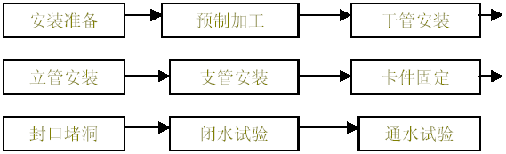
2）PVC管预制加工：根据图纸要求并结合实际情况，分立管按预留口位置测量尺寸，绘制加工草图。根据草图量好管道尺寸，进行断管。断口要平齐，用铣刀或刮刀除掉断口外飞刺，外棱铣出150角。粘结前应对承插口先插入试验，不得全部插入，一般为承口的3/4深度。试插合格后，用棉布将承插口需粘结部位的水分、灰尘擦拭干净。如有油污需用丙酮除掉。用毛刷涂抹胶粘剂，先涂抹承口，后涂抹插口，随即用力垂直插入，插入粘结时将插口稍作转动，以利胶粘剂分布均匀，约30s至1min即可粘牢固。粘牢后立即将溢出的胶粘剂擦拭干净。多口粘连时应注意预留口方向。
3）水平干管与引出管安装：首先根据设计图纸要求的坐标、标高预留槽洞或预埋套管。埋入地下时，按设计坐标、标高、坡度开挖槽沟并夯实。按设计坐标、标高、坡向，将预制加工好的管段，按编号运至安装部位进行安装。各管段粘连时也必须按粘结工艺依次进行。全部粘连后，管道要直，坡度均匀，各预留口位置准确。引入管至第一层检查口安装完后应做灌水试验，出口用充气橡胶堵封闭，达到不渗漏，水位不下降为合格。地下埋设管道应先用细砂回填至管上皮100mm，上盖过筛土，夯实时勿碰损管道。托吊管粘牢后再按水流方向找坡度。最后将预留口封严和堵洞。
4）立管安装：首先按设计坐标要求，将洞口预留。安装前清理场地，根据需要支搭操作平台。将已预制好的立管运到安装部位，首先清理已预留的伸缩节，将锁母拧下，取出U型橡胶圈，清理杂物。复查上层洞口是否合适。立管插入端应先划好插入长度标记，然后涂上肥皂液，套上锁母及U型橡胶圈。安装时先将立管上端伸入上一层洞口内，垂直用力插入至标记为止(一般预留胀缩量为20～30mm)。合适后即用自制U型钢制抱卡紧固于伸缩节上沿。然后找正找直，并测量顶板距三通口中心是否符合要求。无误后即可堵洞，并将上层预留伸缩节封严。排水立管转弯时或最末端转弯处应用2个45°的弯管与水平管段(埋地引出管段)相接，立管末端的弯头处应做C100号混凝土。管道穿楼面应安装套管，套管高出楼面50mm。
5）支管安装：首先剔出吊卡孔洞或复查预埋件是否合适。清理场地。按需要支搭操作平台。将预制好的支管按编号运至场地。清除各粘结部位的污物及水分。将支管水平初步吊起，涂抹胶粘剂，用力推入预留管口。根据管段长度调整好坡度。坡度应符合设计要求，合适后固定卡架，封闭各预留口的堵洞。横支管与横干管、横干管与立管连接处均采用45°斜三通或斜四通连接。
6）器具连接管安装：核查建筑物地面、墙面做法、厚度。找出预留口坐标、标高。然后按准确尺寸修整预留洞口。分部位实测尺寸做记录，并预制加工、编号。安装粘结时，必须将预留管口清理干净，再进行粘结。粘牢后找正、找直，封闭管口和堵洞。打开下一层立管扫除口，用充气橡胶堵封闭上部，进行闭水试验。合格后，撤去橡胶堵，封好扫除口。
7）成品保护：管道安装完成后，应将所有管口封闭严密，防止杂物进入，造成管道堵塞。管道应加强保护，尤其立管距地2m以下时，应用木板捆绑保护。严禁利用管道作为脚手架的支点或安全带的拉点、吊顶的吊点。不允许明火烘烤塑料管，以防管道变形。油漆粉刷前应将管道用纸包裹，以免污染管道。
8）钢管安装参见消防管道安装工艺。
4.卫生设备安装：
（1）土建捣制卫生间地坪时，配合预留管道穿楼面孔洞，必须注意卫生设备穿楼面孔洞按国家标准图执行的同时，所定设备接口尺寸应与标准图一致，否则应修正。卫生设备安装参见国家标准图：
洗脸盆 国标 90S342/35，31
小便盆 国标 90S342/78
污水池 国标 90S342/27甲型
浴 盆 国标 90S342/83
坐式大便器 国标 90S342/48
蹲式大便器 国标 90S342/66
单管淋浴器 国标 90S342/98
（2）卫生设备定位应反复核对图纸，了解卫生间墙面装饰厚度。
（3）卫生设备安装配合装饰进行。
5．消火栓系统安装:
（1）消防管采用镀锌钢管，DN≤80mm为丝接，DN>100mm为焊接。闸门处为法兰连接。
（2）消防管道在焊接前应清除接口处的污垢及油脂。管道对口焊缝上不得开口焊接支管，焊口不得安装在支吊架位置上。管道穿墙处不得有接口。碳素钢管开口焊接时要错开焊缝，并使焊缝朝向易观察和维修的方向上。管道穿楼面应安装套管，套管高出楼面50mm。
（3）消火栓支管要以栓阀的坐标，标高定位，核定后再稳固消火栓箱，箱体找正稳固后再把栓阀安装好，栓阀侧装在箱内时应在箱门开启的一侧，箱门开启应灵活。消火栓箱体安装在轻体隔墙上应有加固措施。
（4）消火栓管道安装完毕按1.5倍工作压力进行水压试验，稳压30min，无渗漏为合格。消火栓系统管道试压完可连续作冲洗工作，冲洗时管内水流量应满足设计要
求，进出水口水质一致进方可结束。
（5）箱体配件安装在交工前进行。消防水龙带应折好放在挂架上或卷实、盘紧放在箱内；消防水枪要竖放在箱体内侧，消防水龙带与水枪应放在挂卡上或放在箱底部。消防水龙带与水枪快速接头的连接，一般用14号铜丝绑扎两道，每道不少于两圈，使用卡箍时，在里侧加一道铜丝。设有电控按钮时，应注意与电器专业配合施工。
（6）通水调试前消防设备包括水泵、结合器等应安装完，其中水泵做完单机调试工作。系统通水达到工作压力，选系统最不利点消火栓做试验，通过水泵结合器及消防水泵加压，消防栓喷放压力均应满足设计要求。
（7）给水及消防管道安装完毕试压合格后对屋顶及楼梯间明露给水管采用超细玻璃棉瓦保温，外贴铝箔；明装消防管刷红丹油两道后，再刷红色调和漆两道；埋地镀锌钢管刷冷底子油两道，热沥青两道。
6. 消防自动喷洒系统安装：
（1）工程简介：图书馆地面每层及地下室多功能厅上空均设计自动喷水灭火系统，采用闭式喷头，每层设水流指示器一只，管网末端设放水试验阀，屋面同消火栓系统及消防水箱连接，地下一层泵房设喷淋泵三台，湿式报警阀三组，其中，地下室、一层、二层共一组，三层、四层共一组，五至九层共一组，室外设喷淋消防接合器两只（SQ150）。
行政楼每层均设计自动喷水灭火系统，采用闭式喷头，每层设水流指示器一只，管网末端设放水试验阀，屋面同消火栓系统共用消防水箱，地下一层泵房设喷淋泵两台，湿式报警阀一只，室外设喷淋消防接合器两只（SQ100）。
（2）管材及接口：本工程中喷淋管道DN≤100mm采用镀锌钢管， DN>100mm采用无缝钢管。
（3）喷洒管安装应按楼层自下而上进行，其工艺流程如下：
喷淋系统工艺流程：
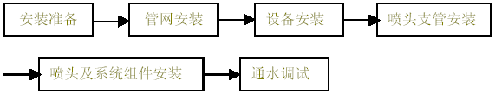
1）安装准备：进场设备材料规格、型号应满足设计要求，所用消防产品应有产品合格证， 消防产品生产许可证，准销证。报警阀做渗漏试验，阀门、喷头抽样强度、严密性试验结果应满足施工验收规范规定。用于喷洒管的管材每批进场后应抽样作1.4MPa水压试验，喷头作3MPa水压试验。
2）管网安装：管道安装前应校直管子并清除内部杂物，停止安装时已安装的管道敞口应封堵好。管道水平安装宜设0.002～0.005的坡度，坡向泄水装置。
3）干管安装：水平安装管道的卡架一般以吊架为主，每段干管应设1个防晃支架。管道改变方向时，应增设防晃支架。
4）支管安装：管道的分支预留口在吊装前应先预制好。丝接的采用三通定位预留口，焊接可在干管上开口，焊上钢管箍。所有预留口均加好临时堵板。当管道变径时，宜采用异径接头。在管道弯头处不得采用补心。当需要采用补心时，三通上可用1个，四通上不应超过2个。配水支管上每一直管段，相邻两喷头之间的管段设置的吊架均不宜于少于1个，当喷头间距小于1.8m时可隔段设置，但吊架的间距不宜大于3.6m。每一配水支管宜设一个防晃支架。管道支吊架的安装位置不应防碍喷头的喷水效果。
5）水压试验：水压试验按报警阀为一组进行，上水时最高点要有排气装置，高低点各装一块压力表，上满水后检查管路有无泄露，升压后再出现泄露时做好标记，卸压后处理。必要时泄露水处理。试验压力采用1.4MPa；当试压时稳压30min，目测管网应无泄露和变形，且压力降不大于0.05MPa。系统全部安装完毕后与总管连接再进行全系统水压试验，试压合格将压力降至工作压力作严密性试验，稳压24h不渗漏为合格。试压合格后及时办理验收手续。
6）冲洗：喷洒管道试压完可连续做冲洗工作。冲洗时应确保管内有足够的水流量。排水管道应与排水系统可靠连接，其排放应畅通和安全。管网冲洗时应连续，当出口处水的颜色，透明度与入水口的颜色基本一至时方可结束。管网冲洗的水流方向应与灭水时管网的水流方向一致。冲洗合格后应将管内的水排除干净并及时办理验收手续。
7）报警阀安装：安装报警阀时应先安装水源控制阀、报警阀，然后根据设备说明书再进行辅助管道及附件安装。水源控制阀、报警阀与配水管干管的连接，应使水流方向一致。报警阀组安装的位置应符合设计要求，距室内地面高度宜为1.2m：两侧与墙的距离不宜小于0.5m ；正面与墙距离不宜小于1.2m。安装报警阀组的室内地面应有排水设施。
8）通水调试：喷洒系统安装完进行整体通水，使系统达到正常工作压力准备调试。通过末端装置放水，当管网压力下降到设定值时，稳压泵应启动，停止放水，当管网压力恢复到正常值时，稳压泵应停止运行。当末端装置以0.94～1.5L/s的流量放水时，稳压泵应自锁。水流指示器、压力开关、水力警铃和消防水泵等应及时动作并发出相应的信号。
7.水泵房安装：
行政楼、图书馆各自设独立水泵房，包括有生活给水泵、消火栓给水泵、喷淋系统水泵。施工工艺如下：
（1）设备基础放线：水泵位置应符合图纸要求，水泵中心线应在同一直线上。
（2）水泵基础采用橡胶减振垫，水泵进出口均设置可曲挠橡胶接头。出水管上设缓闭式止回阀。
（3）水泵配管安装应在水泵定位找平正，稳固后进行。水泵设备不得承受管道的重量。安装顺序为逆止阀、阀门依次与水泵紧牢，与水泵相接配管的一片法兰先与阀门法兰紧牢，用线坠找直找正，量出配管尺寸，配管先点焊在这片法兰上，再把法兰松开取下焊接，冷却后再与阀门连接好，最后再焊与配管相接的另一法兰。配管法兰应与水泵、阀门的法兰相符，阀门安装手轮方向便于操作，标高一致，配管排列整齐。
（4）水泵房应在上部建筑施工不会对地下室产生污染时进行。潜水泵可先安装，排送地下室积水。
8.煤气管道
本工程在医学与生命科学院、化工与环境工程学院部分实验室设有煤气系统，供实验点火之用。
（1）气源由室外煤气管网引入，引入管采用DN100镀锌钢管。各层水平管在梁底下100mm处沿墙敷设。
（2）室内煤气管全部采用镀锌钢管，丝扣连接，填料采用聚四氟乙烯生料带。
（3）立管外壁与墙面净距20 mm，立管每层由管卡固定，管卡距楼面1.5～1.8m。立管穿楼板处加装套管，套管口径比煤气管大2号，套管高出楼板面80mm。套管与立管间用纸筋填实，套管与楼板间用水泥砂浆填实。
（4）立管安装应在主体结构完成后进行，支管安装应在墙体砌筑完毕，墙面未装修前进行，每层均应有明确的标高线包括暗装支管。
（5）煤气管道安装完毕后用作气密性试验，试验压力3MPa，10min内压力不降为合格。试验时应会同煤气公司进行验收。煤气管道试压完毕后通气之前可用煤气置换空气并取样试验，火焰正常后方可投入使用。

电气分部安装
1.配管配线:
各单体建筑物内配管配线按照土建施工顺序由下往上施工，配合土建做好预留预埋工作。所有暗敷在楼板内的穿线钢管应与板内钢筋固定，并避免3根以上的钢管在同一点交叉。吊顶内敷设的KBG薄壁电线管钢管，敷设时管接头处应扣压2次，确保牢固，并用导电膏焊口，保证电气及机械的连续性和防水性能。管路经过建筑物沉降缝处须使用补偿装置，并加装跨接线（弱电线分色标识）。
2.电缆桥架安装：
电缆桥架须经供货商现场勘测确认。以支架和吊杆隔1m固定在结构梁上、墙上，水平敷设时沿梁下敷设。电缆托架与各种管道的最小间距应符合设计要求，电缆在桥架内敷设应排列整齐，用扎带固定良好。竖井内导线安装完毕后，每层均应用非燃材料封堵楼板。
3.设备安装：
高、低压配电柜及水泵控制屏安装在槽钢基础上。成列柜之间用镀锌螺栓连接，间隙及水平允许误差应符合设计要求。沿柜体及地沟内电缆支架敷设-40×4镀锌扁钢，接地母线与柱上6处预埋接地钢板联接。
配电箱安装为挂墙明装，下沿距地1.4m，各楼层配电小间内配电箱排列应一致，严禁用电、气焊扩大箱体进出线口。接地接零应正确，有专用接地螺栓。
各层区域报警器挂墙明装，采用膨胀螺栓固定。
4.灯具、插座、开关等安装：
灯具安装应在吊顶施工完毕后开始，采用金属软管由灯头盒落线。软管采用接地管卡与接线盒进行接地连接。灯具固定筒灯可卡在吊顶上，吸顶灯采用膨胀螺栓钩加吊链吊装，并调整平整。
开关、插座及报警按钮等安装配合墙面装饰进行。开关、插座面板按设计要求的高度尺寸安装。
弱电系统感烟、感温探头安装前应使用便携式试验器进行模拟试验。探测器周围0.5m内不应有遮挡物，距风口、热源、声源等专用设备最小间距应符合设计要求。
5.消防报警系统
图书馆、行政楼设消防报警系统。消防报警中心控制室在一层，每层电梯前室设火灾复显示器和音响广播、诱导灯、探测器。探测器安装前进行模拟检查。探测器周围0.5m内不应有遮挡物，距风口、热源等专用设备最小间距按设计图规定要求进行安装。
6.各建筑物防雷等级详见各单项工程设计施工图，具体安装要求详见各单项工程施工组织设计。
7.施工中质量控制
动力、照明管内配线管口套保护塑料管。在楼板或墙体内暗埋钢管，保护层厚度不少于20mm。明装金属件采用防火防锈漆。与设备连接线路加套金属软管，并用管卡和软铜线接地连接。

通风分部安装
1.土建外围护结构施工时，应配合土建进行排风扇、轴流风机、管道式排风机孔洞的预留工作，位置、数量、型号应准确。
2．安装在室内的排风箱、风管必须设置必要的支、吊或托架，其构造形式根据现场情况选定，应保证牢固、可靠，参见国标Ｔ616。
3．风管采用镀锌钢板制作。其厚度及加工方法按《通风与空调工程施工及验收规范》的规定确定。风管内外表面涂耐酸底漆两遍，并涂耐酸面漆两遍。
4．风口与风机应配套，风口应配合装饰安装，风口与建筑装饰结合应牢固美观。风机及百叶风口安装参照设计大样图。
5．所有轴流风机贴梁底安装，参照国标94T117。
6．风机安装前应检查其铭牌的型号、规格、转速、风量、风压、随机所带说明书及检测报告是否与设计一致，并应进行接线检查。
7．风机接线由电气专业进行，应做好配合。

冬、雨期施工

雨期施工技术措施
xx地区一年四季经常阴雨绵绵，给本工程的施工带来很大的困难。为了确保工程的顺利进行，特提出如下雨期施工措施：
1.密切注意天气变化，避免雨天浇筑混凝土，如施工中遇大雨立即停止混凝土的浇筑，并及时对施工完的混凝土进行草包覆盖保护。
2.采用硬地施工，即施工现场临时道路采用150mm厚混凝土浇筑，这既给雨期施工带来很大的便利，给工人提供了良好的工作环境，又防止了尘土、泥浆被带到场外，保护了周围环境，加强了现场文明施工。
3.雨期施工期间混凝土搅拌站要随时测定砂、石含水率，及时调整混凝土的配合比，严格控制水灰比。
4.现场室外使用的中大型机械必须按规定加设防雨罩或防雨棚，闸箱防雨，漏电接地保护装置应灵敏有效，定期检查线路的绝缘情况。
5.大风天气要做好大型高耸物件(塔吊、附墙吊)的防风加固措施，风力达到或超过6级塔吊禁止使用。
6. 现场临时尽量少备用灰料，如必须备用，则须做好如下防潮工作：下铺木板和两层彩条布，要求石灰袋下部离开地面的架空高度不小于500mm，石灰堆上铺一道彩条布，雨期增加一道。
7. 做好现场排水系统，将地面雨水及时排出场外。

冬期施工技术措施
xx地区的冬季为12、1、2月，尽管常年冬季气温不太高，冬季持续时间不长，但近年来冬季气温多呈反常现象，为保证工程能在冬季期间正常进行，采取如下措施：
1. 确定冬期混凝土施工配合比，并按要求掺加抗冻剂，以提高混凝土的抗冻性。搅拌站有可靠的冬期施工保证措施，能确保混凝土冬期施工的要求。
2. 保证混凝土受冻前达到临界强度，拆模时，混凝土强度必须达到4Mpa，拆除时间以现场同条件试块抗压强度为准。
3. 适当延长养护时间，混凝土达到足够强度后再拆模。
4. 控制混凝土拌合物的出机温度，保证混凝土的入模温度不低于5°C。以防混凝土在输送过程中受冻或温度过快降低。搅拌砂浆材料中不得有冰冻块物，气候有冰冻现象时，材料利用塑料薄膜和草包覆盖。
5．混凝土在浇筑前，应清除模板和钢筋上的冰雪，采用地泵浇筑时，混凝土泵管外包保温被(层)。
6．建立冬期施工测温制度。在混凝土浇筑时按要求布置测温孔、并编号，按冬期施工要求进行测温工作。测温工作派专人负责，在混凝土强度未达到3.5N/mm2 以前每2h 测一次，以后每6h 测一次。所有各项测量及检验结果，均应填写“混凝土施工记录”和“混凝土冬期施工日记”。
7．负温条件下焊接钢筋时，应根据当时气温条件，搭设挡风设施和适当延长保温时间。雨大禁止焊接工作。

沉降观测

沉降观测水准点的埋设
沉降观测点埋设位置：房屋四角转角处以及中间每隔10～20m 的轴线上。
水准点：不少于2 个，设置在建筑物30～80m 稳定、可靠的上层内；或沉降己稳定
的建筑物上。

沉降观测点的埋设
沉降观测点埋设见“结构施工总说明”。所有沉降观测点埋设完后，及时将观测点
保护起来，以免在施工中将观测点损坏而影响观测的准确性（如图4-28）。
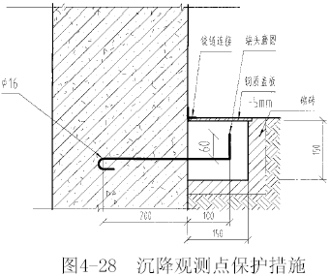

观测方案及技术要求
1．沉降观测按国家一、二等水准测量规范规定的二等水准测量要求作业。观测仪器采用S3 精密水准仪，配合因瓦尺作业。采用相同观测路线和观测方法，使用同一仪器和设备，并要固定观测人员、在基本相同的环境和条件工作。
2．观测要求：第一次沉降在观测点安设稳定后及时进行，在主体结构施工期间，每做二层楼观测一次，主体结构验收以后，砌内外填充墙时，每三层做一次，竣工后，第一年测4 次，第二年测二次，第三年测一次，直至稳定为止。
3．观测要求及测站观测限差
水准观测的视线长度、前后视距差、视线高度按表中要求进行水准测量的测站观
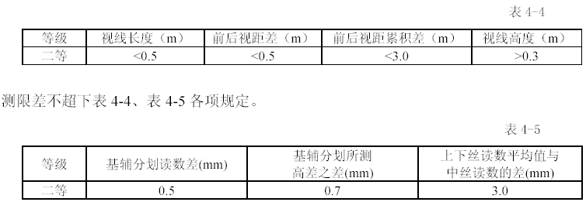
观测数据处理采用电算。观测成果提供沉降成果表、时间、沉降曲线图，并及时
向业主设计、监理反馈测量成果。

关键部位施工方法及技术、质量措施

施工现场总平面布置及管理

总则
根据施工场区实际情况，在总平面布置时，充分考虑下面5个因素：
1．充分利用施工空地、避开拟筑物、构筑物，减少二次性临建费用；
2．施工道路与总平面规划道路力求一致，减少施工道路费用，并能缩短总平面规
划道路施工时间；
3．总平面布置必须实用、方便、快捷；
4．垂直运输布置见施工现场平面布置图；
5．预制构件堆放便于吊装。
其余具体情况见施工平面布置图。

垂直运输设备的布置
主体结构施工阶段布置3台FO/23B型(L=50m)塔机及39台附墙吊，现场设一中型混
凝土搅拌站。见施工总平面图6-1。

混凝土搅拌设施的布置
见施工总平面布置图

现场道路及临时设施布置
施工现场内校园内环行主干道与规划道路相连。另外我方将沿环行主干道增设一
条简易碎石路与南部的开发区北环路相连。形成内外环行道路，使施工道路顺畅。

现场办公室布置
为满足现场办公需要，在现场布置一栋二层办公楼，建筑面积300m²。办公楼平
立面图另附。

临电、临水及场区排水平面布置
1．根据业主提供的现场内的供水管、排水口、供电电源，确定现场内供水、供电、
排水的走向。本施工方案暂布置内部水电系统走向，待入场后该系统与业主提供的水电源相连接，详细布置见附图。
按临时给排水平面图及系统图的要求，在施工现场设置一个施工用水蓄水池，采用高压水泵送至使用部位。施工现场的生产排水必须经沉积后才能进入城市的排水管网，厕所的排污必须经过地区级化粪池处理方可进入城市管网。
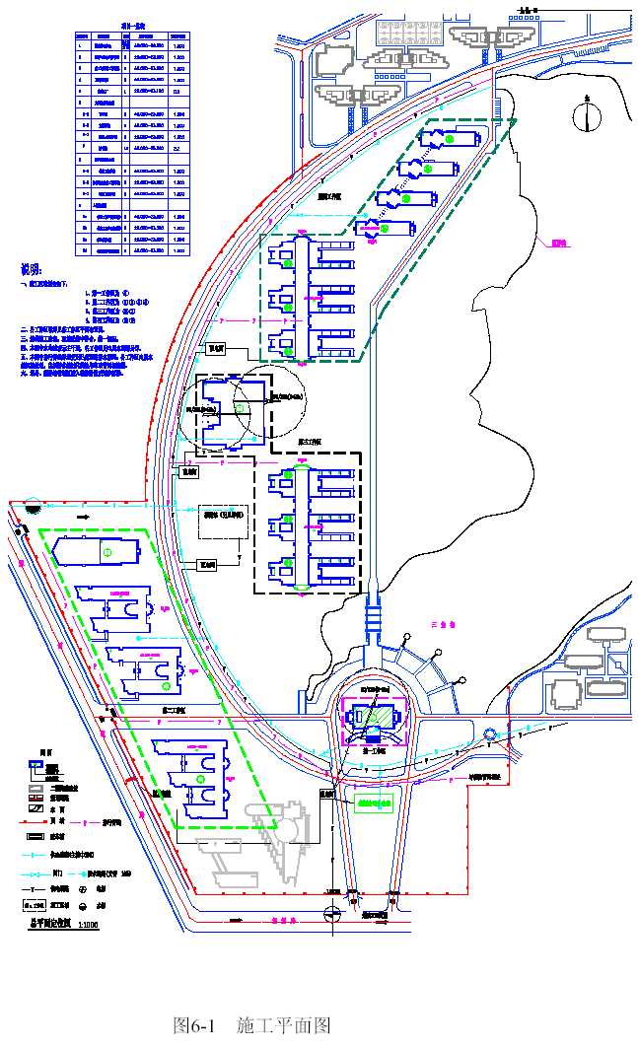
2. 加强对施工现场平面布置的管理，合理利用有限的空间是工程顺利有序进行的关
键。现场临时办公用房、宿舍、食堂、机修、厕所在施工中根据现场实际情况予以确定。施工总平面布置见附图。

施工临时用地表（如表6-1）
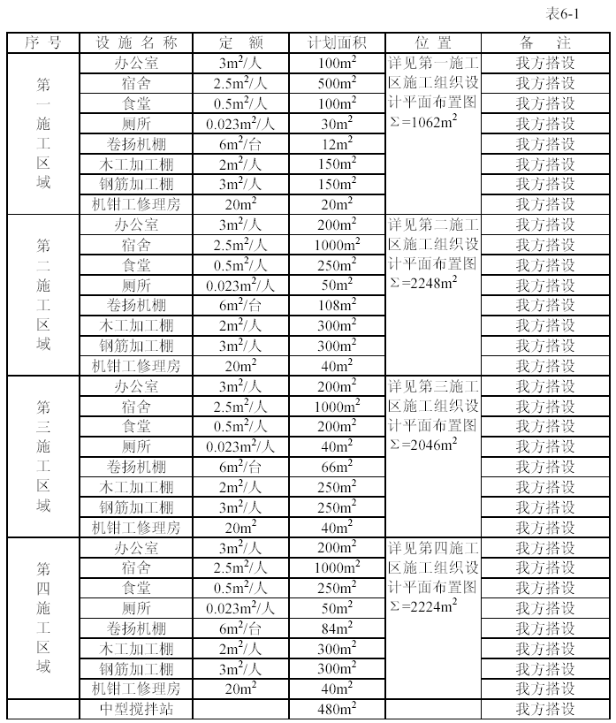

施工进度计划

总体施工工期控制及分级施工进度计划网络图

总体施工工期控制
本工程项目经理部将运用xx 软件进行施工网络计划控制，采用以“大滚动、小流水、动态管理”为基本特点的“四级网络、五级计划、分级管理”的模式，建立预警系统，确保计划按里程碑要求准点实现。
“四级网络、五级计划、分级管理”其基本特点是大滚动、小流水，动态管理；基本要点是以武汉市第一重点工程工期要求为前提，里程碑计划为目标，形象控制点为框架，子网络为保证，小流水为补充，阶段计划为辅佑，实行滚动管理，保证计划的连续性、均衡性和可行性，通过对各个局部的控制，确保网络计划目标的实现。

统筹网络的分级管理
1．四级网络：
（1）一级网络，即主网络。根据xx市政府要求的武汉江汉大学新校一期工程作为xx市第一重点工程指令性计划编制。它是施工组织的总网络。
整个一期工程2xxx 年x月xx日开工，竣工日期为2xxx 年xx 月xx 日；
整个一期工程竣工总工期为xxxd。
其中，
1）行政管理大楼工程开工时间:2xxx年x月xx 日；竣工时间:2xxx 年x月xx 日；
工期:xxx d；
2）医学与生命科学学院开工时间:2xxx 年x月xx 日；竣工时间: 2xxx 年x月xx日；工期:xxx d；
3）化工与环境工程学院开工时间:2xxx年x月xx日；竣工时间:2xxx年x月x日；工期:xxxd；
4）B类实验楼开工时间:2xxx年x月xx日；竣工时间:2xxx年x月x日；工期:xxxd；
5）实验工厂开工时间:2xxx年x月xx日；竣工时间:2xxx年x月x日；工期:xxxd；
6）文科院系综合楼开工时间:2xxx年x月xx日；竣工时间:2xxx年x月xx日；工期:xxxd；
7）图书馆开工时间:2xxx年x月xx日；竣工时间:2xx年xx月xx日；工期:xxx日d；
8）理科院系综合楼开工时间:2xxx年x月xx日；竣工时间:2xxx年x月xx日；工期:
xxxd；
9）B类实验楼开工时间:2xxx年x月xx日；竣工时间:2xxx年x月xx日；工期:xxxd；
一级网络由集团公司项目经理总部编制和控制。
（2）二级网络，即单位工程网络。以一级网络为依据，各单位工程施工的总网络。
以此建立二级控制点，对各专业工种实施控制。二级网络由各施工区域项目经理分部编制和管理。
（3）三级网络，即专业网络。以二级网络为依据，各自专业施工的总网络。以此建
立三级控制点，对关键制约工序和技术难点进行重点控制。三级网络由各施工区域项目经理分部编制和管理。（见各单位工程施工组织设计）
（4）四级网络，即单项工程网络。对单位工程的施工进行控制。其施工前后顺序、周边关系、工序衔接、队伍穿插有机结合在一起。（见各单位工程施工组织设计）
2．五级计划：是以四级网络为依据，按阶段、按时间分组地执行计划，可操作性强，时间概念强，易于检查。
（1）一级计划—武汉江汉大学新校一期工程建设总体计划
（2）二级计划—年度计划，据此提出当年度人力、机械、资金投入的总规划。
（3）三级计划—季度计划，是年计划的阶段计划。
（4）四级计划—月计划，根据上月计划执行情况进行调整，以保证季度计划的实
现。
（5）五级计划—周计划，由施工队编制的作业计划，是月计划的保证。
网络计划的控制：其意义在于，在网络计划的执行过程中，通过落实技术组织措施、有效的施工组织，确保人员调配、材料供应、机械配置、资金调拨、技术准备满足计划周期内的需要，跟踪、检查计划的制定—执行—跟踪—反馈—修订—执行，有效地控制网络计划执行，保证网络计划落实在实处。

总工期及分段工期保证措施

组织措施
1．建立施工进度控制的组织体系
建立有效的组织体系是施工计划能否正确实施的前提保证。由集团xx经理作为本一期工程项目经理，统一指挥土建、安装各公司及专业工种之间的施工、协调、调度工作。并以各专业工种的负责人为骨干组建进度控制的组织系统，对每层结构层的流水段确定进度目标，建立目标体系，并确定进度控制工作制度，并及时对影响进度的因素分析、预测、反馈，以便提出改进措施和方案，建立一套贯彻、检查、调整的程序（施工进度控制的组织系统如图7-1所示）。
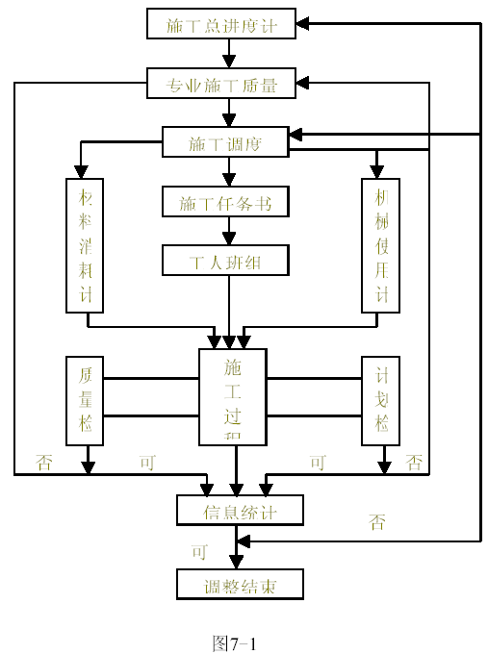
2．组成精干高效的两级项目班子，确保指令畅通。
3．做好施工配合及前期施工准备工作，拟定施工准备计划，专人逐项落实，确保后
勤保障工作的高质、高效。
4．在管理制度上合理安排施工进度计划，紧紧抓住关键工序不放，而用非关键工序
去调整劳动力生产的平衡。
5．定期召开生产例会和质量例会
定期召开生产碰头会、生产例会、质量分析会，及时预控或解决工程施工中出现的进度、质量等问题，为下步生产工作提前作好准备。使各专业队伍有条不紊地按总体计划进行。

资源调配措施
1. 采用先进的垂直运输机械设备和施工设备
根据工程工期、工作量、平面尺寸和施工需要，现场将投入x台x型号(L=xxm)和xx台附墙吊。以满足现场材料、预制构件垂直运输和水平倒运。塔机布置详见插图7-1“结构阶段施工总平面布置图”。
在主体结构施工阶段，常设x台xx 型混凝土输送泵，以满足现场混凝土需要。在装修施工阶段现场设置xx 台砂浆搅拌机，及时供应装修所用砂浆和零星混凝土，使用方便，且降低造价。其他设备见施工机械表3-1。
2．专业施工保证
武建集团是集技术含量高、具有专业技术优势的分公司组成的实体，专业公司有：商品混凝土公司、模板架料租赁分公司、装饰分公司、安装工程公司、防水公司、建筑制品厂、模板设计公司、物资公司、中心试验室等。以这些实力雄厚、装备精良的专业分公司作为本项目的施工保障，为工程项目最终实现工期及质量目标提供了专业化施工手段。
3．优秀的施工队伍
信誉良好、素质高的施工队伍是保证工程按期完成的基本条件之一，本单位拟选择具有一定资质、信誉好的劳务队伍进行本工程的施工，并由本单位负责管理和全面协调，确保工程按计划进行。

技术措施
1．先进的模板体系
模板采用xxmm 厚九夹板。井筒外墙模采用组合钢骨架模板，面板采用九夹板。
由特制型钢加工的钢骨架与九夹板组合成大型模板，具有重量较轻、刚度大、整体性强、周转次数高、面板平整、组装灵活、成本低、实用性强，混凝土成型质量好，整装整拆，施工方便、迅速。
柱模采用xxmm 厚九夹板模拼装，其特点是：周转次数高、刚度大，支模速度快，装拆迅速，呈亚清水混凝土外观。
梁板支撑系统采用钢管脚手架支撑体系，在梁、板底模上间隔一定距离设置一小块与整个底模分离的活板，单独一根支杆加以支撑，当混凝土达到一定强度（约50%）时，就可以拆除大面积底模，只保留这一小块活板与支撑。这样加快了模板的周转，减少了模板和劳动力投入量，保证了施工进度。
2) 采用均衡流水施工流水施工是一种科学的施工组织方法，它的基本思路是运用
各种先进的施工技术和施工工艺，压缩或调整各施工工序在一个流水段上的持续时
间，实现均衡流水施工。本单位在以往的许多工程中均实施流水施工达到了工期短、
质量高、投入少的综合效益。
3．采用混凝土泵送工艺采用混凝土泵送技术，解决了混凝土的水平和垂直运输，大大提高劳动生产率，加快混凝土浇注速度，现场常备x台混凝土泵，以满足工程需要。
4．采用长计划与短计划相结合的多级网络计划进行施工进度计划的控制和管理，并利用计算机技术对网络计划实施动态管理，通过施工网络节点控制目标的实施来保证各控制点工期目标的实现，从而进一步通过各控制点工期目标的实现来确保总工期控制进度计划的实现。
5．采用成熟的建筑业新技术，向科学技术要速度、要质量，通过建筑业新技术的推
广应用来缩短各工序的施工周期，从而缩短工程的施工工期。
6．针对工程材料用量大，特别是主体结构钢筋构件的用量大，所有材料及半成品按计划分批分量加工进场。竖向钢筋的连接方式采用电渣压力焊连接工艺，该工艺接头连接方便，不污染环境，施工速度快，不需搭设脚手架。
7．合理安排工序合理安排工序，提前插入装修工程。在主体结构装修阶段，楼地面装修必须提前插入，安装水电、风等专业与土建同期穿插交叉作业，将墙体和吊顶内的管子提前铺设完毕，为室内装修创造条件。
8．施工期间加强与气象部门联系，入场前做好雨期施工方案。

交通措施
1．本工程虽临近规划干道，但场区内施工人员及车流量较大，对本工程各类材料转运和混凝土运输带来不便，根据我公司以往工程经验钢筋和周转材料充分利用夜间运输。
2．混凝土浇注期间，混凝土供应需满足泵送车连续作业的最低需要和加快施工进度的需要。校内道路应满足混凝土运输车白天不少于xx 车/h，夜间xx 车/h 的通行需要.为此，我们将对场区环行道路进行全面的效能调度，保证必要的道路通行能力。即在现场场区环行道路交叉口各安排1～x 名经济民警，使用对讲机进行全方位的交通调度。

经济奖罚措施
引进竞争机制，选用高素质的施工队伍，并采取经济奖罚手段，加大合同管理力度，确保工程的进度和质量要求。
我公司如果达不到整体工期目标，愿一次罚款xx 万元；每延误1 天，愿承担x万元罚款。

质量保障措施

质量等级目标
本工程按照国家标准《建筑安装工程质量检验评定统一标准》(GBJ 300-88)的要求和施工技术规范进行质量检验评定，单位工程为优良（如表8-1）。
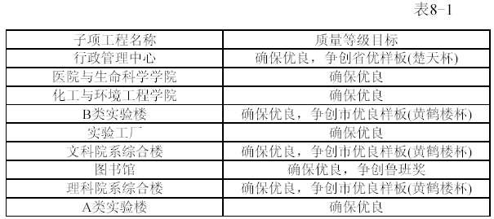

质量管理
(一) 质量保证体系
1．质量方针
xx集团质量方针：注重信誉，对用户负责；追求卓越，让社会满意。
在质量方针的指导下，工程具体实施中，我公司将运用先进的技术、科学的管
理、严谨的作风，精心组织、精心施工，以有竞争力的优质产品满足业主的愿望和要求。根据通过第三方认证ISO9xxx文件化质量保证体系，广泛开展质量职能分析和健全企业质量保证体系，大力推行“一案三工序管理措施”即“质量保证方案、监督上工序、保证本工序、服务下工序”和TQC质量管理活动。强化质量检测与质量验收专业系统，全面推行标准化管理，健全质量管理基础工作，确保工程施工质量。
2．组织保证体系
根据项目管理的需要，建立项目管理体系，以合同为制约，推行国际质量管理和质量保证标准(ISO9002)，强化质量职能。项目经理部全体管理人员及分承包方将强化质量意识和质量职能；推行责任工程师和专业质检工程师负责制，施工全过程对工程质量进行全面的管理与控制；同时使质量保证体系延伸到各施工方、公司内部各专业分公司，项目质量目标通过对各施工方、内部各专业分公司严谨的管理予以实现。
通过明确分工，密切协调与配合，使工程质量得到有效地控制。
建立由项目经理领导，项目副经理、总工程师中间控制，专业质检工程师检查
的管理系统，形成项目经理到各施工方、各专业分公司的质量管理网络（如图8-1）。
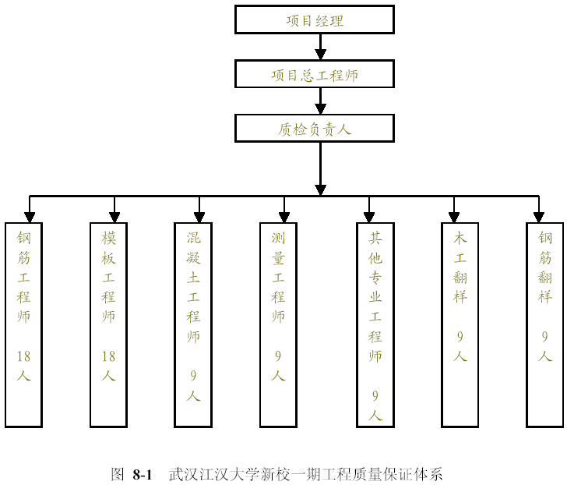
3．质量计划
(1) 根据ISO9xxx质量保证系列标准，我们制定二级质量保证计划。第一级质量保证计划是本期工程项目总工程师签发的一级质量保证计划，主要内容有：
1）审批认定本工程的最终质量目标。
2）审批本工程的施工组织设计。
3）认可本工程的技术质量负责人。
4）认可本工程的技术质量标准。
5）审批本工程在应用和推广新技术、新工艺的项目和应用过程中的技术质量标准。
6）编制本工程的施工组织设计并根据总工的审批意见下达施工组织设计的执行令。
7）审批主承建单位编制的施工组织设计并下达执行令。
8）审批主承建单位对本工程各道工序的质量目标。
9）审批主承建单位编制的本工程的技术质量标准。
10）编制推广新技术、新工艺的执行计划和技术质量标准，并下达执行令。
11）建立总承包质量控制网络，督促主承建单位建立独立的质量网络，并根据实施情况下达质量管理指令。
(3) 二级质量保证计划是单位工程责任工程师签发的质量保证计划，主要内容有：
1）编制主承建单位针对本工程的质量目标。
2）根据本工程的施工组织设计编制主建单位的施工组织设计，并下达执行令。
3）编制各主要工序的作业设计并下达执行令。
4）针对本工程，编制各主要工序的深化质量标准和质量执行计划
(3) 工程质量与管理控制
1）施工准备过程的质量控制
（A）优化施工组织设计编制工序的作业设计与技术标准。
本工程主要采用武建集团建安分项工程施工工艺标准QJ/WJ 101-912-99(土建
分册及安装分册)
另外，需要编制的作业指导书有如下几个方面：
① 工程测量作业指导书
② 各类构件模板安装作业指导书；
③ 各类构件钢筋绑扎作业指导书；
④ 混凝土施工作业指导书。
⑤ 预制构件制安作业指导书。
（B）组织好图纸会审工作，并作好分级技术交底工作。
（C）作好新技术、新工艺的技术交底工作，本工程主要有钢筋的焊接技术、混凝土施工技术，预应力预制屋架安装施工技术，现浇预应力大梁施工技术等。
2）施工过程的质量控制
严格按照质量程序控制施工。
工程质量检验、工程质量保证流程图如图8-2、图8-3。
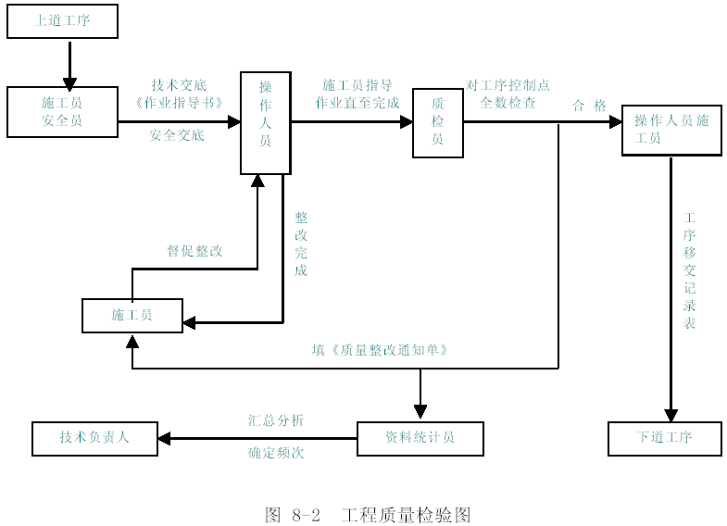
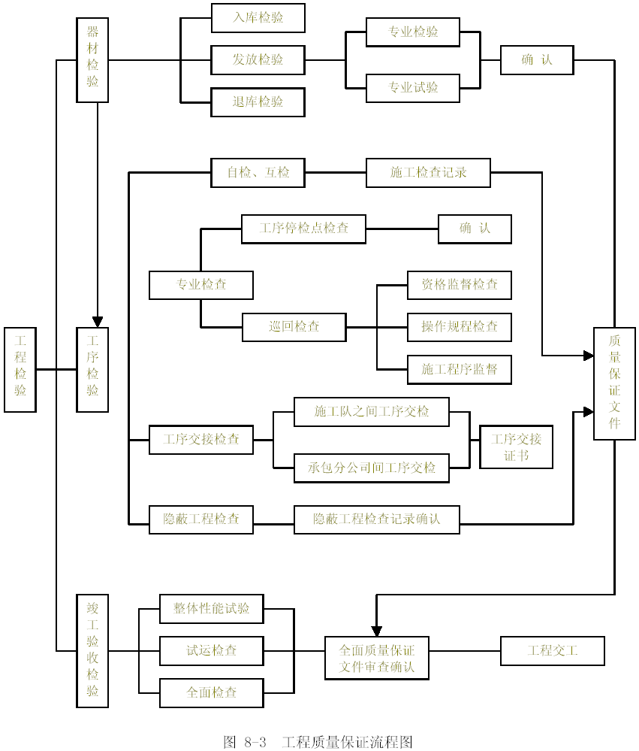
（二）质量管理程序与质量预控
1.基本要素质量（如图8-4） 工作质量
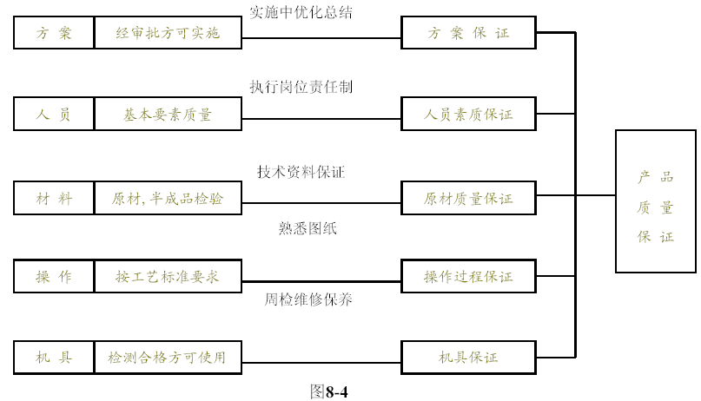
2 过程质量执行程序（如图8-5）
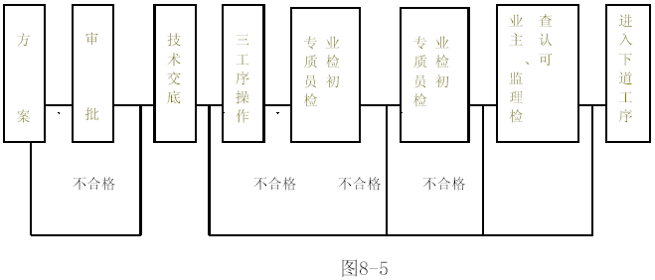
3．施工质量预控
（1）主体结构质量管理点控制
1）钢筋工程质量程序控制（见图8-6）
2） 模板工程质量程序控制（见图8-7）
3）混凝土工程质量程序控制（见图8-8）
（2）装修工程质量管理点控制

质量保证措施

组织保证措施
根据组织保证体系图，建立岗位责任制和质量监督制度，明确分工职责，落实施工质量控制责任，各岗位各行其职。职能表见项目管理职责。

采购物资质量保证
项目经理部物资部负责物资统一采购、供应与管理，并根据ISO9002质量标准和公司物资《采购手册》，对所需采购和分供方供应的物资进行严格的质量检验和控制，主要采取的措施如下：
1．采购物资时，须在确定合格的分供方厂家或有信誉的商店中采购，所采购的材料或设备必须出厂合格证、材质证明和使用说明书，对材料、设备有疑问的禁止进货；
2．物资分公司委托分供方供货，事先已对分供方进行了认可和评价，建立了合格的分供方档案，材料的供应在合格的分供方中选择；
3．实行动态管理，物资分公司、公司科技质量部、经营部和项目管理部等主管部门定期对分供方的实绩进行评审、考核，并作记录，不合格的分供方从档案中予以除名。
4．加强计量检测，采购物资（包括分供方采购的物资），根据国家、地方政府主管部门规定、标准、规范或合同规定要求及按经批准的质量计划要求抽样检验和试验，并做好标记。当对其质量有怀疑时，就加倍抽样或全数检验。

技术保证措施
1．专业施工保证
本单位按照工程建设过程的工序界定要求设立专业分公司，重点在于强化技术含量大、有技术优势的专业公司，用先进的技术装备的专业化公司。目前公司现有专业分公司：混凝土公司、模板架料租赁分公司、安装工程公司、防水分公司、装饰工程公司、物资公司、中心试验室等数家专业公司，以这些实力雄厚。装备精良的专业分公司作为项目管理的支撑和保障，为工程项目实现质量目标提供了专业化技术手段。
2．先进的模板体系
本工程模板采用复合九夹板和胶合板，从模板的设计、加工和拼装都能满足本工程高质量的要求。表面可以不抹灰或少量抹灰，只在混凝土表面稍加处理就行。且这种体系的模板刚度大、周转次数高、拆装方便，即可整装整拆，又可拆散后迅速组装成整体，施工速度快。
柱模采用复合九夹板或木模拼装组合，这种模板刚度大、支模速度快、截面重组方便、装拆迅速、混凝土外观质量好。
梁板采用18mm 厚九夹板做面板，刚度大、易拆除、周转次数高、混凝土质量好。
模板支撑采用脚手架支撑体系，具有多功能、效率高、承载力大、安装可靠、便于管理等特点。
3．钢筋连接技术
d≥16mm 的竖向钢筋采用电渣焊连接技术，钢筋连接采用专业施工队施工，操作工人现场培训，持证上岗，同时施工中严格按技术规范操作，加强质量检验与验收，确保钢筋连接质量。
4．劳务素质保证
本工程拟选择具有一定资质、信誉好的施工队伍，经业主及监理单位审定后参与本工程的施工，同时，我公司有一套对施工队伍完整的管理和考核办法，对施工队伍进行质量、工期、信誉和服务等方面的考核，从根本上保证项目所需劳动者的素质，从而为工程质量目标奠定了坚实的基础。
5．加强成品保护
装修施工期间，由于工期较紧、各工序交叉频繁，对于成品和半成品，通常容易出现二次污染、损坏或丢失，势必影响工程进度、增加额外费用，因此，装修施工阶段成品(半成品)保护的主要措施：
（1）设专人负责成品保护工作。
（2）制定正确的施工顺序制定每间房(或部位)的施工工序流程，将土建、水、电等各专业工序相互协调，排出一个房间(或部位)的工序流程表，各专业工序均按此流程进行施工，严禁违反施工程序的作法。
（3）做好工序标识工作： 在施工过程中对容易受污染、破坏的成品、半成品标识“正在施工，注意保护”的标牌。
（4）采取“护、包、盖、封”防护措施对产品和半成品进行防护和并由专门负责人经常巡视检查，发现现有保护措施损坏的，要及时恢复。
（5）工序交接全部采用书面形式，由双方签字认可，由下道工序作业人员和成品保护负责人同时签字确认，并保存工序交接书面材料，下道工序作业人员对防止成品的污染、损坏或丢失负直接责任，成品保护专人对成品保护负监督、检查责任。

经济保证措施
保证资金正常运作，确保施工质量、安全和施工资源正常供应。同时为了更进一步搞好工程质量，引进竞争机制，建立奖罚制度、样板制度，对施工质量优秀的班组、管理人员给予一定的经济奖励，激励他们在工作中始终能把质量放在首位，使他们能再接再励，扎扎实实能把工程质量干好。对施工质量低劣的班组、管理人员给予经济惩罚，严重的予以除名。质量承诺: 本工程未达到一期工程质量目标，我公司愿罚款。

合同保证措施
全面覆行工程承包合同，加大合同执行力度，及时监督施工队伍，专业公司的施工质量，严格控制施工质量，热情接受建设监理的监督。
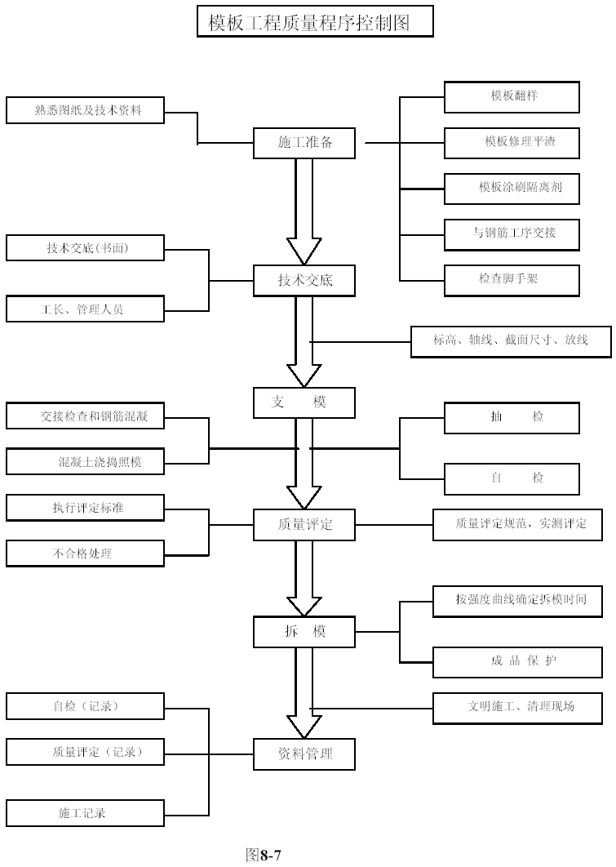
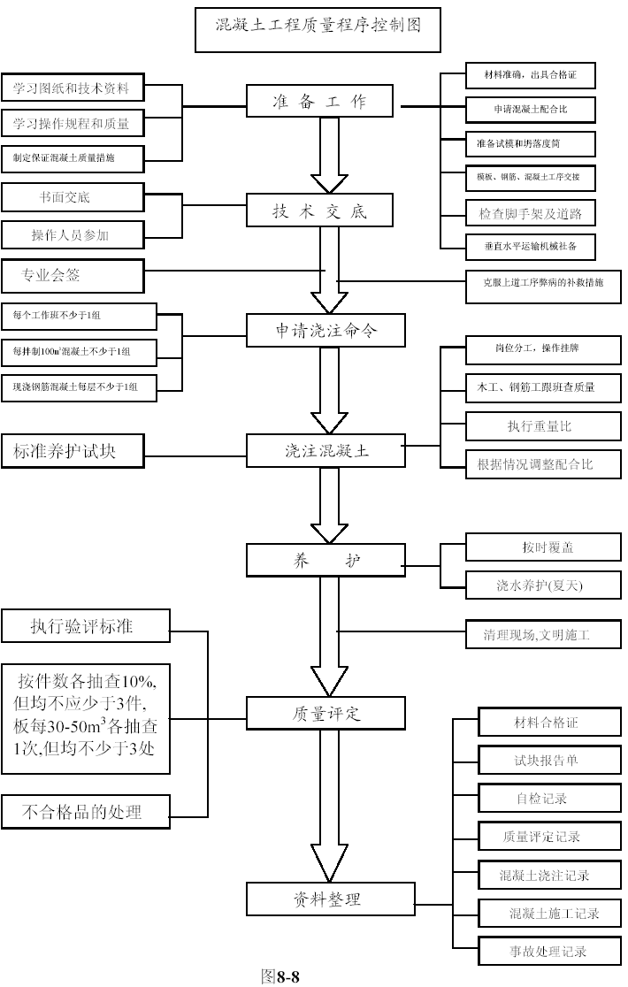

成品保护
1．装修施工阶段，工种交叉繁多，对成品和半成品易出现二次污染、损坏和丢失，因此必须加强对成品和半成品的保护，加强交叉施工的成品保护制度。在各工种交接时，对上道工序的成品需进行检查并办理书面移交手续。同时采取以下措施：
(1) 根据施工程序绘制施工流程表，明确工作内容，非该工种人员一律不准进入施工区。
(2) 分层分段设专人负责成品保护和进行巡视检查。
(3) 派专人负责保管钥匙和开门工作，未经许可不得进入己完工的房间。
(4) 预验后要修整的项目发“许可证”方可进入。
2. 通过业主与各施工单位协调共同搞好成品保护。项目经理部根据现场实际情况编制成品保护措施，要求各施工单位不得扳动已安装好的管线、开关、阀门等，未交工的厕所不得使用，不得随意取走管堵，易损坏的灯具、卫生器具等在土建门窗已安装后再进行安装。同时，要求安装施工时应注意对墙面、吊顶的保护，避免污染与损坏。

质量通病与预防措施（见表8-2、表8-3）
土建工程各类质量通病防治表
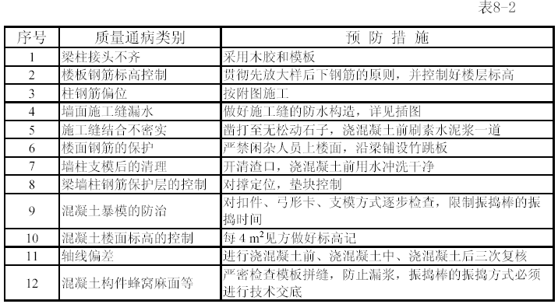
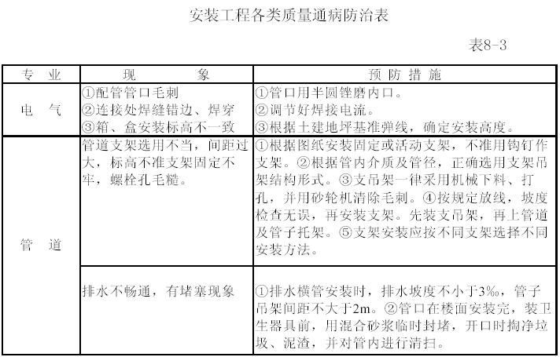
1．卫生间是容易产生滴、漏的主要部位，因此做好施工前期的预埋预留工作尤为重要。本工程所有穿楼板的立管均应设置套管，卫生器具落水管预留孔洞。施工前，应根据卫生间平面详图绘制预埋套管、预留孔洞位置详图，并应核实卫生设备的规格型号、地坪与墙面装饰厚度，以确定套管的长度及预埋套管、预留孔洞位置，无误后方可施工。套管高出地面50mm，下端与楼板面平。上下层套管中心线需垂直。套管安装后应固定牢固，防止地坪捣制时发生松动，并应有专人负责。穿塑料管的套管内口应倒角。
卫生间地坪防水层施工前，预埋套管、卫生器具穿楼板落水管应安装完毕，严禁在卫生间、厨房地坪防水层施工后剔洞。
排水管穿屋面采用刚制防水套管，应严格按标准图施工。
2．电气暗装管道剔槽应采用电动切割机，剔槽深度应达到工艺标准要求。朝上管口应封堵好，防止异物落入。管道弯曲半径应大于6倍管径。
3．排水管粘结处应清理干净，胶粘剂涂刷均匀，外溢胶粘剂应及时处理干净，管道原有包裹层应待墙面装饰完毕后剥除，无包裹层的可用纸包裹，以免污染管道。

质量管理制度
根据建筑业公司《工程项目施工质量管理责任制(试行的通知)》建质[1996]42号精神，在工程中特制定以下质量管理制度。
1．工程项目质量总承包负责制度：
总承包单位对工程的全部分部分项工程质量向建设单位负责。每月向业主监理呈交一份本月的技术质量总结(由总包单位对分包工程进行全面质量控制)，分包单位应对其分包工程施工质量向总包单位负责，各分包单位每月向总包方交一份技术质量总结。
2．技术交底制度：
坚持以技术进步来保证施工质量的原则。技术部门应编制有针对性的施工组织设计，积极采用新工艺、新技术；针对特殊工序编制有针对性的作业指导书。每个工种、每道工序施工前要组织进行各级技术交底，包括项目工程师对工长的技术交底、工长对班组的技术交底、班组长对作业班组的技术交底。各级交底以书面进行。因技术措施不当或交底不清而造成质量事故的要追究有关部门和人员的责任。
3．材料进场检验制度：
本工程的钢筋、水泥和混凝土等各类材料需具备出厂合格证，并根据国家规范要求分批分量进行抽查检，抽检不合格的材料一律不准使用，因使用不合格材料而造成的质量事故要追究验收人员的责任。
4．样板引路制度：
施工操作注意工序的优化、工艺的改进和工序的标准化操作，通过不断探索，积累必要的管理和操作经验，提高工序的操作水平，确保操作质量。每个分项工程或工种(特别是量大面广的分项工程)都要在开始大面积操作前作出示范样板，包括样板墙板、样板件等，统一操作要求，明确质量目标。
5．施工挂牌制度：
主要工种如钢筋、混凝土、模板、砌砖、抹灰等，施工过程中在现场实行挂牌
制，注明管理者、操作者、施工日期，并做相应的图文记录，作为重要的施工档案保存。因现场不按规范、规程施工而造成质量事故的要追究有关人员的责任。
6．过程“三检”制度：实行并坚持自检、互检、交接检制度，自检要作文字记录。隐蔽工程要由工长组织项目技术负责人、质量检查员、班组长检查，并作出较详细的文字记录。
7．质量否决制度：对不合格分项分部和单位工程必须进行返工。不合格分项工程流
入下道工序，要追究班组长的责任，不合格分部工程流入下道工序要追究工长和项目经理的责任，不合格工程流入社会要追究公司经理和项目经理的责任。有关责任人员要针对出现不合格品的原因采取必要的纠正和预防措施。
8．成品保护制度：应当象重视工序的操作一样重视成品的保护。项目经理人员应合
理安排施工工序，减少工序的交叉作业，上下工序之间应做好交接工作，并做好记
录。如下道工序的施工可能对上道工序的成品造成影响时，应征得上道工序操作人员及管理人员的同意，并避免破坏和污染，否则，造成的损失由下道工序操作者及管理人员负责。
9．质量文件记录制度：质量记录是质量责任追溯的依据，应力求真实和详尽。各类现场操作记录及材料试验记录、质量检验记录等要妥善保管，特别是各类工序接口的处理，应详细记录当时的情况，理清各方责任。
10．有关工程技术、质量的文件资料管理制度:工程文件资料的完整是工程竣工验收的重要依据，应真实和详尽。由专职资料员收集、整理、保管存档，做到工程技术、质量保证资料及验收资料随工程进度同步进行。
11．工程质量等级评定、核定制度：竣工工程首先由施工企业按国家有关标准、规范进行质量等级评定，然后报当地工程质量监督机构进行等级核定，合格的工程发给质量等级证书，未经质量等级核定或核定为不合格的工程不得交工。
12．竣工服务承诺制度：工程竣工后在建筑物醒目位置镶嵌标牌，注明建设单位、设计单位、施工单位、监理单位以及开工竣工的日期，这是一种纪念，更是一种承诺。
我公司将主动做好回访工作，按有关规定实行工程保修服务。
13．培训上岗制度：工程项目所有管理及操作人员应经过业务知识技能培训，并持证上岗。因无证指挥、无证操作造成工程质量不合格或出现质量事故的，除要追究直接责任者外，还要追究企业主管领导的责任。

施工中的计量管理

计量管理目标
1．计量管理水平达应得分的90%；
2．计量器具配备率达99%；
3．计量工作检测达95%；
4．计量技术素质达应得分的90%。

计量管理制度
1．按施工工艺计量网络图、质量检测计量网络图配齐计量器具。
2．国家规定强制检定的计量器具必须100%按时送检，其他计量器具也应按计划按时送检，周转送检率不得低于90%。在周检的基础上，按时进行抽检10%，并作抽检原始记录。
3．计量器具统一建卡，分发给专人保管，并由计量管理部门统一调配。
4．原材料检测要及时作好记录，发现量差超过正负公差范围时，要立即通知有关部门和人员进行处理。
5．模板安装、预留预埋误差不得超过规范规定的范围，否则要整改。
6．钢筋的规格型号，必须符合设计要求，钢筋加工严格按配料单进行；绑扎及焊接的参数用相应计量器具进行检测，偏差不得超过规范要求。
7．混凝土施工前对供应本项目的搅拌站的计量器具进行一次检查，减少仪表造成的系统误差。混凝土施工中，试验人员根据气候条件及时调整配合比，并按规定做坍落度试验及强度试验。
8．试验人员每季度要对实验仪器进行一次抽查、维修及保养。无证人员不得使用仪器设备，各种试验要按其试验程序及标准操作。
9．现场测量组每季度要对所用测量仪器进行抽查、维修及保养。在测量前对仪器要认真校核，按测量步骤做好原始记录，及时消除测量中各种因素造成的误差。
10．计量器具的保管，使用人员必须按其使用说明书正确使用，精心维修，妥善保管。使用完毕应擦试干净，对量具量仪的测量面和刻度不得用油石、砂纸等硬物擦试；非计量人员不得任意拆卸、改造、检修计量器具；对较贵重的计量器具，其存放应符合有关规定要求。

拟配备本工程主要的材料试验、测量、质检仪器设备表
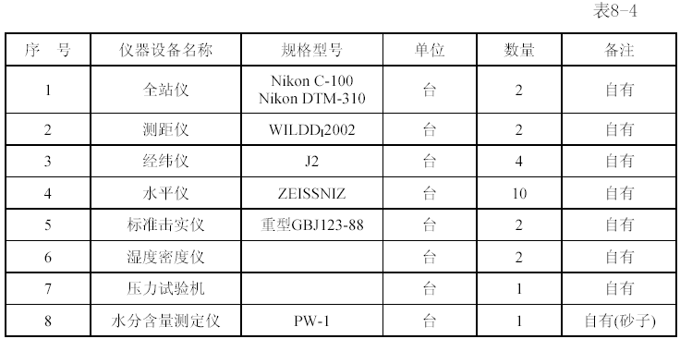
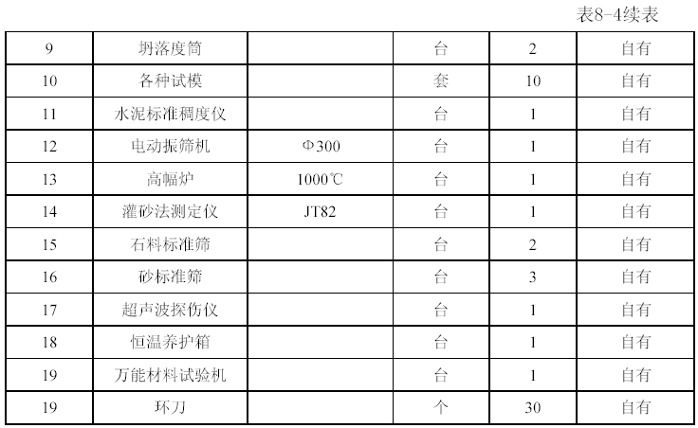

安全生产与文明施工

安全生产
(一) 安全管理方针：
安全管理方针是“安全第一，预防为主”。
(二) 安全组织保证体系
以项目经理为首，由项目副经理、安全负责人、各专业分公司等各方面的管理人
员组成安全保证体系（如图9-1）
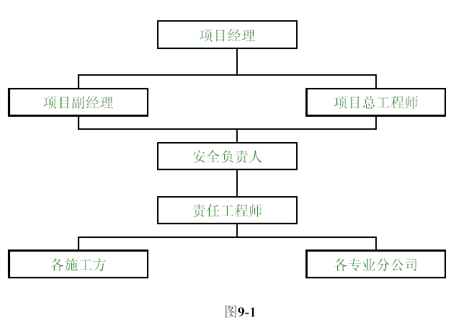
(三) 安全管理制度
1．安全技术交底制：根据安全措施要求和现场实际情况，各级管理人员需亲自逐级
进行书面交底；
2．班前检查制：责任工程师必须督促与检查施工方、专业分公司对安全防护措施是
否进行了检查；
3．大中型机械设备实行验收制，凡不经验收的一律不得投入使用；
4．周一安全活动制，经理部每周一要组织全体工人进行安全教育，对上一周安全方面存在的问题进行总结，对本周的安全重点和注意事项作必要的交底，使广大工人能心中有数，从意识上时刻绷紧安全这根弦。
5．定期检查与隐患整改制：经理部每周要组织一次安全生产检查，对查出的安全隐
患必须定措施、定时间、定人员整改，并作好安全隐患整改消项记录；
6．管理人员和特种作业人员实行年审制，每年由公司统一组织进行，加强施工管理
人员的安全考核，增强安全意识，避免违章指挥；
7．实行安全生产奖罚制与事故报告制；
8．危急情况停工制：一旦出现危及职工生命财产安全险情，要立即停工，同时即刻
报告公司，及时采取措施排除险情；
9．持证上岗制：特殊工种必需持有上岗操作证，严禁无证操作。
(四) 安全管理工作
1．项目经理部负责整个现场的安全生产工作，严格遵照施工组织设计和施工技术措
施规定的有关安全措施组织施工；
2．专业工程师要检查分包方、专业分公司，认真做好分部分项工程安全技术书面交
底工作，被交底人要签字认可；
3．在施工过程中对薄弱部位、环节要予以重点控制，特别是分承包方自带的大型施
工设备等从设备进场检验、安装及日常操作要严加控制与监督，凡设备性能不符合安全要求的一律不准使用；
4．防护设备的变动必须经项目经理部安全总监理批准，变动后要有相应有效的防护措施，作业完后按原标准恢复，所有书面资料由经理部安全总监理保管；
5．对安全生产设施进行必要的、合理的投入。重要劳动防护用品必须购买定点厂家的认定产品。
6．分析安全难点，确定安全管理难点
在每个大的施工阶段开始之前，分析该阶段的施工条件、施工特点、施工方法，预测施工安全难点和事故隐患，确定管理点和预控措施。在结构施工阶段，安全难点集中在：
（1）高层施工防坠落，立体交叉施工防物体打击；
（2）脚手架工程安全措施等；
（3）各种电动工具施工用电的安全等；
（4）塔机安全措施等
（5）现场消防等工作。
(五) 制订施工现场安全防护基本标准。
制订施工现场安全防护基本标准，如：使用防护标准；施工临时用电安全防护标准；各类施工机械和设备的安全防护标准；施工现场消防工作管理标准等。
1．加强防火消防管理，切实加强火源管理，易燃、易爆物品指定专人管理。焊工作业时必须清理周围的易燃物品。消防工具、器材要齐全并安装在适当位置，指定专人负责清理定期检查。
2．全体施工人员进入现场必须戴安全帽。
3．水平安全网设置
从三层楼面起设置水平安全网一道，同时再设一道随施工高度提升的安全网。要求网绳不破损，生根要牢固、绷紧、网杆、支杆采用脚手钢管，网宽不小于3m。4．转料台设置
在结构施工过程中和结构完成后有些大规格材料（长钢管、模板等）无法从附墙吊运往室内或转入上层，应而设置转料台。转料台采用钢管斜撑式搭设，两侧设安全护拦，高900-1000mm，其搭设布置详见附图。
5．洞口井安全防护（如图9-2）

文明施工
（一）文明施工总则
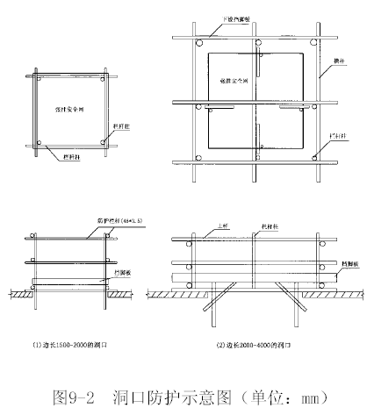
1．文明施工是一个系统工程，贯穿于项目管理的始终。它是施工现场综合管理水平的体现，涉及项目每一个人员的生产、生活及工作环境，同时，该工程地处沌口经济开发区，文明施工尤为重要。本单位结合以往工程的施工经验，并遵照开发区有关规定，把该工程建成xx市市文明样板工地。
2．在施工过程中，自觉地形成环保意识，要创造良好的生产工作环境，最大限度地减少施工所产生的噪声与环境污染，本次参与施工的设备噪音均控制在国家和xx市市允许的范围内。
（二）实施责任
1.项目经理是施工管理的第一责任者，项目工程管理部制定出文明施工计划；项目部成立以项目经理为首的文明施工领导小组，对施工人员进行文明施工教育，加强文明施工意识。每周至少二次对现场进行文明施工检查.
2.项目副经理直接负责该工程的文明施工；
3.设置专职文明施工管理人员，专门负责现场文明施工。
(一) 文明施工管理要点
1．总平面图管理
(1) 分结构、装修阶段合理安排现场平面布置；
(2) 明确表示临电、临水、消防管线、排水系统及道路的位置；
(3) 材料、构件、成品、半成品等总平面图划分整齐存放，每天做到工完场清。
2．按CI形象策划要求标准统筹对施工现场进行设计和规划，以确保文明工地的实现。
3．严格遵守有关消防、保卫方面的法令、法规，制定有关消防保卫管理制度，完善消防设施，消除事故隐患。佩带统一印制的出入证，加强现场保卫工作。
(四) 场区环境保护措施
1．施工现场临时道路用碎石铺设，这既给雨期施工带来很大的便利，给工人提供了良好的工作环境，又防止了尘土、泥浆被带到场外，保护了周边环境，很大程度上加强了现场文明施工。
2．运输散装材料，车厢后封闭，避免撒落；散装水泥和石灰车辆撤离现场前，派人用水将下料斗及车身冲洗干净。
3．设立专门的垃圾通道，派专人进行现场洒水，防止灰尘飞扬，保护周边空气清洁。
4．建立有效的排污设施，本一期工程装饰装修中各单位工程均有大面积水磨石楼地面施工，水磨石施工将会产生大量污水，我方将在拟建物周边设置二级沉淀池，保证现场和周围环境整洁文明。
5．合理安排作业时间，在夜间避免进行噪声(<55dB)较大的工作；采用进口低噪声振动器等设备，减少噪声。
6． 间灯光集中照射，避免灯光扰民。
7． 格按经济开发区有关环保规定执行。
8． 搞好施工现场卫生
(1) 施工现场垃圾按指定的地点集中收集，并及时运出现场，时刻保持现场的文明。
(2) 现场的厕所、排污沟及阴暗潮湿地带要经常进行消毒以防蚊蝇滋生。
(3) 现场施工道路要保持畅通与清洁，不得随意堆放物品，更不允许堆放杂乱物品或建筑垃圾。
(五) 场区宣传板、标识板
在紧靠施工现场大门边上方设一灯箱透光彩宣传板，在各工序作业点和加工间、材料堆放处均设标识板，标识板由公司统一制作，统一规格。
(六) 施工现场食堂卫生方案
为使公司现场食堂卫生规范化，特制定本规定：
1．食堂工作人员应严格遵守市政府“十不”规定。
2．食堂工作人员必须严格遵守《食堂卫生法》。
3．食堂工作人员必须定期检查身体，不合格者不得上岗，工作时必须穿白大褂戴白帽子。
4．食堂内外必须畅通。
5．食堂地坪、墙裙、灶台、操作台板必须贴地瓷砖。
6．食堂必须配备冰箱，以防食物变质，有条件的现场还可以购进、使用先进的炊事用具。
7．食堂器具必须配备合适的盖子，以防蚊、蝇、灰尘。
8．食堂必须远离厕所30～50m。
9．食堂必须每天清洗，所有半成品以及器具杂件必须堆放整齐，做到防水防潮（离地面不得少于30cm）。
10．新开工程食堂必须在开伙前做好以上工作并报公司后勤生活部批准后方可开伙。
(七) 害虫控制方案
1．施工现场环境卫生应划区定点包干，坚持日常打扫与突击清扫相结合，制定切实可行的卫生制度。
2．控制和消灭蚊子滋生地，经常翻缸倒罐，消除积水，填平无用垢坑沟，食堂安纱门、纱窗。
3．消灭苍蝇滋生地，经常清扫厕所，定期对厕所进行消毒，要保持垃圾箱附近的环境清洁卫生，对咸菜缸等要严密加盖。
4．现场食堂及民工住所应定期投放灭蟑螂药片。
5．施工现场应安放灭鼠笼或鼠夹，定期投放灭鼠药、粘鼠胶等，并定期检查，鼠药要妥善保管，防止误服。
6．现场办公室、食堂前安放灭蚊蝇灯和粘蝇胶。

